**Đặc tả yêu cầu phần mềm cho**

**Quản Lý Bán Đồ Uống**

**Được chuẩn bị nhóm 5**

**Cao đẳng thực hành FPT Polytechnic**

NGÀNH: ỨNG DỤNG PHẦN MỀM

GVHD: Trần Tuấn Phong

LỚP: IT17307

**DANH SÁCH THÀNH VIÊN NHÓM 5**

|  |  |  |  |
| --- | --- | --- | --- |
| **STT** | **Họ & Tên** | **Mã Sinh Viên** | **Email** |
| 1 | Lê Thảo Vân | PH21900 | vanltph21900@fpt.edu.vn |
| 2 | Trần Thế Quân | PH19447 | quanttph19447@fpt.edu.vn |
| 3 | Hoàng Văn Dương | PH19765 | duonghvph19765@fpt.edu.vn |
| 4 | Nguyễn Đắc Hoàng | PH21966 | hoangndph21966@fpt.edu.vn |
| 5 | Nguyễn Vũ Long | PH19699 | longnvph19699@fpt.edu.vn |

**MỤC LỤC**

TÓM TẮT NỘI DUNG DỰ ÁN: 10

PHẦN I: GIỚI THIỆU ĐỀ TÀI – HỆ THỐNG 11

**1.** **LÝ DO CHỌN ĐỀ TÀI** 11

**2. QUY ƯỚC TÀI LIỆU** 12

**3. BẢNG CHÚ GIẢI THUẬT NGỮ** 12

**4. MỤC TIÊU ĐỀ TÀI** 13

**5. BỐ CỤC TÀI LIỆU** 14

**6. KHẢO SÁT** 15

**7 KHỞI TẠO VÀ LẬP KẾ HOẠCH** 22

**7.1 Khởi tạo** 22

**7.1.1 Xác định đối tượng sử dụng hệ thống** 22

**7.1.2 Xác định định phương pháp phát triển phần mềm** 22

**7.2Nguyên tắc hoạt động** 23

**7.3 Phân công công việc** 24

**8. CÁC CHỨC NĂNG CỬA PHẦN MỀM** 27

**8.1 Chức năng**  27

**9 CÁC PHI CHỨC NĂNG** 31

**10 CÁC CÔNG CỤ VÀ CÔNG NGHỆ** 32

**10.1 Các công cụ phát triển sử dụng trong dự án** 32

**10.2 Công nghệ sử dụng** 32

Phần II: THIẾT KẾ CƠ SỞ DỮ LIỆU 33

**1 XÁC ĐỊNH THỰC THỂ** 33

**2 Sơ đồ ER** 34

**3 Database** 35

**Giải thích ký hiệu** 35

**4 Phân tích Database** 37

**4.1 Bảng THUONGHIEU** 37

**4.2 Bảng TAIKHOANADMIN** 37

**4.3 Bảng BAN** 37

**4.4 Bảng NHANVIEN** 38

**4.5 Bảng CHITIETCA** 39

**4.6 Bảng KHACHHANG** 39

**4.7 Bảng HOADON** 40

**4.8 Bảng CHITIETHOADON** 40

**4.9 Bảng SANPHAM** 41

**4.10 Bảng CHITIETSANPHAM** 41

**4.11 Bảng KHUYENMAI** 42

**4.12 Bảng TAIKHOANNGUOIDUNG** 42

**4.13 Bảng CHINHANH** 43

**4.14 Bảng CA** 43

**4.15 Bảng CHITIETKHACHHANG** 44

**4.16 Bảng PHIEUKIEMKE** 44

**4.17 Bảng CHITIETPHIEUKIEMKE** 44

**4.18 Bảng PHIEUNHAPHANG** 45

**4.19 Bảng CHITIETPHIEUNHAPHA** 45

**4.20 Bảng PHIEUTRAHANG** 46

**4.21 Bảng CHITIETPHIEUTRAHANG** 46

**4.22 Bảng NHACUNGCAP** 47

**4.23 Bảng CHUCVU** 47

**4.24 Bảng NGUYENLIEU** 47

**4.25 Bảng NGUYENLIEUCHINHANH** 48

**4.26 Bảng KHUVUC** 48

PHẦN III PHÂN TÍCH NỘI DUNG VÀ HỆ THỐNG 49

**1 PHÂN TÍCH NỘI DUNG 1.1 Sơ đồ Usecase** 49

**1.2 Đặc tả Usecase** 65

**1.3 Activity Diagram** 110

**1.3.1 Giải thích ký hiệu trong sơ đồ** 110

**1.3.2 Sơ đồ Activity đăng nhập** 111

**1.3.3 Sơ đồ Activity quên mật khẩu** 112

**1.3.4 Sơ đồ Activity đăng xuất** 113

**1.3.5 Sơ đồ Activity phiếu nhập** 114

**1.3.6 Sơ đồ Activity phiếu trả** 115

**1.3.7 Sơ đồ Activity chi tiết phiếu nhập** 116

**1.3.8 Sơ đồ Activity chi tiết phiếu trả** 117

**1.3.9 Sơ đồ Activity hóa đơn** 118

**1.3.10 Sơ đồ Activity chi tiết hóa đơn** 119

**1.3.11 Sơ đồ Activity cập nhật thông tin khách hàng** 120

**1.3.12 Sơ đồ Activity quản lý nhà cung cấp** 121

**1.3.13 Sơ đồ Activity khuyến mại** 122

**1.3.14 Sơ đồ Activity thêm tài khoản** 123

**1.3.15 Sơ đồ Activity cập nhật tài khoản** 124

**1.3.16 Sơ đồ Activity xóa tài khoản** 125

**1.3.17 Sơ đồ Activity thêm sản phẩm** 126

**1.3.18 Sơ đồ Activity cập nhật sản phẩm** 127

**1.3.19 Sơ đồ Activity tìm kiếm sản phẩm** 128

**1.3.20 Sơ đồ Activity thêm khu vực** 129

**1.3.21 Sơ đồ Activity cập nhật khu vực** 130

**1.3.22 Sơ đồ Activity thêm bàn** 131

**1.3.23 Sơ đồ Activity quản lý nhân viên** 132

**1.3.24 Sơ đồ Activity quản lý nhân viên (1)** 133

**1.3.25 Sơ đồ Activity thêm khuyến mại** 134

**1.3.26 Sơ đồ Activity xóa khuyến mại** 135

**1.3.27 Sơ đồ Activity tìm kiếm khách** 136

**1.3.28 Sơ đồ Activity tìm kiếm sản phẩm** 137

**1.3.29 Sơ đồ Activity thêm khách** 138

**1.3.30 Sơ đồ Activity thống kê** 139

**1.3.31 Sơ đồ Activity bán hàng** 140

**1.3.32 Sơ đồ Activity sửa ca** 141

**1.3.33 Sơ đồ Activity sửa chi nhánh** 142

**1.3.34 Sơ đồ Activity sửa nguyên liệu** 143

**1.3.35 Sơ đồ Activity thêm ca** 144

**1.3.35 Sơ đồ Activity thêm chi nhánh** 145

**1.3.36 Sơ đồ Activity thêm nguyên liệu** 146

**1.3.37 Sơ đồ Activity tìm kiếm nguyên liệu** 147

**1.3.38 Sơ đồ Activity tạo phiếu kiểm kê** 148

**1.3.39 Sơ đồ Activity cập nhật phiếu kiểm kê** 149

**1.3.40 Sơ đồ Activity xóa ca** 150

**2 Thiết kế giao diện** 154

**2.1 Giao diện đăng nhập** 154

**2.2 Giao diện bán hàng** 155

**2.3 Giao diện thống kê** 156

**2.4 Giao diện khuyến mại** 157

**2.5 Giao diện bàn** 158

**2.6 Giao diện quản lý nhân viên** 159

**2.7 Giao diện quản lý ca** 160

**2.8 Giao diện quản lý sản phẩm** 160

**2.9 Giao diện quản lý giao dịch** 162

**2.10 Giao diện quản lý đối tác** 163

**2.11 Giao diện quản lý nguyên liệu** 164

**2.12 Giao diện quản lý người dùng** 165

**2.13 Giao diện quản lý chi nhánh** 166

PHẦN IV: TỔNG KẾT 167

**1 Thời gian phát triển dự án** 167

**2 Mức độ hoàn thành dự án** 167

**3 Những khó khăn rủi ro gặp phải và cách giải quyết** 167

**4 Một số kinh nghiệm rút ra:** 167

**5 Kế hoạch phát triển dự án** 168

**MỤC LỤC BẢNG**

Bảng 1. 1: Quy ước tài liệu 11

Bảng 1. 2 Giải thích thuật ngữ 12

Bảng 1. 3 Kế hoạch khảo sát 14

Bảng 1. 4 Khảo sát 20

Bảng 1. 5 Nguyên tắc hoạt động 23

Bảng 1. 6 Phân công công việc 26

Bảng 1. 7 Sơ đồ chức năng 26

Bảng 1. 8 Các phi chức năng 30

Bảng 1. 9 Giải thích ký hiệu 34

Bảng 1. 10 Giải thích ký hiệu 48

Bảng 1. 11 Giải thích ký hiệu 107

**MỤC LỤC HÌNH**

Hình 1. 1:Quy trình Agile 23

Hình 1. 2: Sơ đồ ER 35

Hình 1. 3 Sơ đồ ER 35

Hình 1. 4 Database 37

Hình 1. 5 Sơ đồ Usecase tổng 51

Hình 1. 6 Sơ đồ Usecase đăng nhập, đăng xuất 52

Hình 1. 7 Sơ đồ Usecase quản lý sản phẩm 53

Hình 1. 8 Sơ đồ Usecase quản lý giao dịch 54

Hình 1. 9 Sơ đồ Usecase quản lý người dùng 55

Hình 1. 10 Sơ đồ Usecase quản lý sản phẩm 56

Hình 1. 11 Sơ đồ Usecase quản lý ca 57

Hình 1. 12 Sơ đồ Usecase quản lý chi nhánh 58

Hình 1. 13 Sơ đồ Usecase quản lý nguyên liệu 59

Hình 1. 14 Sơ đồ Usecase quản lý nhân viên 60

Hình 1. 15 Sơ đồ Usecase quản lý nhà đối tác 61

Hình 1. 16 Sơ đồ Usecase bàn-khu vực 62

Hình 1. 17 Sơ đồ Usecase quản lý khuyến mại 63

Hình 1. 18 Sơ đồ Usecase bán hàng 64

Hình 1. 19 Sơ đồ Usecase thống kê 65

Hình 1. 20 Sơ đồ Activity đăng nhập 112

Hình 1. 21 Sơ đồ Activity quên mật khẩu 113

Hình 1. 22 Sơ đồ Activity đăng xuất 114

Hình 1. 23 Sơ đồ Activity phiếu nhập 115

Hình 1. 24 Sơ đồ Activity phiếu trả 116

Hình 1. 25 Sơ đồ Activity chi tiết phiếu nhập 117

Hình 1. 26 Sơ đồ Activity chi tiết phiếu trả 118

Hình 1. 27 Sơ đồ Activity hóa đơn 119

Hình 1. 28 Sơ đồ Activity chi tiết hóa đơn 120

Hình 1. 29 Sơ đồ Activity cập nhật thông tin khách hàng 121

Hình 1. 30 Sơ đồ Activity quản lý nhà cung cấp 122

Hình 1. 31 Sơ đồ Activity khuyến mại 123

Hình 1. 32 Sơ đồ Activity thêm tài khoản 124

Hình 1. 33 Sơ đồ Activity cập nhật tài khoản 125

Hình 1. 34 Sơ đồ Activity xóa tài khoản 126

Hình 1. 35 Sơ đồ Activity thêm sản phẩm 127

Hình 1. 36 Sơ đồ Activity cập nhật sản phẩm 128

Hình 1. 37 Sơ đồ Activity tìm kiếm sản phẩm 129

Hình 1. 38 Sơ đồ Activity thêm khu vực 130

Hình 1. 39 Sơ đồ Activity cập nhật khu vực 131

Hình 1. 40 Sơ đồ Activity thêm bàn 132

Hình 1. 41 Sơ đồ Activity quản lý nhân viên 133

Hình 1. 42 Sơ đồ Activity quản lý nhân viên(1) 134

Hình 1. 43 Sơ đồ Activity thêm khuyến mại 135

Hình 1. 44 Sơ đồ Activity xóa khuyến mại 136

Hình 1. 45 Sơ đồ Activity tìm kiếm khách 137

Hình 1. 46 Sơ đồ Activity tìm kiếm sản phẩm 138

Hình 1. 47 Sơ đồ Activity thêm khách 139

Hình 1. 48 Sơ đồ Activity thống kê 140

Hình 1. 49 Sơ đồ Activity bán hàng 141

Hình 1. 50 Sơ đồ Activity sửa ca 142

Hình 1. 51 Sơ đồ Activity sửa chi nhánh 143

Hình 1. 52 Sơ đồ Activity sửa nguyên liệu 144

Hình 1. 53 Sơ đồ Activity thêm ca 145

Hình 1. 54 Sơ đồ Activity thêm chi nhánh 146

Hình 1. 55 Sơ đồ Activity thêm nguyên liệu 147

Hình 1. 56 Sơ đồ Activity tìm kiếm nguyên liệu 148

Hình 1. 57 Sơ đồ Activity tạo phiếu kiểm kê 149

Hình 1. 58 Sơ đồ Activity cập nhật phiếu kiểm kê 150

Hình 1. 59 Sơ đồ Activity xóa ca 151

Hình 1. 60: Sơ đồ Activity cập nhật ca cho nhân viên 152

Hình 1. 61: Sơ đồ Activity mở ca 153

Hình 1. 62: Sơ đồ Activity đóng ca 154

Hình 1. 63 Giao diện đăng nhập 155

Hình 1. 64 Giao diện bán hàng 156

Hình 1. 65 Giao diện thống kê 157

Hình 1. 66 Giao diện khuyến mại 158

Hình 1. 67 Giao diện bàn 159

Hình 1. 68 Giao diện quản lý nhân viên 160

Hình 1. 69 Giao diện quản lý ca 161

Hình 1. 70 Giao diện quản lý sản phẩm 162

Hình 1. 71 Giao diện quản lý giao dịch 163

Hình 1. 72 Giao diện quản lý đối tác 164

Hình 1. 73 Giao diện quản lý nguyên liệu 165

Hình 1. 74 Giao diện quản lý người dùng 166

Hình 1. 75 Giao diện quản lý chi nhánh 167

**GIẢNG VIÊN HƯỚNG DẪN**

**Họ và tên:** Trần Tuấn Phong

**Cơ quan công tác:** Trường CĐ FPT Polytechnic.

**Điện thoại:** **Email:** phongtt35@fpt.edu.vn

**Ý kiến nhận xét, đánh giá của cán bộ hướng dẫn:**

**Giáo viên hướng dẫn Xác nhận của Bộ Môn**

*(Ký và ghi rõ họ tên)* (Ký và ghi rõ họ tên)

# TÓM TẮT NỘI DUNG DỰ ÁN:

Để vận hành một quán bán đồ uống thực ra không khó nhưng để vận hành một cách chỉnh chu, hạn chế được các phát sinh không đáng có, để kiểm soát dòng tiền hay đơn giản để mở rộng quy mô thì việc có một phần mềm quản lý là rất cần thiết. Hiện nay vẫn còn một số quán bán đồ uống sử dụng phương pháp giấy tờ, sổ sách để quản lý của mình. So với phương pháp sử dụng giấy tờ, sổ sách, việc quản lý thông tin bằng phần mềm giúp bạn lưu trữ các dữ liệu an toàn hơn, hạn chế được tình trạng các thông tin quan trọng bị thất lạc, sổ sách bị mất cắp.

Bên cạnh đó, dữ liệu được lưu trữ một cách chính xác, rõ ràng. Ở hầu hết mọi phần mềm đều được thiết kế thêm các công cụ tìm kiếm, tính toán nhờ vậy, giảm thiểu tối đa sai sót liên quan.Khách hàng tìm đến các quán cafe không chỉ trả tiền cho đồ uống mà còn cho quá trình phục vụ. Do đó, thông thường khách hàng thường yêu cầu rất cao về cách thức làm việc của tất cả các nhân viên tại quán bán đồ uống.

# PHẦN I: GIỚI THIỆU ĐỀ TÀI – HỆ THỐNG

## **LÝ DO CHỌN ĐỀ TÀI**

Trong điều kiện kinh tế thị trường cạnh tranh đòi hỏi các nhà quản lý phải có thông tin chính xác, nắm bắt thông tin kịp thời về thị yếu của người dùng và chiến lược kinh doanh hợp lý để giảm chi phí, thất thoát nâng cao hiệu quả lao động, kinh doanh và có cơ hội phát triển.

Để làm được việc này, việc ứng dụng tin học hóa vào vấn đề quản lý là rất cần thiết. Trước đây khi chưa có phần mềm công việc quản lý gặp rất nhiều khó  khăn đòi hỏi phải có một lực lượng nhân lực mới mà hiệu quả lại không cao, khi ta muốn tra cứu tìm hiểu thông tin thì mất rất nhiều thời gian vì tất cả đều trên giấy tờ.Giờ đây nhờ có các phần mềm quản lý, tin học hóa được thao tác thủ công mà việc làm ở các cửa hàng, quán xá trở nên thuận lợi hơn vì chúng ta không phải tìm kiếm và lưu trữ thông tin trên xấp hóa đơn giày cộm. Chúng ta có thể làm trong chốc lát hoặc có khi là vài giây để truy cập thông tin.

Qua khảo sát của nhóm, thực tế cho thấy rất nhiều quản lý của các cửa hàng đồ uống đặc biệt là các quán bán đồ uống trực tiếp tại cửa hàng. Họ đang đau đầu về vấn đề chưa được giải quyết đó là:

* Vấn đề phục vụ: quên yêu cầu khách gọi,đưa nhầm món
* Vấn đề thu ngân:tính tiền ghi bill thử công,hay sai sót
* Vấn đề quản lý:không giám sát được doanh số,ghi chép thủ công

 Họ mong muốn có một phần mềm để dễ dàng quản lý và truy cập thông tin một cách nhanh chóng dễ dàng và chính xác nhất. Vì vậy nhóm chúng tôi đã lên một ý tưởng xây dựng nên một phần mềm quản lý quán bán đồ uống để giải quyết khó khăn cho những quán như vậy.

## **2. QUY ƯỚC TÀI LIỆU**

|  |  |
| --- | --- |
| **Nội dung** | **Quy ước** |
| **Khổ giấy** | A4 |
| **Font chữ** | Times New Roman |
| **Font Size** | Mục lớn: 20, in đậm  Mục nhỏ: 14, in đậm  Nội dung: 13 |

Bảng 1. 1: Quy ước tài liệu

## **3. BẢNG CHÚ GIẢI THUẬT NGỮ**

|  |  |
| --- | --- |
| **Tên Thuật Ngữ** | **Giải Thích Thuật Ngữ** |
| **Coder** | Là những người viết ra sản phẩm là các chương trình, các phần mềm ứng dụng ở website |
| **Tester** | Người kiểm tra sản phẩm mà lập trình viên làm ra, để nâng cao chất lượng sản phẩm |
| **Document** | Tài liệu dự án, sử dụng trong quá trình xây dựng hệ thống |
| **Designer (Mockup)** | Là người phác thảo giao diện website bằng Mockup |
| **TK** | Thống kê hoặc tài khoản |
| **Admin** | Chủ các cơ sở |
| **KH** | Khách hàng |
| **NV** | Nhân viên |
| **HĐ** | Hóa đơn |
| **CV** | Chức vụ |
| **SP** | Sản phẩm |
| **Thực thể** | 1 lớp các đối tượng có cùng đặc tính chung để quản lý thông tin về nó |
| **ERD(Entity Relationship Diagram)** | Là một sơ đồ , thể hiện các thực thể có trong database và mối quan hệ giữa chúng với nhau |
| **Mô hình Usecase** | Mô tả sự tương tác đặc trưng giữa người dùng bên ngoài(Actor) và hệ thống |
| **Mô hình Activity Diagram** | Là bản vẽ tập trung vào mô tả các hoạt động , lường xử lý bên trong hệ thống |
| **Class Diagram** | Cho thấy cấu trúc và quan hệ giữa các thành phần tạo ra phần mềm |
| **Yêu cầu phi chức năng** | Gồm tất cả các yêu cầu mà yêu cầu chức năng không có |

Bảng 1. 2 Giải thích thuật ngữ

## **4. MỤC TIÊU ĐỀ TÀI**

Đáp ứng tối đa nhu cầu trong việc quản lý và vận hành quán đồ uống. Chỉ bằng những thao tác đơn giản trên giao diện sau khi đăng nhập vào hệ thống. Các thao tác được đơn giản hóa hết mức có thể để mọi người có thể dễ dàng sử dụng. Từng bước để có thể vận hành hệ thống quán bán đồ uống của mình một cách dễ dàng. Giúp cho quản lý nắm bắt thông tin của quán rõ ràng và chính xác nhất.

## **5. BỐ CỤC TÀI LIỆU**

Tài liệu đặc tả dự án phần mềm quản lý bán đồ uống gồm Phần mở đầu và 4 mục lớn (4 Phần):

**Phần mở đầu gồm:** Trang bìa, mục lục, giảng viên hướng dẫn và tóm tắt dự án

**Phần 1:** Giới thiệu đề tài -hệ thống

**Phần 2:** Thiết kế cơ sở dữ liệu: Xác định thực thể, sơ đồ ER, chuẩn hoá cơ sở dữ liệu, phân tích ERD

**Phần 3:** Phân tích nội dung và thiết kế hệ thống, Class Diagram, Mockup và giao diện phần mềm

**Phần 4:** Tổng kết Thời gian phát triển dự án, mức độ hoàn thành dự án, những khó khăn rủi do gặp phải và cách giải quyết, kế hoạch phát triển trong tương lai

## **6. KHẢO SÁT**

* Kế hoạch khảo sát “Phần mềm quản lý bán đồ uống tại cửa hàng”.

|  |  |
| --- | --- |
| **Hình thức khảo sát** | **Online, trực tiếp** |
| Thành viên tham gia khảo sát | Hoàng Văn Dương  Lê Thảo Vân  Trần Thế Quân  Nguyễn Đắc Hoàng  Nguyễn Vũ Long |
| **Mục tiêu**   * Thu thập thông tin về đề tài của nhóm đang phát triển * Đưa ra được các chức năng chính,thực thể chính cần có trong phần mềm * Có cái nhìn tổng quát cho phần mềm | |

Bảng 1. 3 Kế hoạch khảo sát

|  |  |
| --- | --- |
| Hình thức khảo sát | Khảo Sát Tại Quán Cà Phê |
| Người lên kế hoạch | Lê Thảo Vân, Trần Thế Quân |
| Kế hoạch khảo sát | Cả nhóm khảo sát xem quá trình vận hành một quán cà phê để thực hiện các chức năng phù hợp cho một chương trình quản lý quán cà phê. Sau đó thiết kế Database. |
| **Câu hỏi khảo sát** |  |
| Đối tượng khảo sát | Trà sữa The Coffee House: Số 2 Hồ Tùng Mậu, Mai Dịch, Cầu GiấyHotLine: 024 7303 9079 |
| Người thực hiện | Trần Thế Quân |
| Thời gian khảo sát | 10/11/2022 |
| 1.Quán bạn kinh doanh đã được bao lâu rồi? | Cho tới giờ quán đã hoạt động được 3 năm từ năm 2019 rồi bạn. |
| 2.Bên bạn nhập hàng từ nơi đâu nhỉ? | Bên mình nhập tại các công ty hoặc xưởng để có thể lấy được giá tốt mà sản phẩm lại y hệt như ngoài thị trường mà mức giá nhập cao hơn. |
| 3.Bạn có tìm hiểu nguồn trước khi nhập không? | Có trước hết bên mình cần phải check kĩ các thông tin như giấy phép hoạt động và bên vệ sinh an toán thực phẩm. |
| 4.Hiện tại quán bạn đang có bao nhiêu nhân viên vậy? | Bên mình có 4 nhân viên. 2 nhân viên full và 2 part time, 1 pha chế và 3 order |
| 5.cho mình hỏi là khi sản phẩm nhập về rồi bên mình sẽ cất giữ hay bảo quản ra sao nhỉ? | Bên mình sẽ có 1 kho riêng để đồ và phân loại sản phẩm ở các dãy |
| 6.Mức lương của nhân viên full và part time có khác nhau không | Đối với quán mình thì là không ai làm ca nào tính ca đó và tăng lương sau 3 tháng. |
| 7.Thời gian hoạt động của quán mình sao nhỉ? | Quán mình mở từ 8h sáng tới 22h tối |
| 8.Bạn có thể cho mình xem qua menu quán được không và menu quán có thay đổi gì trước tới giờ không | Quán chưa có sự thay đổi gì trong menu ạ |
| 9.Nếu order sai thì sao? | Cho tới giờ quán mình chưa gặp phải sự cố như vậy bởi vị nhân viên rất cẩn thận và nếu có order nhầm thì bỏ đi làm lại cho khách không sao cả |
| 10.Khách muốn order nước thì bên mình phục vụ sao vậy? | Khách có thể trực tiếp order tại quầy này hoặc nhân viên mang menu tới chỗ ngồi để khách order và cả order trên các ứng dụng trực tuyến |
| 11.Khi khách order trực tuyến thì vận chuyển sao? | Thường là nhân viên bên mình nhận đơn và đi giao free ship trong khoảng 5km đổ về còn không thì là shipper |
| 12.Quy trình đặt đồ uống của bên mình sao nhỉ? | Khi khách order xong bên mình sẽ đưa cho khách 1 lá cờ có ghi sẵn số kí tự để nhận dạng bàn nào đặt gì và sau khi khách uống xong bên mình sẽ gửi bill cho họ. |
| 13.Những trạng thái đơn hàng khi khách order như nào thế? | À có 4 trạng thái là:  -Lên đơn hàng thành công  - Hủy đơn hàng  -Đang giao  -Giao hàng thành công |
| 14.Vậy còn việc để biết nhân viên làm ca nào thì sao? | Bên mình có sẵn máy chấm công bằng vân tay nha và có luôn camera ạ |
| 15.Quán mình có những hình thức thanh toán sao vậy? | Quán mình có nhận tiền mặt chuyển khoản và cả quẹt thẻ luôn nha. |
| 16.Đối với những hôm đông khách mà không kịp phục vụ thì có cách nào khiến khách hàng đồng cảm cho không | Vào ngày lễ thực sự quán rất đông và không phục vụ kịp còn gọi là trễ đồ uống của khách bên mình sẽ tặng voucher lần tới ghé quán sẽ được giảm 20% hóa đơn và xin lỗi khách vì sự trì trệ không đáng có |
| 17. Khuyến mại | Khi mỗi lần đặt hàng trên app sẽ được tích điểm dần. |
| 18. Nếu có một  phần mềm giải  quyết được các vấn đề từ việc kiểm soát sản phẩm đến nhân viên và khách  hàng các bạn thấy thế nào | Sẽ hỗ trợ được nhiều trong việc  phân chia từ nhân viên đến sản phẩm cũng như công việc cần làm thì thật sự là tốt. |
| 19. bạn có thể cho mình một cái hóa đơn được chứ | vâng |
| 20.Nếu 10 người  ngồi 2 bàn lúc cuối  1 bàn thanh toán  thì sao | Có thể gộp vào làm 1 trả ạ |
| 21.Nếu được thay đổi hay được cải tiến để công việc vận hành trơn chu hơn bạn muốn như nào | Mình thấy không cần thay đổi vì hiện tại công việc vẫn đang ổn định |
| 22.Sau khi nhập hàng bạn để đồ nhập ở đâu nhỉ , có nơi cất chứa đồ chưa sử dụng chứ? | Có 1 kho để đồ và cả tủ lạnh để bảo quản đồ nha bạn |
| 23.Bạn order 2 lần một tuần như thế chắc ko có hàng tồn kho a? | Đa số là không có hàng tồn vì quán nhập số lượng nhỏ. |
| 24.Thế nếu order thiếu thì thế nào nhỉ | Thiếu thì có thể nhập tạm từ bên ngoài tất nhiên là giá cả bên ngoài thị trường cao hơn ở công ty và xưởng r |
| 25.Liệu sản phầm bạn nhập bên ngoài liệu có an toàn vệ sinh thực phẩm không ? | Tất nhiên là có bởi vì kinh doanh cần có giấy tờ bên vệ sinh an toàn thực phẩm xác nhận chứ bên mình không có nhập vớ vẩn. |

Bảng 1. 4 Khảo sát

## **7 KHỞI TẠO VÀ LẬP KẾ HOẠCH**

## **7.1 Khởi tạo**

### **7.1.1 Xác định đối tượng sử dụng hệ thống**

Dựa vào khảo sát chúng tôi nhận định được các đối tượng sẽ sử dụng hệ thống bao gồm: Admin sẽ thao tác toàn bộ những chức năng của phần mềm, quản lý sử dụng những chức năng: quản lý nguyên liệu, quản lý giao dịch, bán hàng,quản lý sản phẩm, quản lý nhân viên, khuyến mại, bàn, quản lý ca, thống kê, quản lý đối tác. Còn nhân viên chỉ được sử dụng chức năng: bán hàng.

### **7.1.2 Xác định định phương pháp phát triển phần mềm**

Hiện nay trên thế giới có rất nhiều phương pháp phát triển phần mềm tốt ví dụ như: water fall, agile…

Mô hình Agile là một phương pháp phát triển phần mềm linh hoạt để làm sao đưa sản phẩm đến tay người dùng càng nhanh càng tốt và được xem như là sự cải tiến so với những mô hình cũ như mô hình “Thác nước (waterfall)” hay “CMMI”.

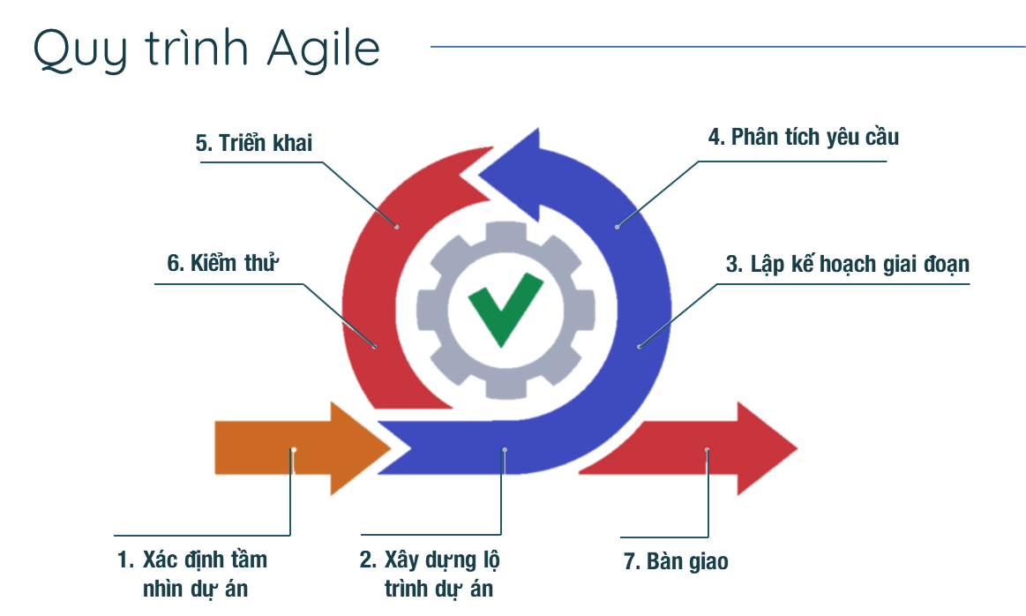

Hình 1. 1:Quy trình Agile

|  |  |
| --- | --- |
| **Checkmark Ưu điểm** | **Close Nhược điểm** |
| * Tăng cường tình thần làm việc nhóm và trao đổi công việc hiệu quả. * Các chức năng được xây dựng nhanh chóng và rõ ràng, dễ quản lý. * Dễ dàng bổ sung, thay đổi yêu cầu. * Thông tin cập nhật theo thời gian * Phản hồi của khách hàng và người dùng là kênh thông tin hữu ích | * Cần phải hướng dẫn và đào tạo chi tiết từng giai đoạn * Bắt buộc phải hợp tác để dự án thành công * Đôi khi dự án sẽ phát triển trong tình trạng khách hàng cứ mãi trao đổi mà không đưa ra được yêu cầu chính xác. |

Dự án phần mềm quản lý quán đồ uống là một dự án có lộ trình phát triển với các chức năng đã được định hướng rõ ràng ngay từ đầu. Và dự án này rất phù hợp với những ưu điểm của phương pháp phát triển phần mềm Agile. Vì vậy, chúng tôi đã quyết định dự án quản lý quán đồ uống sẽ chọn phương pháp phát triển phần mềm Agile để thực hiện.

### **7.2Nguyên tắc hoạt động**

|  |  |
| --- | --- |
| **Nguyên Tắc** | |
| **Nhiệm vụ được giao** | Hoàn thành đúng tiến độ và đầy đủ nhiệm vụ được giao |
| **Gặp vấn đề nghiệp vụ khi làm việc** | Lập tức dừng triển khai. Họp nhóm lại để thống nhất lại yêu cầu nghiệp vụ mới được tiếp tục. |
| **Gíup đỡ thành viên khi gặp khó khăn trong việc triển khai dự án** | Khi gặp khó khăn phải hỏi mọi người trong nhóm để cùng nhau giải quyết bởi cả nhóm làm việc trên tinh thần đoàn kế, hỗ trợ nhau phát triển |
| **Quy định họp** | Thời gian: 22h. Yêu cầu các thành viên có mặt đúng giờ đã quy định. Tích cực đóng góp ý kiến và nhận xét trong quá trình họp. |

Bảng 1. 5 Nguyên tắc hoạt động

### **7.3 Phân công công việc**

|  |  |  |  |  |
| --- | --- | --- | --- | --- |
| **Tên công việc** | **Người**  **thực hiện** | **Thời gian bắt đầu** | **Thời gian kết thúc** | **Hoàn  thành** |
| **PHÂN TÍCH VÀ THIẾT KẾ HỆ THỐNG** | | | | | |
| 1.Khảo sát và đánh giá dự án | Vân, Quân, Dương, Long, Hoàng | 10/11 | 12/11 | 100% |
| 2. Xác định yêu cầu và nghiệp vụ bài toán | Vân, Quân, Dương, Long, Hoàng | 10/11 | 12/11 | 100% |
| 3.Phân tích luông và các chức năng | Vân, Quân, Dương, Long, Hoàng | 10/11 | 12/11 | 100% |
| **4.Vẽ sơ đồ Use case** | | | | |
| 4.1 Vẽ sơ đồ Usecase Tổng | Quân | 10/11 | 12/11 | 100% |
| 4.2 Vẽ sơ đồ Usecase quản lý nhân viên và quản lý đối tác | Dương | 10/11 | 12/11 | 100% |
| 4.3 Vẽ sơ đồ Usecase bán hàng và thống kê | Quân | 10/11 | 12/11 | 100% |
| 4.4 Vẽ sơ đồ Usecase quản lý bàn-khu vực và quản lý người dùng | Vân | 10/11 | 12/11 | 100% |
| 4.5 Vẽ sơ đồ Usecase quản lý khuyến mại và quản lý ca | Long,Dương | 10/11 | 12/11 | 100% |
| 4.6 Vẽ sơ đồ Usecase quản lý nguyên liệu và quản lý chi nhánh | Long | 10/11 | 12/11 | 100% |
| 4.7 Vẽ sơ đồ Usecase quản lý giao dịch | Hoàng | 10/11 | 12/11 | 100% |
| 4.8 Vẽ sơ đồ Usecase quản lý sản phẩm | Vân | 10/11 | 12/11 | 100% |
| 4.8 Vẽ sơ đồ Usecase đăng nhập,đăng xuất | Hoàng | 10/11 | 12/11 | 100% |
| 4.9 Làm nội dung slide về Usecase | Vân, Quân, Dương, Long, Hoàng | 10/11 | 12/11 | 100% |
| **5. Vẽ sơ đồ Activity** | | | | |
| 5.1 Vẽ sơ đồ Activity đăng nhập, đăng xuất, quên mật khẩu | Hoàng | 20/11 | 22/11 | 100% |
| 5.2 Vẽ sơ đồ Activity quản lý nhân viên và quản lý đối tác | Dương | 20/11 | 22/11 | 100% |
| 5.3 Vẽ sơ đồ Activity bán hàng và thống kê | Quân | 20/11 | 22/11 | 100% |
| 5.4 Vẽ sơ đồ Activity quản lý giao dịch | Hoàng | 20/11 | 22/11 | 100% |
| 5.5 Vẽ sơ đồ Activity quản lý bàn-khu vực và quản lý người dùng | Vân | 20/11 | 22/11 | 100% |
| 5.6 Vẽ sơ đồ Activity quản lý khuyến mại và quản lý ca | Long,Dương | 20/11 | 22/11 | 100% |
| 5.7 Vẽ sơ đồ Activity quản lý nguyên liệu và quản lý chi nhánh | Long | 20/11 | 22/11 | 100% |
| 5.8 Vẽ sơ đồ Activity quản lý sản phẩm | Vân | 20/11 | 22/11 | 100% |
| 6.Vẽ sơ đồ ER | Quân, Dương, Long, Hoàng,Vân | 10/11 | 12/11 | 100% |
| 7. Chuẩn hóa cơ sở dữ liệu | Quân | 10/11 | 12/11 | 100% |
| 8. Vẽ Database | Quân, Dương, Long, Hoàng,Vân | 20/11 | 22/11 | 100% |
| 9.Làm document dự án | Vân | 20/11 | 22/11 | 100% |
| **Thiết kế giao diện** | | | | |
| 10.1 Thiết kế giao diện đăng nhập,đăng xuất,quên mật khẩu | Hoàng | 12/11 | 15/11 | 100% |
| 10.2 Thiết kế giao diện quản lý nhân viên và quản lý đối tác | Dương | 12/11 | 15/11 | 100% |
| 10.3 Thiết kế giao diện bán hàng và thống kê | Quân | 12/11 | 15/11 | 100% |
| 10.4 Thiết kế giao diện quản lý giao dịch | Hoàng | 12/11 | 15/11 | 100% |
| 10.5 Thiết kế giao diện quản lý bàn-khu vực và quản lý người dùng | Vân | 12/11 | 15/11 | 100% |
| 10.6 Thiết kế giao diện quản lý khuyến mại và quản lý ca | Long,Dương | 12/11 | 15/11 | 100% |
| 10.7 Thiết kế giao diện quản lý nguyên liệu và quản lý chi nhánh | Long | 12/11 | 15/11 | 100% |
| 10.8 Thiết kế giao diện quản lý sản phẩm | Quân | 12/11 | 15/11 | 100% |

Bảng 1. 6 Phân công công việc

## **8. CÁC CHỨC NĂNG CỬA PHẦN MỀM**

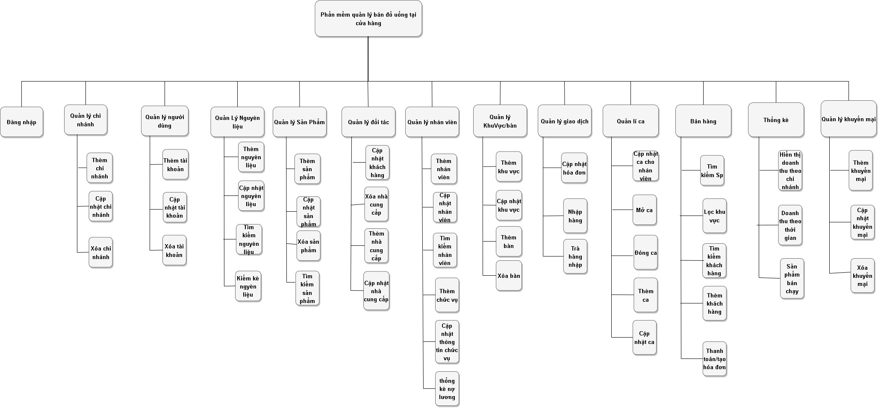

Bảng 1. 7 Sơ đồ chức năng

**8.1 Chức năng**  


**Chức năng 1: Đăng nhập**

|  |  |
| --- | --- |
| **Người dùng** | **Mô tả** |
| Admin,quản lý, nhân viên | Chức năng dùng để đăng nhập vào hệ thống. Khi điền đầy đủ thông tin thì hệ thống sẽ kiểm tra thông tin đăng nhập (tên đăng nhập và mật khẩu). Nếu thông tin đúng thì sẽ thông báo đăng nhập thành công và điều hướng đến giao diện trang chủ. Nếu không chính xác thì hệ thống báo lỗi và yêu cầu nhập lại. |

**Chức năng 2: Quản lý sản phẩm**

|  |  |
| --- | --- |
| **Người dùng** | **Mô tả** |
| Admin,quản lý | Chức năng dùng để thêm, tìm kiếm, cập nhật thông tin sản phẩm. |

**Chức năng 3: Bán hàng**

|  |  |
| --- | --- |
| **Người dùng** | **Mô tả** |
| Admin,quản lý, nhân viên | Chức năng dùng để tìm kiếm sản phẩm,lọc khu vực,tìm kiếm khách hàng,thêm khách hàng, tạo hóa đơn và thanh toán |

**Chức năng 4: Bàn**

|  |  |
| --- | --- |
| **Người dùng** | **Mô tả** |
| Admin,quản lý | Chức năng dùng để thêm, cập nhật khu vực, thêm số bàn theo khu vực, xóa bàn |

**Chức năng 5: Quản lý nhân viên**

|  |  |
| --- | --- |
| **Người dùng** | **Mô tả** |
| Admin,quản lý | Chức năng dùng để thêm,cập nhật, tìm kiếm,thêm chức vụ,cập nhật thông tin chức vụ và thống kê nợ lương |

**Chức năng 6: Quản lý đối tác**

|  |  |
| --- | --- |
| **Người dùng** | **Mô tả** |
| Admin,quản lý | Chức năng dùng thêm,cập nhật,xóa nhà cung cấp và cập nhật thông tin khách hàng |

**Chức năng 7: Quản lý ca**

|  |  |
| --- | --- |
| **Người dùng** | **Mô tả** |
| Admin,quản lý | Chức năng dùng để cập nhật ca cho nhân viên, thêm ca, cập nhật ca, mở và đóng ca |

**Chức năng 8: Quản lý nguyên liệu**

|  |  |
| --- | --- |
| **Người dùng** | **Mô tả** |
| Admin,quản lý | Chức năng dùng để thêm, cập nhật,tìm kiếm và kiểm kê nguyên liệu |

**Chức năng 9: Quản lý chi nhánh**

|  |  |
| --- | --- |
| **Người dùng** | **Mô tả** |
| Admin,quản lý | Chức năng này dùng để thêm,cập nhật và xóa chi nhánh |

**Chức năng 10: Quản lý người dùng**

|  |  |
| --- | --- |
| **Người dùng** | **Mô tả** |
| Admin,quản lý | Chức năng này dùng để thêm,cập nhật và xóa tài khoản |

**Chức năng 11: Quản lý giao dịch**

|  |  |
| --- | --- |
| **Người dùng** | **Mô tả** |
| Admin,quản lý | Chức năng này dùng để thêm,cập nhật hóa đơn, nhập hàng và trả hàng nhập |

**Chức năng 12: Quản lý thống kê**

|  |  |
| --- | --- |
| **Người dùng** | **Mô tả** |
| Admin,quản lý | Chức năng này dùng để hiển thị doanh thu theo chi nhánh,doanh thu theo thời gian và sản phẩm bán chạy |

**Chức năng 13: Khuyến mại**

|  |  |
| --- | --- |
| **Người dùng** | **Mô tả** |
| Admin,quản lý | Chức năng này dùng để thêm,cập nhật,xóa khuyến mại |

## **9 CÁC PHI CHỨC NĂNG**

Sau khi đã khảo sát nhóm em đã ghi nhận các phi chức năng chỉ ra những quy định về tínhchất và ràng buộc cho phần mềm hay hệ thống. Yêu cầu phi chức năng bao gồm tất cả những yêu cầu mà yêu cầu chức năng không có. Chúng chỉ ra những tiêu chí để đánh giá hoạt động của hệ thống thay vì hành vi.

|  |  |
| --- | --- |
| **Các phi chức năng** | |
| **Yêu cầu về tính sẵn sàng** | Phần mềm luôn sẵn sàng đăng nhập 24/7 thời gian đăng nhập vào phần mềm không quá 5s và thời gian khởi động phần mềm không quá 10s |
| **Yêu cầu về an toàn** | Chỉ những người có tài khoản mới có thể đăng nhập và sử dụng các chúc năng của phần mềm |
| **Yêu cầu về bảo mật** | Khi sử dụng dịch vụ của chúng tôi, bạn tin tưởng cung cấp thông tin của bạn cho chúng tôi. Chúng tôi hiểu rằng đây là một trách nhiệm lớn và chúng tôi nỗ lực bảo vệ thông tin của bạn cũng như để bạn nắm quyền kiểm soát. |
| **Các đặc điểm chất lượng phần mềm** | Phần mềm dễ sử dụng, tối ưu, thân thiện với người dùng |
| **Các quy tắc nghiệp vụ** | Chỉ những người có tài khoản mới được đăng nhập vào hệ thống Phân lớp người dùng, mỗi người dùng có chức năng riêng Bảo trì định kì 3 tháng 1 lần. |

Bảng 1. 8 Các phi chức năng

## **10 CÁC CÔNG CỤ VÀ CÔNG NGHỆ**

### **10.1 Các công cụ phát triển sử dụng trong dự án**

|  |  |  |  |
| --- | --- | --- | --- |
|  |  |  | Microsoft Word - Wikipedia |
| **Draw.io** | **Zalo** | **Google Chrome** | **Word 2018** |
|  |  |  |  |
| **Powerpoint** | **Google meet** | **SQL Server** | **Netbean** |
| **StarUML**  **StarUML** | GitHub Logo and symbol, meaning, history, PNG, brand |

**10.2 Công nghệ sử dụng**

|  |
| --- |
|  |
| Java swing |

# Phần II: THIẾT KẾ CƠ SỞ DỮ LIỆU

## **1 XÁC ĐỊNH THỰC THỂ**

Sau khi phân tích dữ liệu khảo sát, ta có những thực thể sau:

* Tài khoản admin
* Thương hiệu
* Chi Nhánh
* Chức vụ
* Nhân viên
* Khách hàng
* Tài khoản người dùng
* Ca làm việc
* Bàn
* Khu vực
* Nguyên liệu
* Sản phẩm
* Hóa đơn bán hàng
* Khuyến mại
* Nhà cung cấp
* Phiếu trả hàng
* Phiếu nhập hàng
* Phiếu kiểm kê

## **2 Sơ đồ ER**

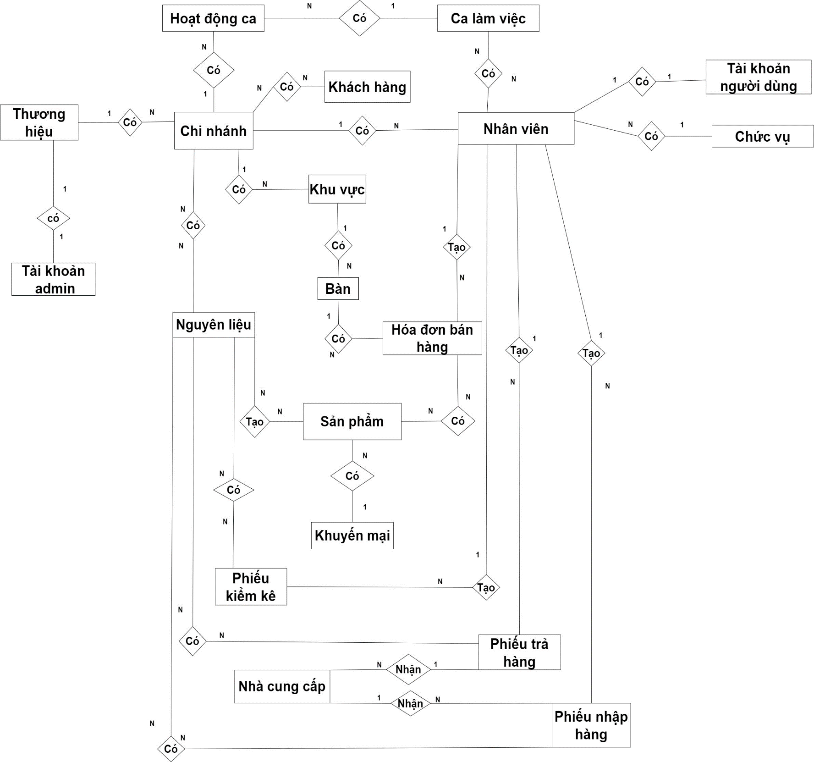

Hình 1. : Sơ đồ ER

Hình 1. Sơ đồ ER

## **3 Database**

**Giải thích ký hiệu**

|  |  |
| --- | --- |
| **Ký hiệu** | **Mô tả** |
|  | Một |
|  | Một và bắt buộc phải có một |
|  | Không hoặc một |
|  | Một hoặc nhiều |
|  | Không hoặc nhiều |

Bảng 1. 9 Giải thích ký hiệu

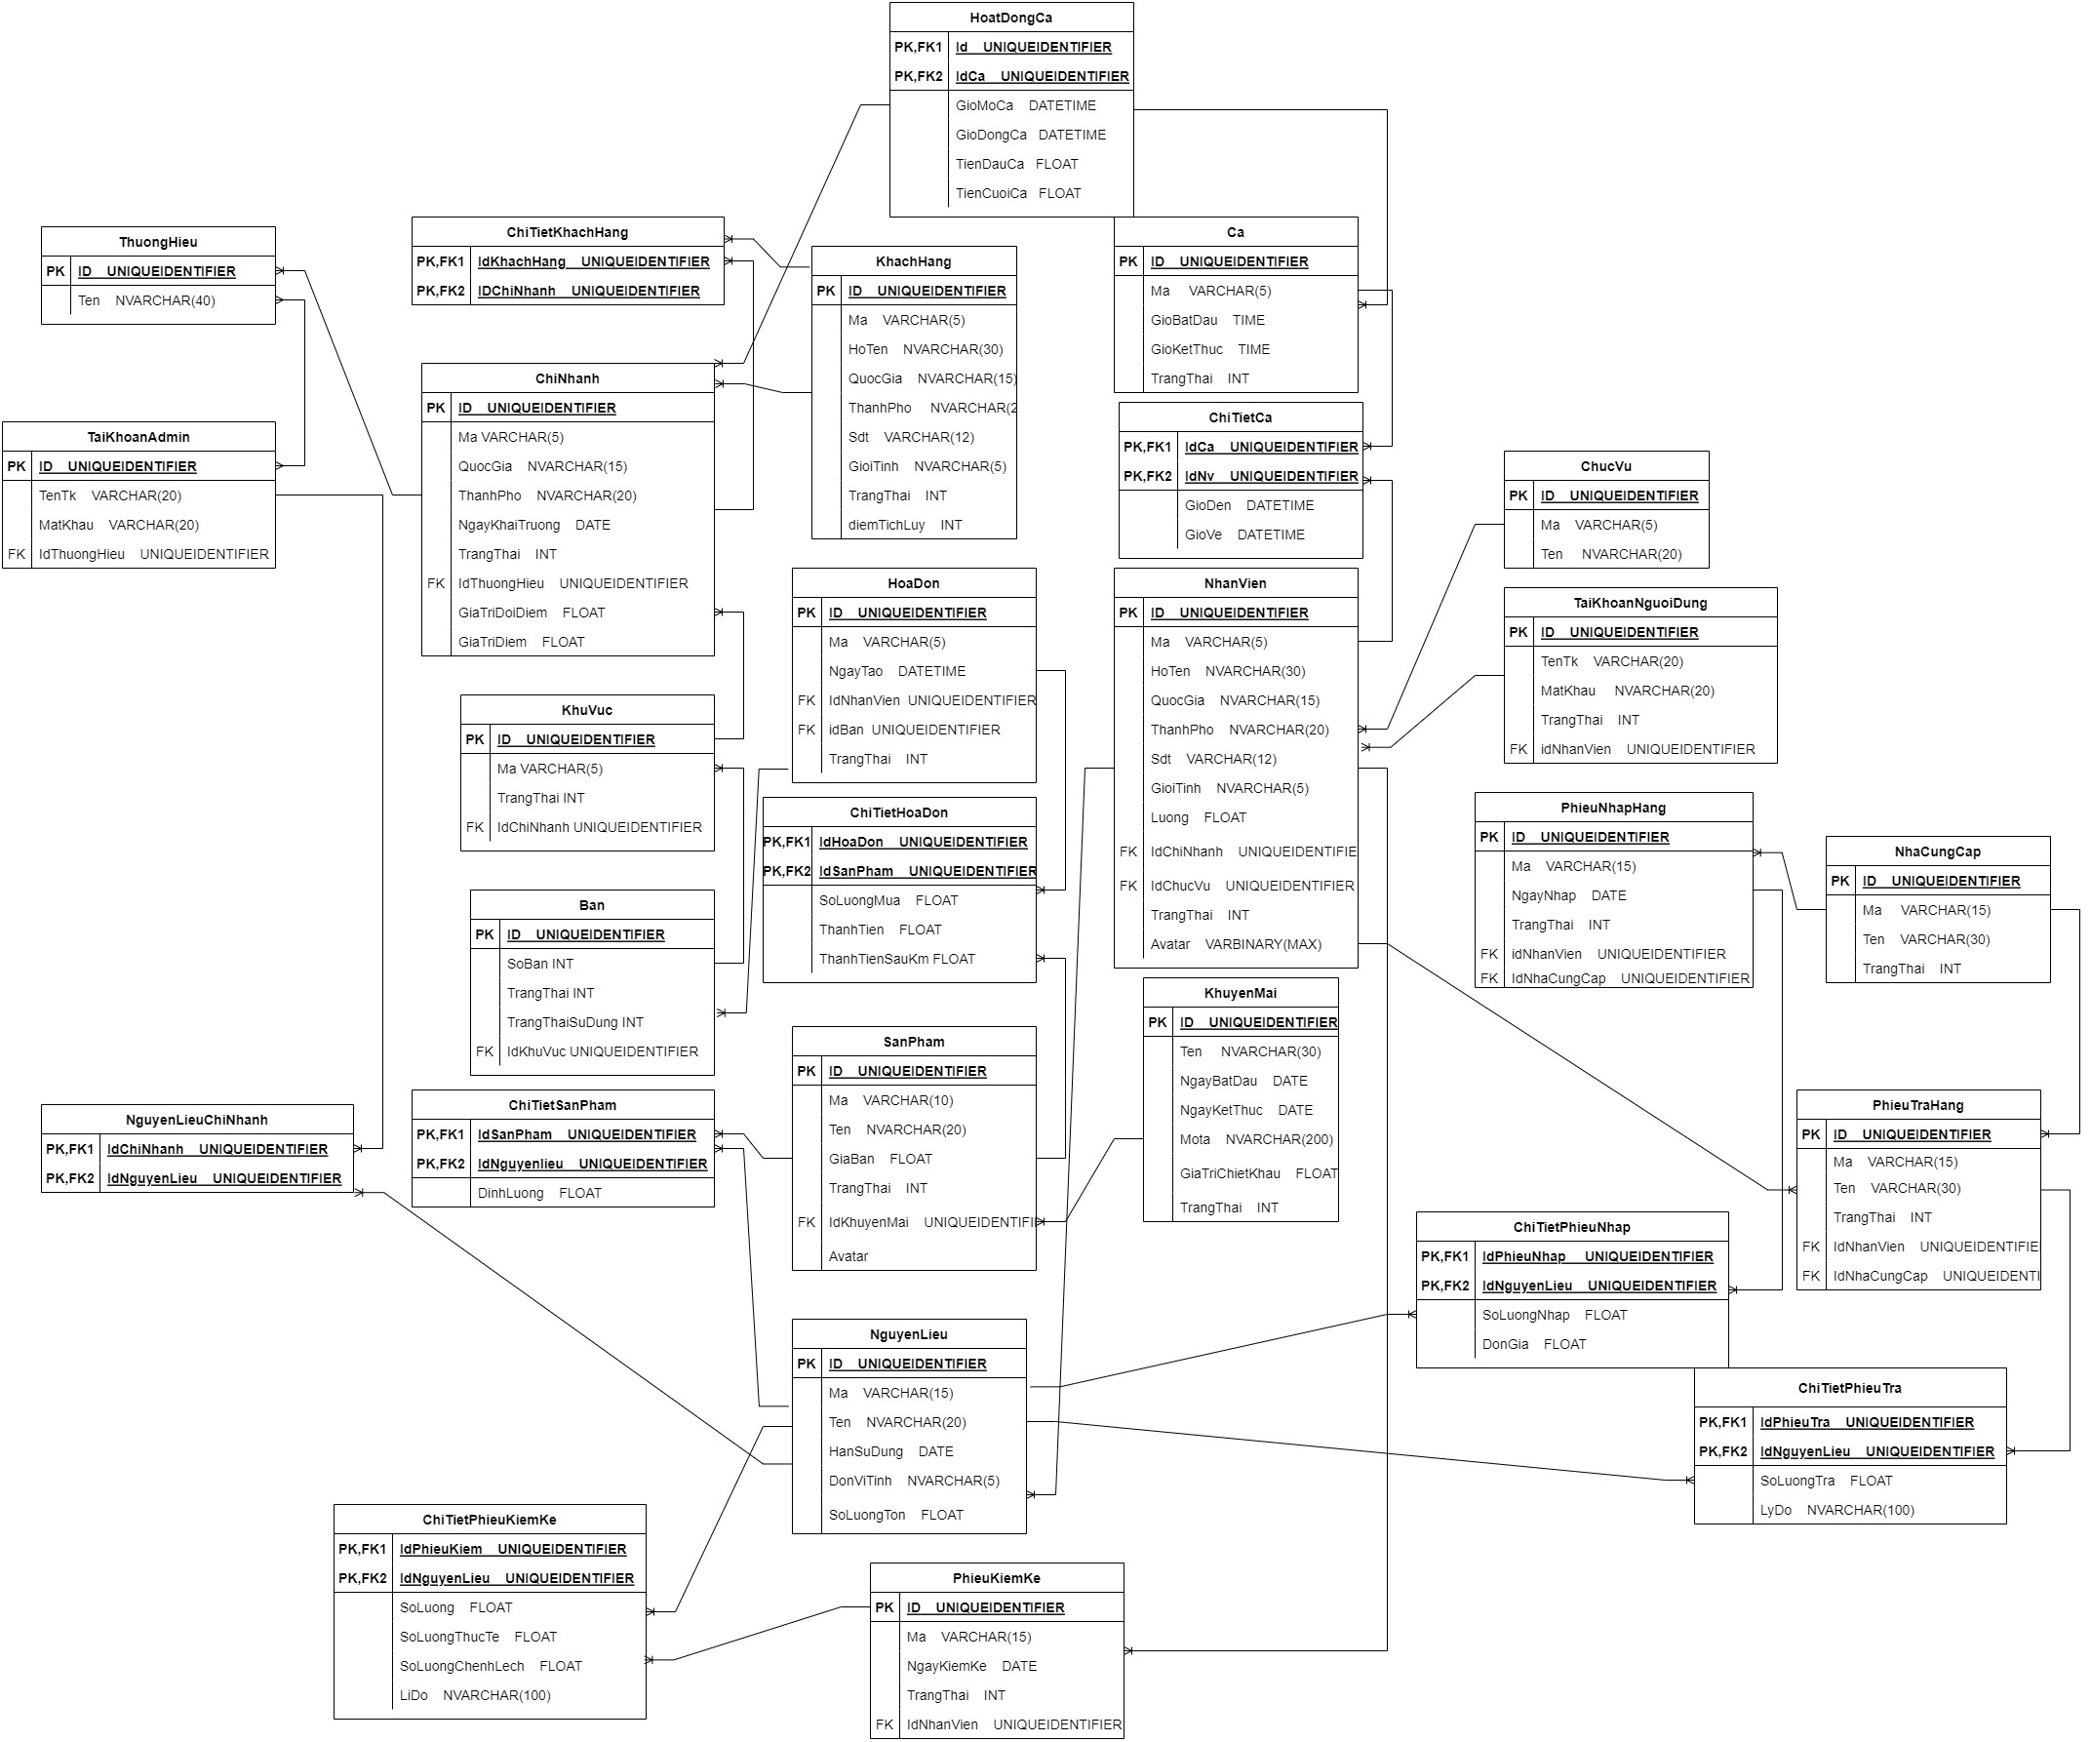

Hình 1. Database

## **4 Phân tích Database**

### **4.1 Bảng THUONGHIEU**

|  |  |  |  |  |
| --- | --- | --- | --- | --- |
| **Tên** | **Kiểu dữ liệu** | **Độ dài** | **Không để trống** | **Mô tả** |
| **Id** | UNIQUEIDENTIFIER | 36 | x | Mã định danh duy nhất tự sinh  của thương hiệu |
| **Ten** | NVARCHAR | 40 | x | Tên thương hiệu |

### **4.2 Bảng TAIKHOANADMIN**

|  |  |  |  |  |
| --- | --- | --- | --- | --- |
| **Tên** | **Kiểu dữ liệu** | **Độ dài** | **Không để trống** | **Mô tả** |
| **Id** | UNIQUEIDENTIFIER | 36 | x | Mã định danh duy nhất tự sinh của tài khoản admin |
| **TenTk** | VARCHAR | 20 | x | Tên tài khoản admin |
| **MatKhau** | NVARCHAR | 20 | x | Mật khẩu tài khoản admin |

### **4.3 Bảng BAN**

|  |  |  |  |  |
| --- | --- | --- | --- | --- |
| **Tên** | **Kiểu dữ liệu** | **Độ dài** | **Không để trống** | **Mô tả** |
| **Id** | UNIQUEIDENTIFIER | 36 | x | Mã định danh duy nhất tự sinh của bàn |
| **SoBan** | INT |  | x | Số bàn đã quy định |
| **TrangThai** | INT |  |  | 1: Đang hoạt động  0: Dừng hoạt động |
| **TrangThaiSuDung** | INT |  |  | 1: Đang hoạt động  0: Dừng hoạt động |
| **IdKhuVuc** | UNIQUEIDENTIFIER |  | x | Mã định danh duy nhất của khu vực |

### **4.4 Bảng NHANVIEN**

|  |  |  |  |  |
| --- | --- | --- | --- | --- |
| **Tên** | **Kiểu dữ liệu** | **Độ dài** | **Không để trống** | **Mô tả** |
| **Id** | UNIQUEIDENTIFIER | 36 | x | Mã định danh duy nhất tự sinh của nhân viên |
| **IdChucVu** | UNIQUEIDENTIFIER | 36 | x | Mã định danh duy nhất của chức vụ |
| **IdChiNhanh** | UNIQUEIDENTIFIER | 36 | x | Mã định danh duy nhất của chi nhánh |
| **MaNhanVien** | VARCHAR | 5 | x | Mã số nhân viên |
| **HoTen** | NVARCHAR | 30 |  | Họ tên nhân viên |
| **QuocGia** | NVARCHAR | 15 |  | Quốc gia của nhân viên |
| **ThanhPho** | NVARCHAR | 20 |  | Thành phố của nhân viên |
| **GioiTinh** | NVARCHAR | 5 |  | Giới tính của nhân viên |
| **Sdt** | VARCHAR | 11 |  | Số điện thoại của nhân viên |
| **Luong** | FLOAT |  |  | Lương của nhân viên |
| **TrangThai** | INT |  |  | 0: Đã nghỉ  1: Đang làm |
| **Avatar** | VARBINARY | MAX |  | Ảnh của nhân viên |

### **4.5 Bảng CHITIETCA**

|  |  |  |  |  |
| --- | --- | --- | --- | --- |
| **Tên** | **Kiểu dữ liệu** | **Độ dài** | **Không để trống** | **Mô tả** |
| **IdCa** | UNIQUEIDENTIFIER | 36 | x | Mã định danh duy nhất của ca |
| **IdNhanVien** | UNIQUEIDENTIFIER | 36 | x | Mã định danh duy nhất của nhân viên |
| **GioDen** | DATETIME |  |  | Giờ bắt đầu làm việc |
| **GioVe** | DATETIME |  |  | Giờ kết thúc làm việc |

### **4.6 Bảng KHACHHANG**

|  |  |  |  |  |
| --- | --- | --- | --- | --- |
| **Tên** | **Kiểu dữ liệu** | **Độ dài** | **Không để trống** | **Mô tả** |
| **Id** | UNIQUEIDENTIFIER | 36 | x | Mã định danh duy nhất tự sinh của khách hàng |
| **Ma** | VARCHAR | 5 | x | Mã của khách hàng |
| **HoTen** | VARCHAR | 30 |  | Tên khách hàng |
| **QuocGia** | NVARCHAR | 15 |  | Quốc gia của khách hàng |
| **ThanhPho** | NVARCHAR | 20 | x | Thành phố của khách hàng |
| **GioiTinh** | NVARCHAR | 5 |  | Giới tính của khách hàng |
| **Sdt** | VARCHAR | 12 |  | Số điên thoại của khách hàng |
| **TrangThai** | INT |  |  | Trang thái của khách hàng |
| **diemTichLuy** | INT |  |  | Điểm tích lũy của khách hàng |

### **4.7 Bảng HOADON**

|  |  |  |  |  |
| --- | --- | --- | --- | --- |
| **Tên** | **Kiểu dữ liệu** | **Độ dài** | **Không để trống** | **Mô tả** |
| **Id** | UNIQUEIDENTIFIER | 36 | x | Mã định danh duy nhất tự sinh |
| **IdNhanVien** | UNIQUEIDENTIFIER | 36 | x | Mã định danh duy nhất của nhân viên |
| **IdBan** | UNIQUEIDENTIFIER | 36 | x | Mã định danh duy nhất của bàn |
| **Ma** | VARCHAR | 10 | x | Mã hóa đơn |
| **NgayTao** | DATETIME |  |  | Ngày tạo hóa đơn |
| **TrangThai** | INT |  |  | Trạng thái của hóa đơn  0:đã xóa  1: đang tồn tại |

### **4.8 Bảng CHITIETHOADON**

|  |  |  |  |  |
| --- | --- | --- | --- | --- |
| **Tên** | **Kiểu dữ liệu** | **Độ dài** | **Không để trống** | **Mô tả** |
| **IdHoaDon** | UNIQUEIDENTIFIER | 36 | x | Mã định danh duy nhất của hóa đơn |
| **IdSanPham** | UNIQUEIDENTIFIER | 36 | x | Mã định danh duy nhất của sản phẩm |
| **SoLuongMua** | INT |  |  | Số lượng mua trong hóa đơn |
| **ThanhTien** | FLOAT |  |  | Thành tiền các sản phẩm |
| **ThanhTienSauKm** | FLOAT |  |  | Thành tiền sau khi sử dụng khuyến mại |

### **4.9 Bảng SANPHAM**

|  |  |  |  |  |
| --- | --- | --- | --- | --- |
| **Tên** | **Kiểu dữ liệu** | **Độ dài** | **Không để trống** | **Mô tả** |
| **Id** | UNIQUEIDENTIFIER | 36 | x | Mã định danh duy nhất tự sinh của sản phẩm |
| **Ma** | VARCHAR | 10 | x | Mã của sản phẩm |
| **Ten** | NVARCHAR | 30 |  | Tên của sản phẩm |
| **GiaBan** | FLOAT |  |  | Giá bán của sản phẩm |
| **TrangThai** | INT |  |  | 1 : Còng hàng  2:Hết hàng |
| **IdKhuyenMai** | UNIQUEIDENTIFIER |  | x | Mã định danh duy nhất tự sinh của khuyến mại |
| **Avatar** | VARBINARY | MAX |  | Ảnh của sản phẩm |

### **4.10 Bảng CHITIETSANPHAM**

|  |  |  |  |  |
| --- | --- | --- | --- | --- |
| **Tên** | **Kiểu dữ liệu** | **Độ dài** | **Không để trống** | **Mô tả** |
| **IdSanPham** | UNIQUEIDENTIFIER | 36 | x | Mã định danh duy nhất tự sinh của sản phẩm |
| **IdNguyenLieu** | UNIQUEIDENTIFIER | 36 | x | Mã định danh duy nhất tự sinh của nguyên liệu |
| **DinhLuong** | FLOAT |  |  | Định lượng của sản phẩm |

### **4.11 Bảng KHUYENMAI**

|  |  |  |  |  |
| --- | --- | --- | --- | --- |
| **Tên** | **Kiểu dữ liệu** | **Độ dài** | **Không để trống** | **Mô tả** |
| **Id** | UNIQUEIDENTIFIER | 36 | x | Mã định danh duy nhất tự sinh của khuyến mại |
| **Ten** | NVARCHAR | 30 | x | Tên của khuyến mãi |
| **NgayBatDau** | DATE |  |  | Ngày bắt đầu khuyến mãi |
| **NgayKetThuc** | DATE |  |  | Ngày kết thúc khuyến mãi |
| **MoTa** | NVARCHAR | 200 |  | Mô tả khuyến mại |
| **GiaTriChietKhau** | FLOAT |  |  | Gía trị chiết khấu của khuyến mại |
| **TrangThai** | INT |  |  | 1:Khuyến mai đang hoạt động  0:Khuyến mãi đã kết thúc |

### **4.12 Bảng TAIKHOANNGUOIDUNG**

|  |  |  |  |  |
| --- | --- | --- | --- | --- |
| **Tên** | **Kiểu dữ liệu** | **Độ dài** | **Không để trống** | **Mô tả** |
| **Id** | UNIQUEIDENTIFIER | 36 | x | Mã định danh duy nhất của tài khoản người dùng |
| **TenTk** | VARCHAR | 20 | x | Tên tài khoản người dùng |
| **MatKhau** | NVARCHAR | 20 | x | Mật khẩu tài khoản người dùng |
| **TrangThai** | INT |  |  | 0: đang hoạt động  1:dừng hoạt động |
| **IdNhanVien** | UNIQUEIDENTIFIER | 36 | x | Mã định danh duy nhất của nhân viên |

### **4.13 Bảng CHINHANH**

|  |  |  |  |  |
| --- | --- | --- | --- | --- |
| **Tên** | **Kiểu dữ liệu** | **Độ dài** | **Không để trống** | **Mô tả** |
| **Id** | UNIQUEIDENTIFIER | 36 | x | Mã định danh duy nhất của chi nhánh |
| **Ma** | VARCHAR | 5 | x | Mã chi nhánh |
| **QuocGia** | NVARCHAR | 15 |  | Quốc gia của chi nhánh |
| **ThanhPho** | INT |  |  | Thành phố của chi nhánh |
| **NgayKhaiTruong** | DATE |  |  | Ngày khai trương của chi nhánh |
| **TrangThai** | INT |  |  | 0:dừng hoạt động  1: đang hoạt động |
| **IdThuongHieu** | UNIQUEIDENTIFIER | 36 | x | Mã định danh duy nhất của thương hiệu |
| **GiaTriDoiDiem** | FLOAT |  |  | 100000 =1đ |
| **GiaTriDiem** | FLOAT |  |  | 1000=1đ |

### **4.14 Bảng CA**

|  |  |  |  |  |
| --- | --- | --- | --- | --- |
| **Tên** | **Kiểu dữ liệu** | **Độ dài** | **Không để trống** | **Mô tả** |
| **Id** | UNIQUEIDENTIFIER | 36 | x | Mã định danh duy nhất của ca |
| **Ma** | VARCHAR | 5 | x | Mã của ca |
| **GioBatDau** | TIME |  |  | Giờ bắt đầu ca |
| **GioKetThuc** | TIME |  |  | Giờ kết thúc ca |

### **4.15 Bảng CHITIETKHACHHANG**

|  |  |  |  |  |
| --- | --- | --- | --- | --- |
| **Tên** | **Kiểu dữ liệu** | **Độ dài** | **Không để trống** | **Mô tả** |
| **IdKhachHang** | UNIQUEIDENTIFIER | 36 | x | Mã định danh duy nhất của khách hàng |
| **IdChiNhanh** | UNIQUEIDENTIFIER | 36 | x | Mã định danh duy nhất của chi nhánh |

### **4.16 Bảng PHIEUKIEMKE**

|  |  |  |  |  |
| --- | --- | --- | --- | --- |
| **Tên** | **Kiểu dữ liệu** | **Độ dài** | **Không để trống** | **Mô tả** |
| **Id** | UNIQUEIDENTIFIER | 36 | x | Mã định danh duy nhất của phiếu kiểm kê |
| **Ma** | VARCHAR | 15 | x | Mã của phiếu kiểm kê |
| **TrangThai** | INT |  |  | 0:Đã hủy  1:Tồn tại |
| **IdNhanVien** | UNIQUEIDENTIFIER | 36 | x | Mã định danh duy nhất của nhân viên |

### **4.17 Bảng CHITIETPHIEUKIEMKE**

|  |  |  |  |  |
| --- | --- | --- | --- | --- |
| **Tên** | **Kiểu dữ liệu** | **Độ dài** | **Không để trống** | **Mô tả** |
| **IdPhieuKiemKe** | UNIQUEIDENTIFIER | 36 | x | Mã định danh duy nhất của phiếu kiểm kê |
| **IdNguyenLieu** | UNIQUEIDENTIFIER | 36 | x | Mã định danh duy nhất của nguyên liệu |
| **SoLuong** | FLOAT |  |  | Số lượng |
| **SoLuongThucTe** | FLOAT |  |  | Số lượng thực tế |
| **SoLuongChenhLech** | FLOAT |  |  | Số lượng chênh lệch |
| **LiDo** | NVARCHAR | 100 |  | Lí do chênh lệch |

### **4.18 Bảng PHIEUNHAPHANG**

|  |  |  |  |  |
| --- | --- | --- | --- | --- |
| **Tên** | **Kiểu dữ liệu** | **Độ dài** | **Không để trống** | **Mô tả** |
| **Id** | UNIQUEIDENTIFIER | 36 | x | Mã định danh duy nhất của phiếu nhập hàng |
| **Ma** | VARCHAR | 15 | x | Mã của phiếu kiểm kê |
| **NgayNhap** | DATE |  |  | Ngày nhập |
| **IdNhanVien** | UNIQUEIDENTIFIER | 36 | x | Mã định danh duy nhất của nhân viên |
| **IdNhaCungCap** | UNIQUEIDENTIFIER | 36 | x | Mã định danh duy nhất của nhà cung cấp |

### **4.19 Bảng CHITIETPHIEUNHAPHA**

|  |  |  |  |  |
| --- | --- | --- | --- | --- |
| **Tên** | **Kiểu dữ liệu** | **Độ dài** | **Không để trống** | **Mô tả** |
| **IdPhieuNhapHang** | UNIQUEIDENTIFIER | 36 | x | Mã định danh duy nhất của phiếu nhập hàng |
| **IdNguyenLieu** | UNIQUEIDENTIFIER | 36 | x | Mã định danh duy nhất của nguyên liệu |
| **SoLuongNhap** | FLOAT |  |  | Số lượng nhập |
| **DonGia** | FLOAT |  |  | Đơn giá |

### **4.20 Bảng PHIEUTRAHANG**

|  |  |  |  |  |
| --- | --- | --- | --- | --- |
| **Tên** | **Kiểu dữ liệu** | **Độ dài** | **Không để trống** | **Mô tả** |
| **Id** | UNIQUEIDENTIFIER | 36 | x | Mã định danh duy nhất của phiếu trả hàng |
| **Ma** | VARCHAR | 15 | x | Mã của phiếu trả hàng |
| **NgayTra** | DATE |  |  | Ngày |
| **IdNhanVien** | UNIQUEIDENTIFIER | 36 | x | Mã định danh duy nhất của nhân viên |
| **IdNhaCungCap** | UNIQUEIDENTIFIER | 36 | x | Mã định danh duy nhất của nhà cung cấp |

### **4.21 Bảng CHITIETPHIEUTRAHANG**

|  |  |  |  |  |
| --- | --- | --- | --- | --- |
| **Tên** | **Kiểu dữ liệu** | **Độ dài** | **Không để trống** | **Mô tả** |
| **IdPhieuTra** | UNIQUEIDENTIFIER | 36 | x | Mã định danh duy nhất của phiếu trả hàng |
| **IdNguyenLieu** | UNIQUEIDENTIFIER | 36 | x | Mã định danh duy nhất của nguyên liệu |
| **SoLuongTra** | FLOAT |  |  | Số lượng trả |
| **LiDo** | NVARCHAR | 100 |  | Lí do |

### **4.22 Bảng NHACUNGCAP**

|  |  |  |  |  |
| --- | --- | --- | --- | --- |
| **Tên** | **Kiểu dữ liệu** | **Độ dài** | **Không để trống** | **Mô tả** |
| **Id** | UNIQUEIDENTIFIER | 36 | x | Mã định danh duy nhất tự sinh của nhà cung cấp |
| **Ma** | VARCHAR | 10 | x | Mã của nhà cung cấp |
| **Ten** | NVARCHAR | 30 |  | Tên của nhà cung cấp |
| **TrangThai** | INT |  |  | 0:Dừng hoạt động  1:đang hoạt động |

### **4.23 Bảng CHUCVU**

|  |  |  |  |  |
| --- | --- | --- | --- | --- |
| **Tên** | **Kiểu dữ liệu** | **Độ dài** | **Không để trống** | **Mô tả** |
| **Id** | UNIQUEIDENTIFIER | 36 | x | Mã định danh duy nhất tự sinh của chức vụ |
| **Ma** | VARCHAR | 10 | x | Mã của chức vụ |
| **Ten** | NVARCHAR | 30 |  | Tên của chức vụ |

### **4.24 Bảng NGUYENLIEU**

|  |  |  |  |  |
| --- | --- | --- | --- | --- |
| **Tên** | **Kiểu dữ liệu** | **Độ dài** | **Không để trống** | **Mô tả** |
| **Id** | UNIQUEIDENTIFIER | 36 | x | Mã định danh duy nhất tự sinh của nguyên liệu |
| **Ma** | VARCHAR | 10 | x | Mã của nguyên liệu |
| **Ten** | NVARCHAR | 30 |  | Tên của nguyên liệu |
| **HanSuDung** | DATE |  |  | Hạn sửu dụng của nguyên liệu |
| **DonViTinh** | NVARCHAR | 5 |  | Đơn vị tính |
| **SoLuongTon** | FLOAT |  |  | Số lượng tồn |

### **4.25 Bảng NGUYENLIEUCHINHANH**

|  |  |  |  |  |
| --- | --- | --- | --- | --- |
| **Tên** | **Kiểu dữ liệu** | **Độ dài** | **Không để trống** | **Mô tả** |
| **IdNguyenLieu** | UNIQUEIDENTIFIER | 36 | x | Mã định danh duy nhất của nguyên liệu |
| **IdChiNhanh** | UNIQUEIDENTIFIER | 36 | x | Mã định danh duy nhất của chi nhánh |

### **4.26 Bảng KHUVUC**

|  |  |  |  |  |
| --- | --- | --- | --- | --- |
| **Tên** | **Kiểu dữ liệu** | **Độ dài** | **Không để trống** | **Mô tả** |
| **Id** | UNIQUEIDENTIFIER | 36 | x | Mã định danh duy nhất tự sinh của khu vực |
| **Ma** | VARCHAR | 10 | x | Mã của khu vực |
| **Ten** | NVARCHAR | 30 |  | Tên của khu vực |
| **TrangThai** | INT |  |  | 0:Dừng hoạt động  1:đang hoạt động |

# PHẦN III PHÂN TÍCH NỘI DUNG VÀ HỆ THỐNG

## **1 PHÂN TÍCH NỘI DUNG 1.1 Sơ đồ Usecase**

**Giải thích ký hiệu**

|  |  |
| --- | --- |
| **Ký hiệu** | **Giải thích** |
|  | Actor được sử dụng để chỉ người hoặc một đối tượng nào đó bên ngoài tương tác với hệ thống |
|  | Usecase là các chức năng mà các Actor sẽ sử dụng hay thể hiện sụ tương tác giữa người dùng và hệ thống |
|  | Biểu diễn mối quan hệ bắt buộc phải có giữa các Usecase với nhau |
|  | Biểu diễn mối quan hệ mở rộng giữa các Usecase với nhau |

Bảng 1. 10 Giải thích ký hiệu

**a) Sơ đồ Usecase tổng**

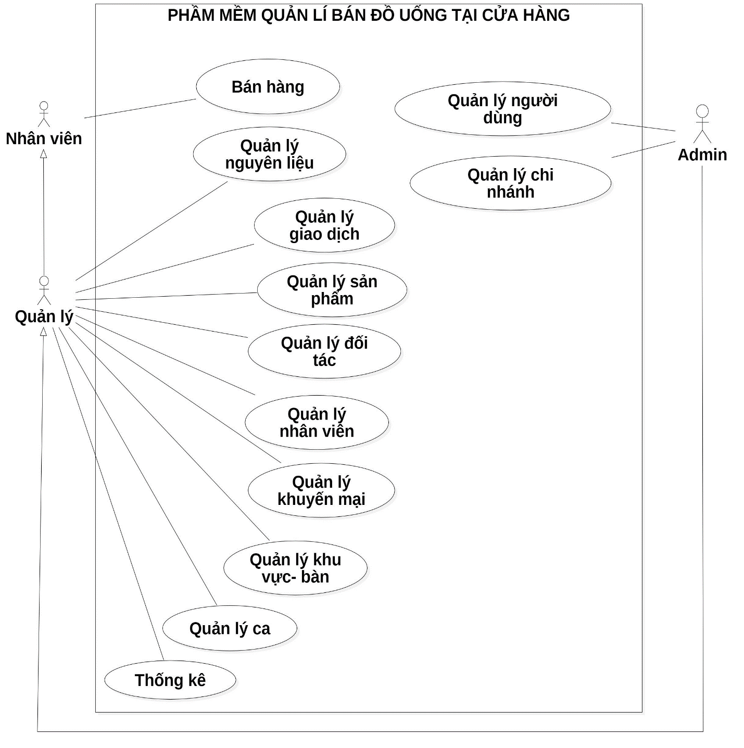

Hình 1. Sơ đồ Usecase tổng

**b) Sơ đồ Usecase đăng nhập, đăng xuất**

Hình 1. Sơ đồ Usecase đăng nhập, đăng xuất

**c) Sơ đồ Usecase quản lý sản phẩm**

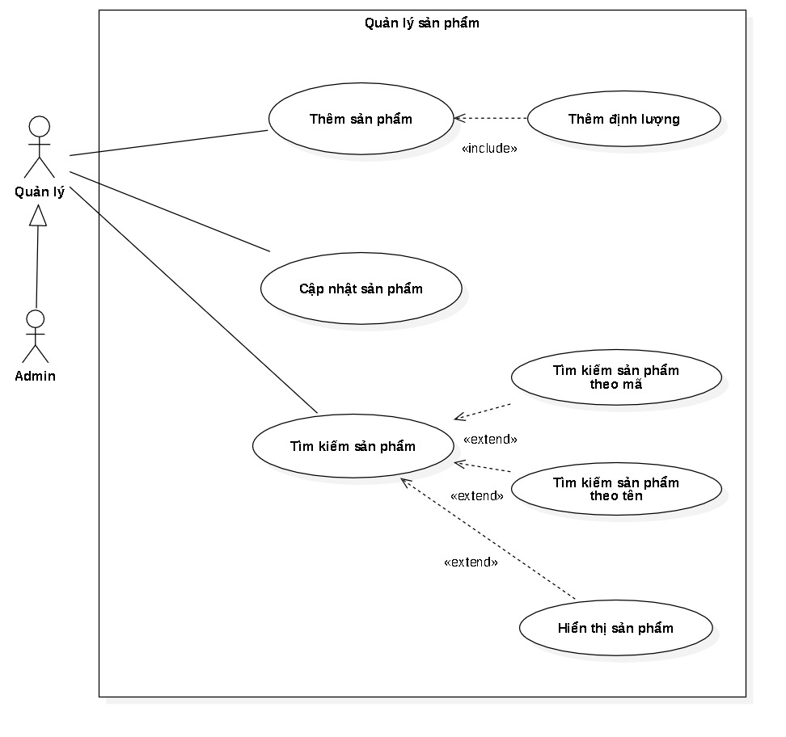

Hình 1. Sơ đồ Usecase quản lý sản phẩm

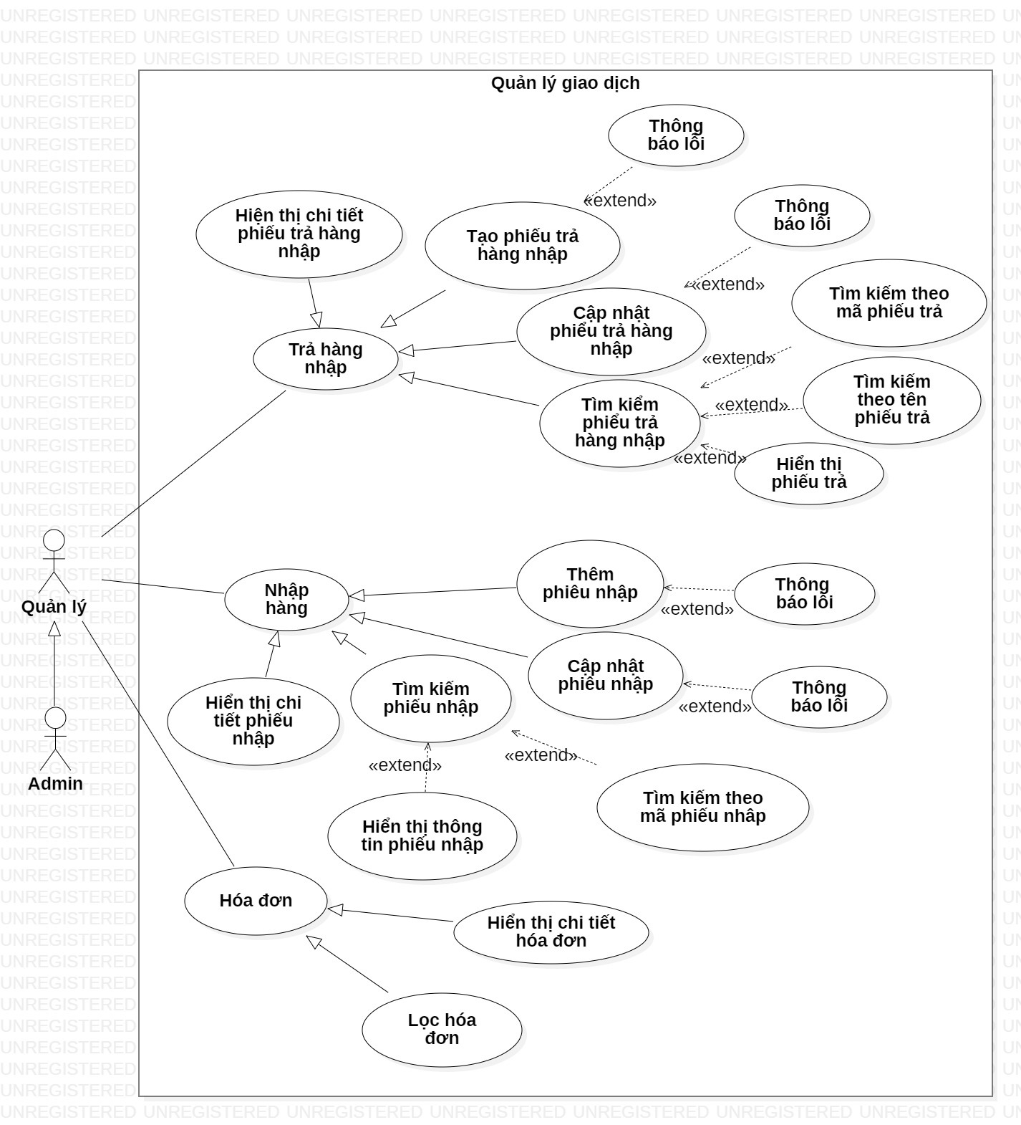**d) Sơ đồ Usecase quản lý giao dịch**

Hình 1. Sơ đồ Usecase quản lý giao dịch

**e) Sơ đồ Usecase quản lý người dùng**

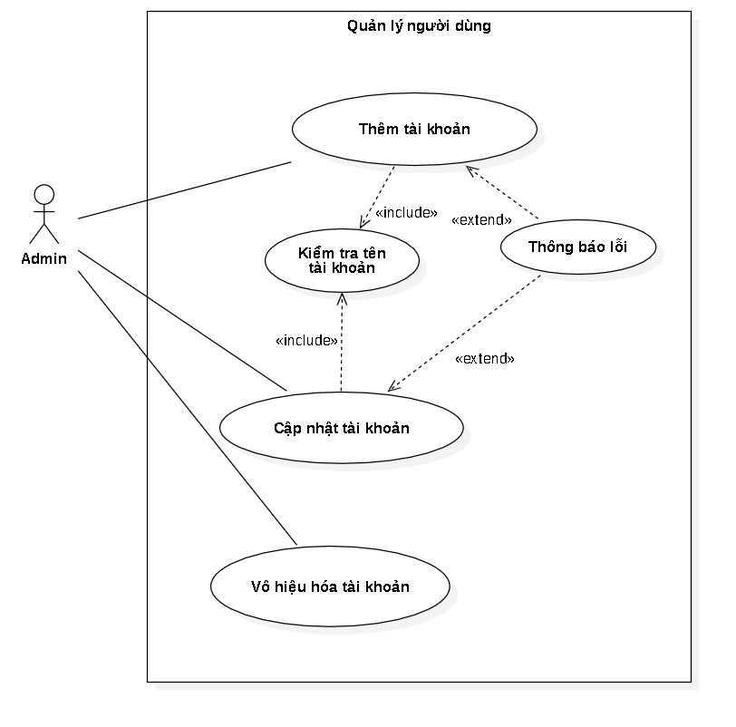

Hình 1. 9 Sơ đồ Usecase quản lý người dùng

**f) Sơ đồ Usecase quản lý sản phẩm**



Hình 1. Sơ đồ Usecase quản lý sản phẩm

**g) Sơ đồ Usecase quản lý ca**

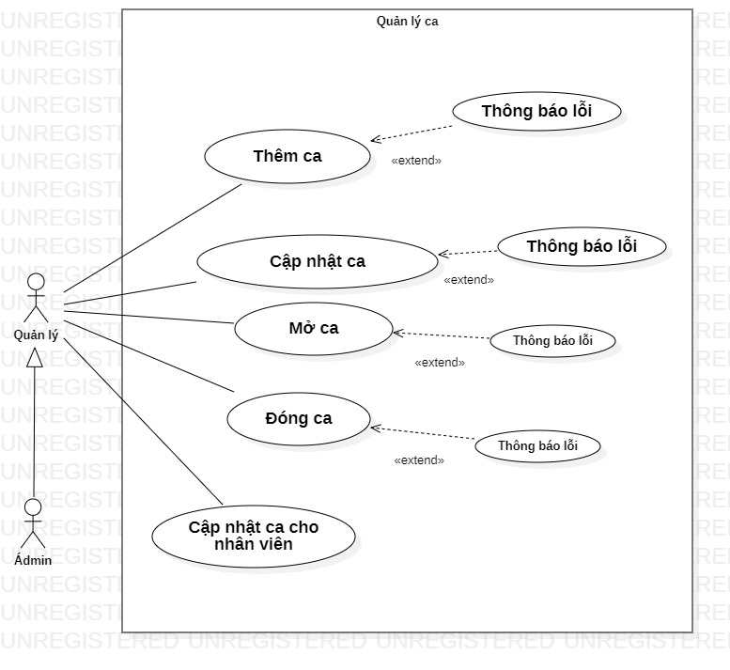

Hình 1. Sơ đồ Usecase quản lý ca

**h) Sơ đồ Usecase quản lý chi nhánh**

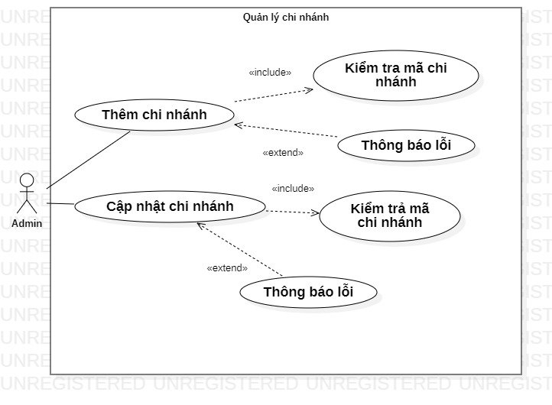

Hình 1. Sơ đồ Usecase quản lý chi nhánh

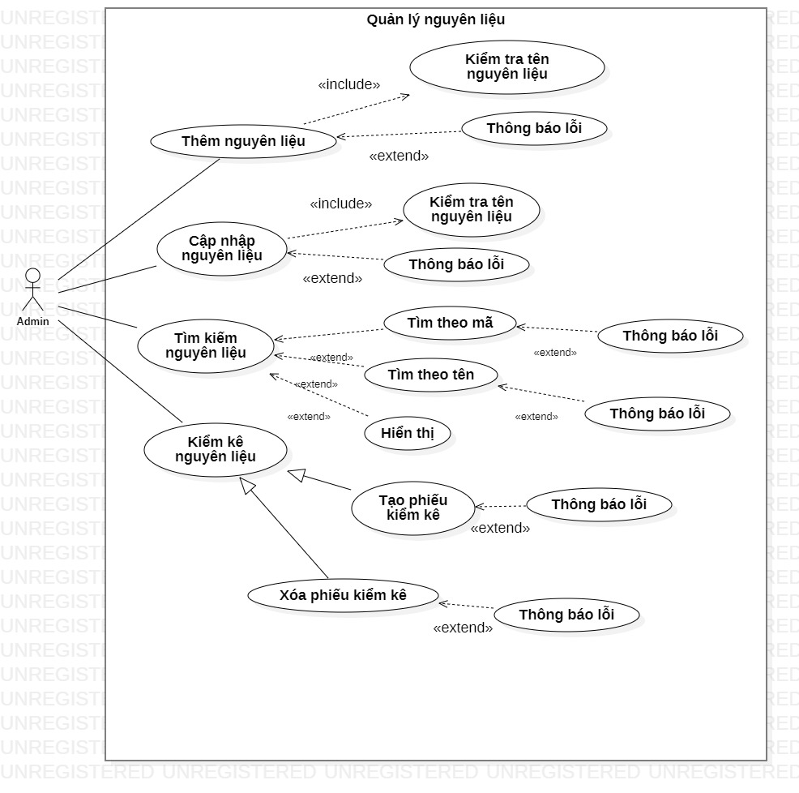**i) Sơ đồ Usecase quản lý nguyên liệu**

Hình 1. Sơ đồ Usecase quản lý nguyên liệu

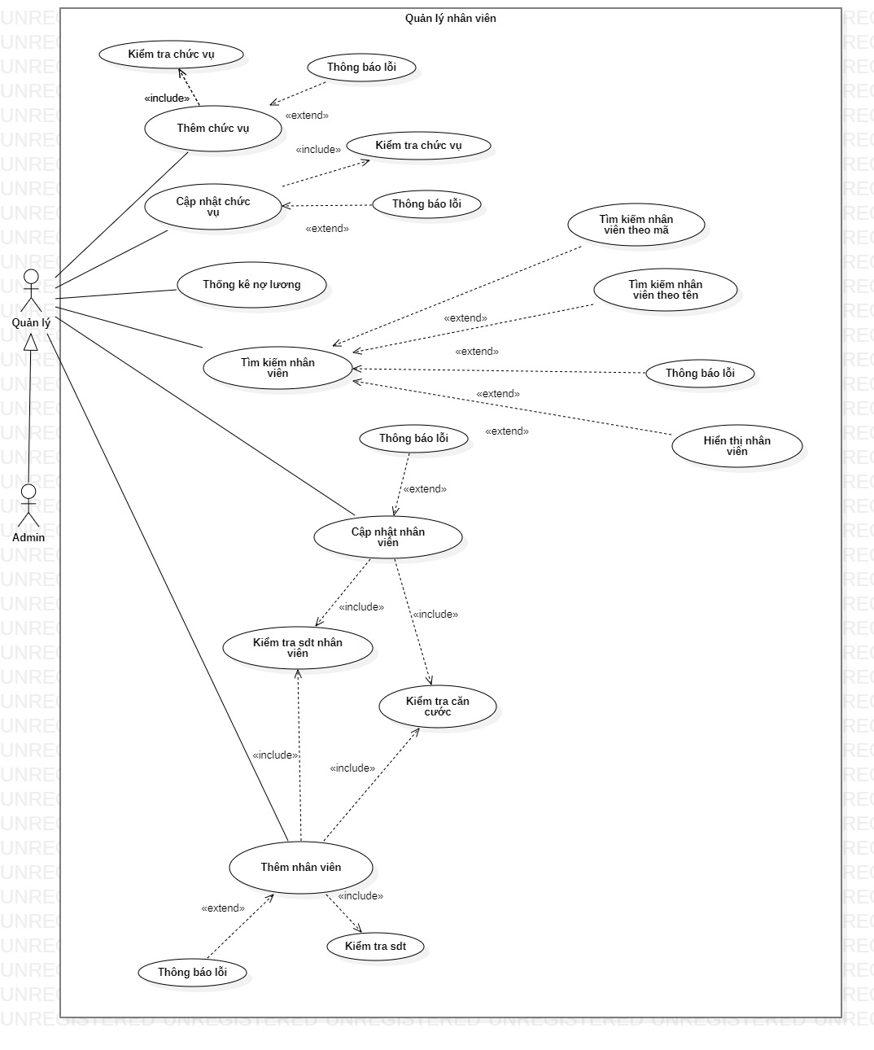**j) Sơ đồ Usecase quản lý nhân viên**

Hình 1. 14 Sơ đồ Usecase quản lý nhân viên

**k) Sơ đồ Usecase quản lý đối tác**

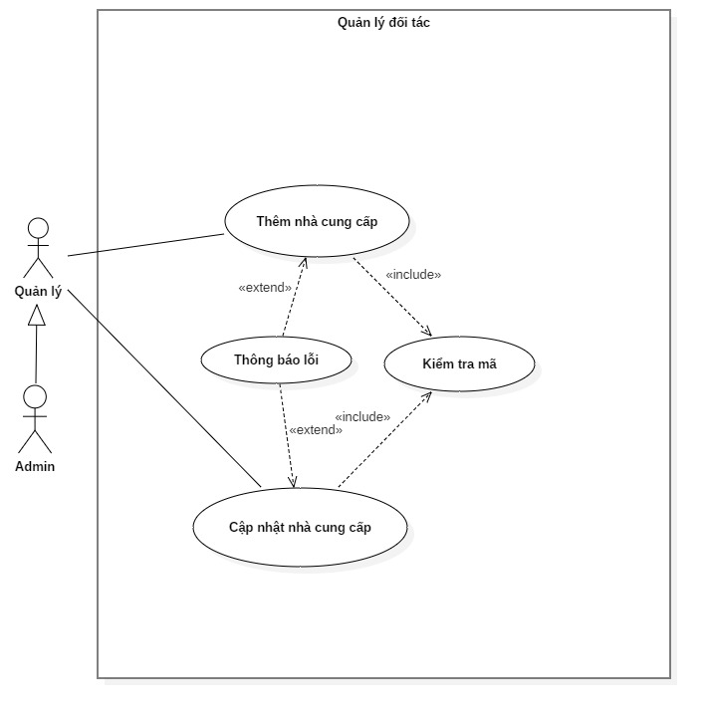

Hình 1. Sơ đồ Usecase quản lý nhà đối tác

**l) Sơ đồ Usecase bàn-khu vực**

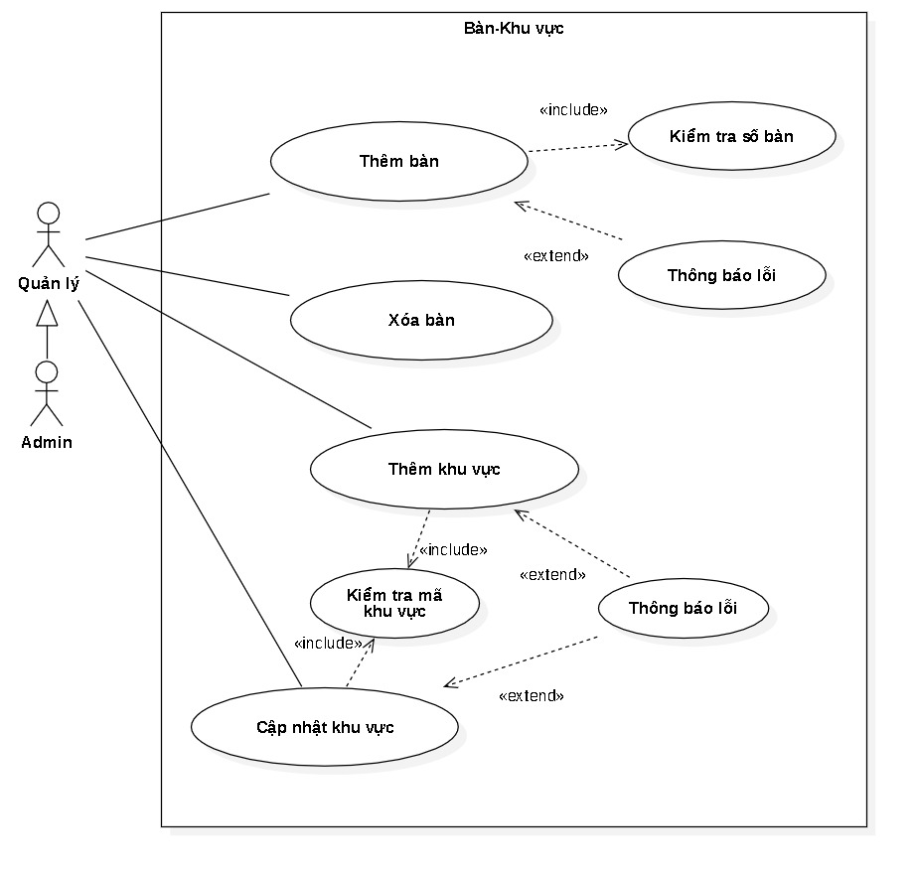

Hình 1. Sơ đồ Usecase bàn-khu vực

**m) Sơ đồ Usecase khuyến mại**

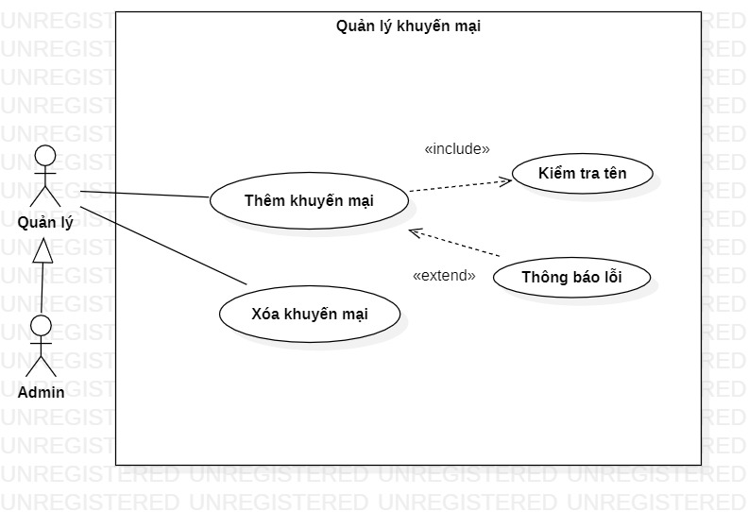

Hình 1. Sơ đồ Usecase quản lý khuyến mại

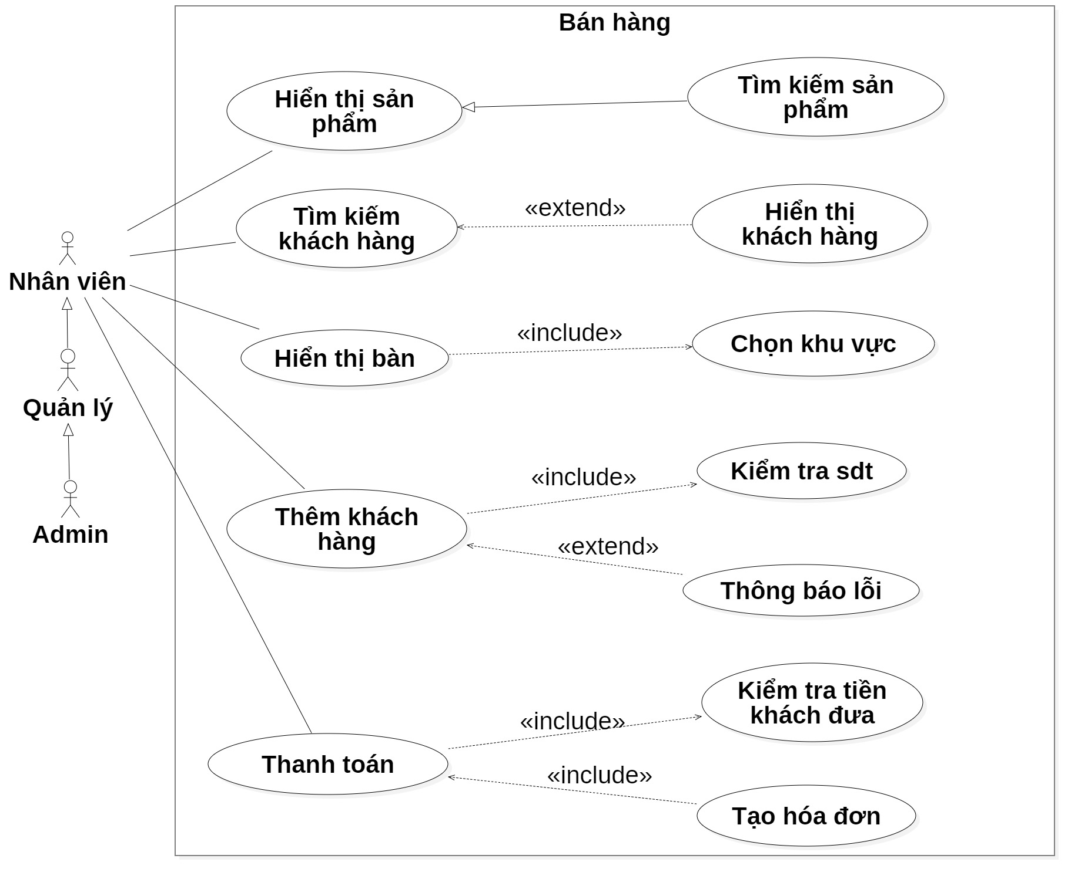**n) Sơ đồ Usecase bán hàng**

Hình 1. Sơ đồ Usecase bán hàng

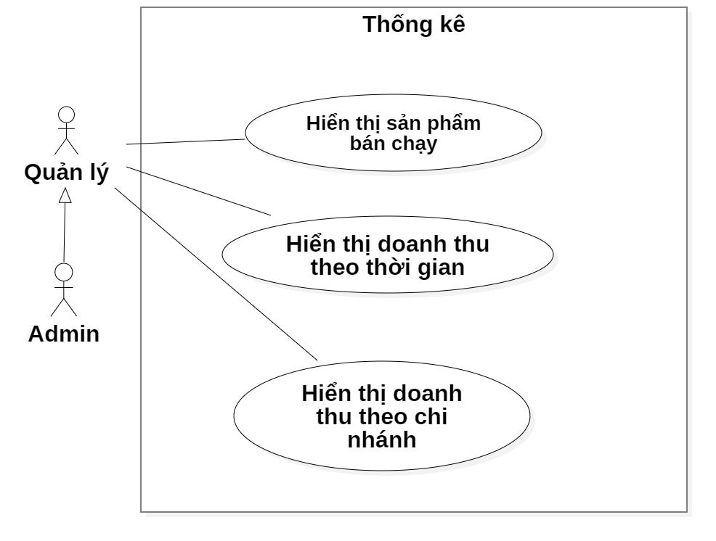**o) Sơ đồ Usecase thống kê**

Hình 1. Sơ đồ Usecase thống kê

## **1.2 Đặc tả Usecase**

* Đăng nhập

|  |  |
| --- | --- |
| Usecase Nội dung | |
| Tên Usecase | Quên mật khẩu |
| Mô tả | Người dùng đăng nhập vào phần mềm để sử dụng các chức năng của phần mềm |
| Actor | Admin,nhân viên, quản lý |
| Điều kiện kích hoạt | Khi người dùng chọn nút đăng nhập trên giao diện đăng nhập |
| Tiền điều kiện | Tài khoản người dùng đã được tạo sẵn  Tài khoản người dùng đã được phân quyền |
| Hậu điều kiện | Đăng nhập thành công |
| Luồng sự kiện chính | Người dùng nhập thông tin tài khoản, mật khẩu  Chọn nút đăng nhập  Đăng nhập thành công  Kết thúc Usecase |
| Luồng sự kiện phụ | Dữ liệu không hợp lệ  Đăng nhập thất bại |

* Quên mật khẩu

|  |  |
| --- | --- |
| Usecase Nội dung | |
| Tên Usecase | Quên mật khẩu |
| Mô tả | Người dùng thay đổi mật khẩu mới khi đã quên mật khẩu cũ |
| Actor | Admin,nhân viên, quản lý. |
| Điều kiện kích hoạt | Khi người dùng chọn chức năng quên mật khẩu trong giao diện đăng nhập |
| Tiền điều kiện | Người dùng đã có tài khoản trên hệ thống |
| Hậu điều kiện | Thay đổi mật khẩu thành công |
| Luồng sự kiện chính | Người dùng chọn chức năng quên mật khẩu của hệ thống  Nhập dữ liệu cần thiết  Đổi mật khẩu thành công  Kết thúc Usecase |
| Luồng sự kiện phụ | Dữ liệu không hợp lệ  Đổi mật khẩu thất bại |

* Đăng xuất

|  |  |
| --- | --- |
| Usecase Nội dung | |
| Tên Usecase | Đăng xuất |
| Mô tả | Đăng xuất tài khoản ra khỏi hệ thống |
| Actor | Admin,nhân viên, quản lý. |
| Điều kiện kích hoạt | Khi người dùng chọn chức năng đăng xuất |
| Tiền điều kiện | Người dùng đã có tài khoản trên hệ thống |
| Hậu điều kiện | Đăng xuất thành công. |
| Luồng sự kiện | Người dùng đăng nhập thành công  Chọn đăng xuất  Đăng xuất thành công  Kết thúc sự kiện |

* Tìm kiếm hóa đơn

|  |  |
| --- | --- |
| Usecase Nội dung | |
| Tên Usecase | Tìm kiếm hóa đơn |
| Mô tả | Cho phép người dùng tìm kiếm hóa đơn theo mã hóa đơn |
| Actor | Admin,quản lý |
| Điều kiện kích hoạt | Chọn chức năng tìm kiếm trong mục quản lý hóa đơn |
| Tiền điều kiện | Người dùng phải đăng nhập thành công với chức vụ quản lý |
| Hậu điều kiện | Hiển thị kết quả hóa đơn đã tìm kiếm |
| Luồng sự kiện chính | Người dùng đăng nhập vào hệ thống, chọn chức năng tìm kiếm hóa đơn. Nhập mã hóa đơn cần tìm.  Ấn tìm kiếm  Hiển thị các kết quả theo mã hóa đơn  Kết thúc sự kiện. |
| Luồng sự kiện phụ | Nếu không có kết quả sẽ thông báo thất bại |

* Cập nhật hóa đơn

|  |  |
| --- | --- |
| Usecase Nội dung | |
| Tên Usecase | Cập nhật hóa đơn |
| Mô tả | Cho phép người dùng cập nhật hóa đơn |
| Actor | Admin, quản lý. |
| Điều kiện kích hoạt | Chọn chức năng cập nhật hóa đơn trong mục quản lý hóa đơn |
| Tiền điều kiện | Người dùng phải đăng nhập thành công với chức vụ quản lý |
| Hậu điều kiện | Cập nhật hóa đơn thành công |
| Luồng sự kiện chính | Người dùng đăng nhập vào hệ thống, chọn chức năng cập nhật hóa đơn.  Chọn hóa đơn cần cập nhật.  Điền thông tin cần thiết.  Lưu và thông báo thành công  Kết thúc usecase |
| Luồng sự kiện phụ | Dữ liệu đầu vào không hợp lệ  Cập nhật thất bại |

* Hiển thị chi tiết hóa đơn

|  |  |
| --- | --- |
| Usecase Nội dung | |
| Tên Usecase | Hiển thị chi tiết hóa đơn |
| Mô tả | Cho phép người dùng xem thông tin chi tiết của hóa đơn |
| Actor | Admin, quản lý. |
| Điều kiện kích hoạt | Chọn vào hóa đơn trong bảng hóa đơn |
| Tiền điều kiện | Người dùng phải đăng nhập thành công |
| Hậu điều kiện | Hiển thị thành công chi tiết của hóa đơn |
| Luồng sự kiện | Người dùng đăng nhập vào hệ thống, chọn chức năng quản lý giao dịch.  Chọn hóa đơn sẽ hiển thị thành công chi tiết của hóa đơn đó.  Kết thúc sự kiện |

* Tạo phiếu nhập

|  |  |
| --- | --- |
| Usecase Nội dung | |
| Tên Usecase | Tạo phiêu nhập |
| Mô tả | Cho phép người dùng tạo phiếu nhập hàng |
| Actor | Admin, quản lý. |
| Điều kiện kích hoạt | Chọn chức năng thêm phiếu nhập trong mục nhập hàng |
| Tiền điều kiện | Người dùng phải đăng nhập thành công |
| Hậu điều kiện | Thêm thành công phiêu nhập |
| Luồng sự kiện chính | Quản lý đăng nhập hệ thống và chọn mục quản lý giao dịch, chọn nhập hàng, chọn thêm phiếu nhập.  Điền thông tin cần thiết vào phiếu nhập  Quản lý click chọn “tạo phiếu nhập”  Hệ thống lưu lại phiếu nhập.  Kết thúc sự kiện |
| Luồng sự kiện phụ | Dữ liệu không hợp lệ  Tạo phiếu nhập thất bại |

* Hiển thị chi tiết phiếu nhập

|  |  |
| --- | --- |
| Usecase Nội dung | |
| Tên Usecase | Hiển thị chi tiết phiếu nhập |
| Mô tả | Cho phép người dùng xem thông tin chi tiết của phiếu nhập |
| Actor | Admin, quản lý. |
| Điều kiện kích hoạt | Chọn vào phiếu nhập trong bảng phiếu nhập |
| Tiền điều kiện | Người dùng phải đăng nhập thành công |
| Hậu điều kiện | Hiển thị thành công chi tiết của phiếu nhập |
| Luồng sự kiện | Người dùng đăng nhập vào hệ thống, chọn chức năng quản lý giao dịch.  Chọn phiếu nhập sẽ hiển thị thành công chi tiết của phiếu nhập đó.  Kết thúc sự kiện |

* Tìm kiếm phiêu nhập

|  |  |
| --- | --- |
| Usecase Nội dung | |
| Tên Usecase | Tìm kiếm phiếu nhập |
| Mô tả | Cho phép người dùng tìm kiếm phiếu nhập theo mã phiếu |
| Actor | Admin,quản lý. |
| Điều kiện kích hoạt | Chọn chức năng tìm kiếm phiếu nhập trong mục nhập hàng |
| Tiền điều kiện | Người dùng phải đăng nhập thành công với chức vụ quản lý |
| Hậu điều kiện | Hiển thị kết quả phiếu nhập đã tìm kiếm |
| Luồng sự kiện chính | Người dùng đăng nhập vào hệ thống.  Chọn chức năng tìm kiếm phiếu nhập.  Nhập mã phiếu nhập cần tìm.  Ấn tìm kiếm, hiển thị kết quả phiếu nhập  Kết thúc sự kiện |
| Luồng sự kiện phụ | Không tìm thấy kết quả.  Hiển thị thông báo không có phiếu nhập |

* Cập nhật phiếu nhập

|  |  |
| --- | --- |
| UseCase Nội dung | |
| Tên usecase | Cập nhật phiếu nhập |
| Mô tả | Cho phép người dùng Cập nhật phiếu nhập |
| Actor | Admin,quản lý. |
| Điều kiện kích hoạt | Người dùng phải chọn chức cập nhật phiếu nhập trong mục nhập hàng |
| Tiền điều kiện | Người dùng phải đăng nhập thành công với vai trò quản lý |
| Hậu điều kiện | Cập nhật phiếu nhập thành công. |
| Luồng sự kiện chính | Người dùng đăng nhập vào hệ thống.  Chọn chức năng “Nhập hàng”.  Chọn phiếu cần sửa trong bảng danh sách phiếu nhập.  Nhập thông tin cần thiết.  Chọn nút cập nhật.  Kết thúc sự kiện. |
| Luồng sự kiện phụ | Dữ liệu không hợp lệ  Thông báo không thành công |

* Cập nhật phiếu trả

|  |  |
| --- | --- |
| UseCase Nội dung | |
| Tên usecase | Cập nhật phiếu trả |
| Mô tả | Cho phép người dùng Cập nhật phiếu trả |
| Actor | Admin,quản lý. |
| Điều kiện kích hoạt | Người dùng phải chọn chức Cập nhật phiếu trả trong mục trả hàng |
| Tiền điều kiện | Người dùng phải đăng nhập thành công với vai trò quản lý |
| Hậu điều kiện | Cập nhật phiếu trả thành công |
| Luồng sự kiện chính | Người dùng đăng nhập vào hệ thống.  Chọn chức năng “trả hàng”.  Chọn phiếu cần sửa trong bảng danh sách phiếu trả.  Điền thông tin cần thiết vào bảng  Chọn nút cập nhật.  Kết thúc sự kiện. |
| Luồng sự kiện phụ | Dữ liệu không hợp lệ  Cập nhật thất bại |

* Tìm kiếm phiêu trả

|  |  |
| --- | --- |
| Usecase Nội dung | |
| Tên Usecase | Tìm kiếm phiêu trả |
| Mô tả | Cho phép người dùng tìm kiếm phiếu trả theo mã phiếu |
| Actor | Admin,quản lý. |
| Điều kiện kích hoạt | Đăng nhập thành công và chọn chức năng tìm kiếm phiếu trả |
| Tiền điều kiện | Người dùng phải đăng nhập thành công với chức vụ quản lý |
| Hậu điều kiện | Hiển thị kết quả phiếu trả đã tìm kiếm |
| Luồng sự kiện | Người dùng đăng nhập vào hệ thống, chọn chức năng tìm kiếm phiếu trả. Nhập mã phiếu trả cần tìm. Ấn tìm kiếm.Nếu không có kết quả sẽ thông báo thất bại  Kết thúc usecase. |

* Tạo phiếu trả

|  |  |
| --- | --- |
| Usecase Nội dung | |
| Tên Usecase | Tạo phiêu trả |
| Mô tả | Cho phép người dùng tạo phiếu trả hàng |
| Actor | Admin,quản lý. |
| Điều kiện kích hoạt | Chọn chức năng thêm phiếu trả trong mục trả hàng nhập |
| Tiền điều kiện | Người dùng phải đăng nhập thành công |
| Hậu điều kiện | Thêm thành công phiêu trả |
| Luồng sự kiện chính | Actor đăng nhập hệ thống và chọn chức năng tạo phiêu trả.  Điền thông tin sản phẩm vào phiếu trả  Click chọn “tạo phiếu trả”  Hệ thống lưu lại phiếu trả.  Kết thúc Use case. |
| Luồng sự kiện | Dữ liệu không hợp lệ  Thông báo thêm thất bại |

* Hiển thị chi tiết phiếu trả

|  |  |
| --- | --- |
| Usecase Nội dung | |
| Tên Usecase | Hiển thị chi tiết phiếu trả |
| Mô tả | Cho phép người dùng xem thông tin chi tiết của phiếu trả |
| Actor | Admin,quản lý. |
| Điều kiện kích hoạt | Chọn vào phiếu trả trong bảng phiếu trả |
| Tiền điều kiện | Người dùng phải đăng nhập thành công |
| Hậu điều kiện | Hiển thị thành công chi tiết của phiếu trả |
| Luồng sự kiện | Người dùng đăng nhập vào hệ thống, chọn chức năng quản lý giao dịch.  Chọn phiếu trả sẽ hiển thị thành công chi tiết của phiếu trả đó.  Kết thúc sự kiện |

* Thêm tài khoản người dùng

|  |  |
| --- | --- |
| Usecase Nội dung | |
| Tên Usecase | Thêm tài khoản |
| Mô tả | Cho phép người dùng thêm thông tin tài khoản mới vào trong hệ thống |
| Actor | Admin |
| Điều kiện kích hoạt | Người dùng phải chọn chức năng thêm tài khoản trong mục quản lý người dùng |
| Tiền điều kiện | Người dùng phải đăng nhập thành công với vai trò quản lý |
| Hậu điều kiện | Thêm thông tin tài khoản mới vào trong hệ thống |
| Luồng sự kiện chính | Người dùng hệ thống đăng nhập vào hệ thống  Người dùng chọn mục Quản lý người dùng trên hệ thống  Chọn chức năng thêm tài khoản  Nhập các thông tin cần thiết  Bấm thêm  Thêm tài khoản thành công  Kết thúc sự kiện |
| Luồng sự kiện phụ | Tài khoản đã tồn tại  Không cho phép thêm mới  Hiển thị thông báo |

* Cập nhật tài khoản người dùng

|  |  |
| --- | --- |
| Usecase Nội dung | |
| Tên Usecase | Cập nhật tài khoản |
| Mô tả | Cho phép người dùng cập nhật thông tin tài khoản vào trong hệ thống |
| Actor | Admin |
| Điều kiện kích hoạt | Người dùng phải chọn chức năng cập nhật tài khoản trong mục quản lý người dùng |
| Tiền điều kiện | Người dùng phải đăng nhập thành công với vai trò quản lý |
| Hậu điều kiện | Cập nhật thông tin tài khoản vào trong hệ thống |
| Luồng sự kiện chính | Người dùng hệ thống đăng nhập vào hệ thống  Người dùng chọn mục Quản lý người dùng trên hệ thống  Chọn chức năng cập nhật tài khoản  Nhập các thông tin cần thiết  Bấm cập nhật  Cập nhật tài khoản thành công  Kết thúc sự kiện |
| Luồng sự kiện phụ | Dữ liệu không hợp lệ  Cập nhật lỗi  Hiển thị thông báo |

* Vô hiệu hóa tài khoản

|  |  |
| --- | --- |
| Usecase Nội dung | |
| Tên Usecase | Vô hiệu hóa tài khoản |
| Mô tả | Cho phép người dùng vô hiệu hóa tài khoản vào trong hệ thống |
| Actor | Admin |
| Điều kiện kích hoạt | Người dùng phải chọn chức năng vô hiệu hóa tài khoản trong mục quản lý người dùng |
| Tiền điều kiện | Người dùng phải đăng nhập thành công với vai trò quản lý |
| Hậu điều kiện | Vô hiệu hóa tài khoản thành công |
| Luồng sự kiện chính | Người dùng hệ thống đăng nhập vào hệ thống  Người dùng chọn mục Quản lý người dùng trên hệ thống  Chọn chức năng vô hiệu hóa tài khoản  Chọn tài khoản cần vô hiệu hóa  Bấm nút vô hiệu hóa  Vô hiệu hóa tài khoản thành công  Kết thúc sự kiện |
| Luồng sự kiện phụ | Chưa chọn tài khoản cần vô hiệu hóa  Vô hiệu hóa thất bại  Hiển thị thông báo |

* Thêm sản phẩm

|  |  |
| --- | --- |
| Usecase Nội dung | |
| Tên Usecase | Thêm sản phẩm |
| Mô tả | Cho phép người dùng thêm thông tin sản phẩm mới vào trong hệ thống |
| Actor | Admin,quản lý. |
| Điều kiện kích hoạt | Người dùng phải chọn chức năng thêm sản phẩm trong mục quản lý sản phảm |
| Tiền điều kiện | Người dùng phải đăng nhập thành công với vai trò quản lý |
| Hậu điều kiện | Thêm thông tin sản phẩm mới thành công vào trong hệ thống |
| Luồng sự kiện chính | Người dùng hệ thống đăng nhập vào hệ thống  Người dùng chọn mục Quản lý sản phẩm trên hệ thống  Chọn chức năng thêm sản phẩm  Nhập các thông tin cần thiết  Bấm thêm  Thêm sản phẩm thành công  Kết thúc sự kiện |
| Luồng sự kiện phụ | Sản phẩm đã tồn tại  Không cho phép thêm mới  Hiển thị thông báo |

* Cập nhật sản phẩm

|  |  |
| --- | --- |
| Usecase Nội dung | |
| Tên Usecase | Cập nhật sản phẩm |
| Mô tả | Cho phép người dùng cập nhật thông tin sản phẩm vào trong hệ thống |
| Actor | Admin,quản lý. |
| Điều kiện kích hoạt | Người dùng phải chọn chức năng cập nhật sản phẩm trong mục quản lý sản phẩm |
| Tiền điều kiện | Người dùng phải đăng nhập thành công với vai trò quản lý |
| Hậu điều kiện | Cập nhật thông tin tài khoản vào trong hệ thống |
| Luồng sự kiện chính | Người dùng hệ thống đăng nhập vào hệ thống  Người dùng chọn mục Quản lý sản phẩm trên hệ thống  Chọn chức năng cập nhật sản phẩm  Nhập các thông tin cần thiết  Bấm cập nhật  Cập nhật tài khoản thành công  Kết thúc sự kiện |
| Luồng sự kiện phụ | Dữ liệu không hợp lệ  Cập nhật lỗi  Hiển thị thông báo |

* Tìm kiếm sản phẩm

|  |  |
| --- | --- |
| Usecase Nội dung | |
| Tên Usecase | Tìm kiếm sản phẩm |
| Mô tả | Cho phép người dùng tìm kiếm thông tin các sản phẩm đã tồn tại trong hệ thống |
| Actor | Admin,quản lý. |
| Điều kiện kích hoạt | Người dùng phải chọn chức năng tìm kiếm sản phẩm trong mục quản lý sản phẩm |
| Tiền điều kiện | Người dùng phải đăng nhập thành công với vai trò quản lý |
| Hậu điều kiện | Kết quả tìm kiếm được sẽ hiển thị lên cho người dùng. Nếu kết quả không tồn tại thì sẽ thông báo |
| Luồng sự kiện chính | Người dùng hệ thống đăng nhập vào hệ thống  Người dùng chọn mục Quản lý sản phảm trên hệ thống  Chọn chức năng tìm kiếm sản phẩm  Nhập các thông tin cần thiết  Bấm tìm kiếm  Các sản phẩm liên quan đến từ khóa tìm kiếm sẽ được hiển thị  Kết thúc sự kiện |
| Luồng sự kiện phụ | Không tìm thấy kết quả cần tìm kiếm  Hiển thị thông báo |

* Tìm kiếm sản phẩm

|  |  |
| --- | --- |
| Usecase Nội dung | |
| Tên Usecase | Tìm kiếm sản phẩm |
| Mô tả | Cho phép người dùng tìm kiếm thông tin các sản phẩm đã tồn tại trong hệ thống |
| Actor | Admin,quản lý. |
| Điều kiện kích hoạt | Người dùng phải chọn chức năng tìm kiếm sản phẩm trong mục quản lý sản phẩm |
| Tiền điều kiện | Người dùng phải đăng nhập thành công với vai trò quản lý |
| Hậu điều kiện | Kết quả tìm kiếm được sẽ hiển thị lên cho người dùng. Nếu kết quả không tồn tại thì sẽ thông báo |
| Luồng sự kiện chính | Người dùng hệ thống đăng nhập vào hệ thống  Người dùng chọn mục Quản lý sản phảm trên hệ thống  Chọn chức năng tìm kiếm sản phẩm  Nhập các thông tin cần thiết  Bấm tìm kiếm  Các sản phẩm liên quan đến từ khóa tìm kiếm sẽ được hiển thị  Kết thúc sự kiện |
| Luồng sự kiện phụ | Không tìm thấy kết quả cần tìm kiếm  Hiển thị thông báo |

* Thêm khu vực

|  |  |
| --- | --- |
| Usecase Nội dung | |
| Tên Usecase | Thêm khu vực |
| Mô tả | Cho phép người dùng thêm thông tin khu vực mới vào trong hệ thống |
| Actor | Admin,quản lý. |
| Điều kiện kích hoạt | Người dùng phải chọn chức năng thêm khu vực vào trong mục bàn |
| Tiền điều kiện | Người dùng phải đăng nhập thành công với vai trò admin,quản lý |
| Hậu điều kiện | Thêm thông tin khu vực mới thành công vào trong hệ thống |
| Luồng sự kiện chính | Người dùng hệ thống đăng nhập vào hệ thống  Người dùng chọn mục bàn trên hệ thống  Chọn chức năng thêm khu vực  Nhập các thông tin cần thiết  Bấm thêm  Thêm khu vực thành công  Kết thúc sự kiện |
| Luồng sự kiện phụ | Khu vực đã tồn tại  Không cho phép thêm mới  Hiển thị thông báo |

* Cập nhật khu vực

|  |  |
| --- | --- |
| Usecase Nội dung | |
| Tên Usecase | Cập nhật khu vực |
| Mô tả | Cho phép người dùng cập nhật thông tin khu vực vào trong hệ thống |
| Actor | Admin,quản lý. |
| Điều kiện kích hoạt | Người dùng phải chọn chức năng cập nhật khu vực vào trong mục bàn |
| Tiền điều kiện | Người dùng phải đăng nhập thành công với vai trò admin,quản lý |
| Hậu điều kiện | Cập nhật thông tin khu vực thành công vào trong hệ thống |
| Luồng sự kiện chính | Người dùng hệ thống đăng nhập vào hệ thống  Người dùng chọn mục bàn trên hệ thống  Chọn chức năng cập nhật khu vực  Nhập các thông tin cần thiết  Bấm cập nhật  Cập nhật khu vực thành công  Kết thúc sự kiện |
| Luồng sự kiện phụ | Khu vực đã tồn tại  Không cho phép thêm mới  Hiển thị thông báo |

* Thêm bàn

|  |  |
| --- | --- |
| Usecase Nội dung | |
| Tên Usecase | Thêm bàn |
| Mô tả | Cho phép người dùng thêm thông tin bàn mới vào trong hệ thống |
| Actor | Admin,quản lý. |
| Điều kiện kích hoạt | Người dùng phải chọn chức năng thêm bàn vào trong mục bàn |
| Tiền điều kiện | Người dùng phải đăng nhập thành công với vai trò admin,quản lý |
| Hậu điều kiện | Thêm thông tin bàn mới thành công vào trong hệ thống |
| Luồng sự kiện chính | Người dùng hệ thống đăng nhập vào hệ thống  Người dùng chọn mục bàn trên hệ thống  Chọn chức năng thêm bàn  Nhập các thông tin cần thiết  Bấm thêm  Thêm khu vực thành công  Kết thúc sự kiện |
| Luồng sự kiện phụ | Bàn đã tồn tại  Không cho phép thêm mới  Hiển thị thông báo |

* Xóa bàn

|  |  |
| --- | --- |
| Usecase Nội dung | |
| Tên Usecase | Xóa khu vực |
| Mô tả | Cho phép người dùng cập nhật trạng thái bàn vào trong hệ thống |
| Actor | Admin,quản lý. |
| Điều kiện kích hoạt | Người dùng phải chọn chức năng xóa bàn vào trong mục bàn |
| Tiền điều kiện | Người dùng phải đăng nhập thành công với vai trò admin,quản lý |
| Hậu điều kiện | Cập nhật trạng thái bàn thành công vào trong hệ thống |
| Luồng sự kiện chính | Người dùng hệ thống đăng nhập vào hệ thống  Người dùng chọn mục bàn trên hệ thống  Chọn chức năng xóa bàn  Nhập các thông tin cần thiết  Bấm cập nhật  Xóa bàn thành công  Kết thúc sự kiện |
| Luồng sự kiện phụ | Bàn đã tồn tại  Không cho phép thêm mới  Hiển thị thông báo |

* Thêm nguyên liệu

|  |  |
| --- | --- |
| Usecase Nội dung | |
| Tên Usecase | Thêm nguyên liệu |
| Mô tả | Cho phép người dùng thêm thông tin nguyên liệu mới vào trong hệ thống |
| Actor | Admin, quản lý |
| Điều kiện kích hoạt | Người dùng phải chọn chức năng thêm nguyên liệu trong mục quản lý nguyên liệu |
| Tiền điều kiện | Người dùng phải đăng nhập thành công với vai trò admin hoặc quản lý |
| Hậu điều kiện | Thêm thông tin nguyên liệu mới vào trong hệ thống |
| Luồng sự kiện chính | Người dùng hệ thống đăng nhập vào hệ thống  Người dùng chọn mục Quản lý nguyên liệu trên hệ thống  Chọn chức năng them nguyên liệu  Nhập các thông tin cần thiết  Bấm thêm  Thêm nguyên liệu thành công  Kết thúc sự kiện |
| Luồng sự kiện phụ | Nguyên liệu đã tồn tại  Không cho phép thêm mới  Hiển thị thông báo |

* Cập nhật nguyên liệu

|  |  |
| --- | --- |
| Usecase Nội dung | |
| Tên Usecase | Cập nhật nguyên liệu |
| Mô tả | Cho phép người dùng cập nhật thông tin nguyên liệu vào trong hệ thống |
| Actor | Admin, Quản lý |
| Điều kiện kích hoạt | Người dùng phải chọn chức năng cập nhật nguyên liệu trong mục quản lý nguyên liệu |
| Tiền điều kiện | Người dùng phải đăng nhập thành công với vai trò admin howcj quản lý |
| Hậu điều kiện | Cập nhật thông tin nguyên liệu vào trong hệ thống |
| Luồng sự kiện chính | Người dùng hệ thống đăng nhập vào hệ thống  Người dùng chọn mục Quản lý nguyên liệu trên hệ thống  Chọn chức năng cập nhật nguyên liệu  Nhập các thông tin cần thiết  Bấm cập nhật  Cập nhật nguyên liệu thành công  Kết thúc sự kiện |
| Luồng sự kiện phụ | Dữ liệu không hợp lệ  Cập nhật lỗi  Hiển thị thông báo |

* Tìm kiếm nguyên liệu

|  |  |
| --- | --- |
| Usecase Nội dung | |
| Tên Usecase | Tìm kiếm nguyên liệu |
| Mô tả | Cho phép người dung tìm kiếm nguyên liệu |
| Actor | Admin, quản lý , nhân viên |
| Điều kiện kích hoạt | Người dùng phải chọn chức năng tìm kiếm trong mục quản lý nguyên liệu |
| Tiền điều kiện | Người dùng phải đăng nhập thành công với vai trò admin, quản lý, nhân viên |
| Hậu điều kiện | Tìm kiếm nguyên liệu thành công |
| Luồng sự kiện | Người dùng hệ thống đăng nhập vào hệ thống  Người dùng chọn mục Quản lý nguyên liệu trên hệ thống  Nhập nguyên liệu cần tìm  Bấm nút tìm  Tìm kiếm nguyên liệu thành công  Kết thúc sự kiện |

* Tạo phiếu kiểm kê

|  |  |
| --- | --- |
| Usecase Nội dung | |
| Tên Usecase | Tạo phiếu kiểm kê |
| Mô tả | Cho phép người dùng tạo phiếu kiểm kê |
| Actor | Admin, quản lý |
| Điều kiện kích hoạt | Người dùng phải chọn chức năng tạo phiếu kiểm kê trong mục quản lý nguyên liệu |
| Tiền điều kiện | Người dùng phải đăng nhập thành công với vai trò admin, quản lý |
| Hậu điều kiện | Tạo phiếu kiểm kê thành công |
| Luồng sự kiện chính | Người dùng hệ thống đăng nhập vào hệ thống  Người dùng chọn mục Quản lý nguyên liệu trên hệ thống  Chọn chức năng tạo phiếu kiểm kê  Nhập các thông tin cần thiết  Bấm tạo phiếu kiểm kê  Tạo phiếu kiểm kê thành công  Kết thúc sự kiện |
| Luồng sự kiện phụ | Phiếu kiểm kê đã tồn tại  Không cho phép thêm mới  Hiển thị thông báo |

* Cập nhật phiếu kiểm kê

|  |  |
| --- | --- |
| Usecase Nội dung | |
| Tên Usecase | Cập nhật phiếu kiểm kê |
| Mô tả | Cho phép người dùng cập nhật thông tin phiếu kiểm kê vào trong hệ thống |
| Actor | Admin, Quản lý |
| Điều kiện kích hoạt | Người dùng phải chọn chức năng cập nhật phiếu kiểm kê trong mục quản lý nguyên liệu |
| Tiền điều kiện | Người dùng phải đăng nhập thành công với vai trò admin hoặc quản lý |
| Hậu điều kiện | Cập nhật thông tin phiếu kiểm kê vào trong hệ thống |
| Luồng sự kiện chính | Người dùng hệ thống đăng nhập vào hệ thống  Người dùng chọn mục Quản lý nguyên liệu trên hệ thống  Chọn chức năng cập nhật phiếu kiểm kê  Nhập các thông tin cần thiết  Bấm cập nhật  Cập nhật phiếu kiểm kê thành công  Kết thúc sự kiện |
| Luồng sự kiện phụ | Dữ liệu không hợp lệ  Cập nhật lỗi  Hiển thị thông báo |

* Xóa phiếu kiểm kê

|  |  |
| --- | --- |
| Usecase Nội dung | |
| Tên Usecase | Xóa phiếu kiểm kê |
| Mô tả | Cho phép người dùng xóa thông tin phiếu kiểm kê vào trong hệ thống |
| Actor | Admin, Quản lý |
| Điều kiện kích hoạt | Người dùng phải chọn chức năng xóa phiếu kiểm kê trong mục quản lý nguyên liệu |
| Tiền điều kiện | Người dùng phải đăng nhập thành công với vai trò admin hoặc quản lý |
| Hậu điều kiện | Xóa thông tin phiếu kiểm kê vào trong hệ thống |
| Luồng sự kiện chính | Người dùng hệ thống đăng nhập vào hệ thống  Người dùng chọn mục Quản lý nguyên liệu trên hệ thống  Chọn phiếu kiểm kê cần xóa  Chọn chức năng xóa phiếu kiểm kê  Xóa phiếu kiểm kê thành công  Kết thúc sự kiện |
| Luồng sự kiện phụ | Chưa chọn dữ liệu  Hiển thị thông báo |

* Thêm chi nhánh

|  |  |
| --- | --- |
| Usecase Nội dung | |
| Tên Usecase | Thêm chi nhánh |
| Mô tả | Cho phép người dùng thêm thông tin chi nhánh mới vào trong hệ thống |
| Actor | admin |
| Điều kiện kích hoạt | Người dùng phải chọn chức năng thêm chi nhánh trong mục quản lý chi nhánh |
| Tiền điều kiện | Người dùng phải đăng nhập thành công với vai trò admin |
| Hậu điều kiện | Thêm thông tin chi nhánh mới thành công vào trong hệ thống |
| Luồng sự kiện chính | Người dùng hệ thống đăng nhập vào hệ thống  Người dùng chọn mục Quản lý chi nhánh trên hệ thống  Chọn chức năng thêm chi nhánh  Nhập các thông tin cần thiết  Bấm thêm  Thêm chi nhánh thành công  Kết thúc sự kiện |
| Luồng sự kiện phụ | Chi nhánh đã tồn tại  Không cho phép thêm mới  Hiển thị thông báo |

* Cập nhật chi nhánh

|  |  |
| --- | --- |
| Usecase Nội dung | |
| Tên Usecase | Cập nhật chi nhánh |
| Mô tả | Cho phép người dùng cập nhật thông tin chi nhánh vào trong hệ thống |
| Actor | Admin |
| Điều kiện kích hoạt | Người dùng phải chọn chức năng cập nhật chi nhánh trong mục quản lý chi nhánh |
| Tiền điều kiện | Người dùng phải đăng nhập thành công với vai trò admin |
| Hậu điều kiện | Cập nhật thông tin chi nhánh vào trong hệ thống |
| Luồng sự kiện chính | Người dùng hệ thống đăng nhập vào hệ thống  Người dùng chọn mục Quản lý chi nhánh trên hệ thống  Chọn chức năng cập nhật chi nhánh  Nhập các thông tin cần thiết  Bấm cập nhật  Cập nhật chi nhánh thành công  Kết thúc sự kiện |
| Luồng sự kiện phụ | Dữ liệu không hợp lệ  Cập nhật lỗi  Hiển thị thông báo |

* Tạo điểm thưởng

|  |  |
| --- | --- |
| Usecase Nội dung | |
| Tên Usecase | Tạo điểm thưởng |
| Mô tả | Cho phép người dùng tạo điểm thưởng trong hệ thống |
| Actor | Admin |
| Điều kiện kích hoạt | Người dùng phải chọn chức năng tìm kiếm sản phẩm trong mục quản lý sản phẩm |
| Tiền điều kiện | Người dùng phải đăng nhập thành công với vai trò quản lý |
| Hậu điều kiện | Kết quả tìm kiếm được sẽ hiển thị lên cho người dùng. Nếu kết quả không tồn tại thì sẽ thông báo |
| Luồng sự kiện chính | Người dùng hệ thống đăng nhập vào hệ thống  Người dùng chọn mục Quản lý sản phảm trên hệ thống  Chọn chức năng tìm kiếm sản phẩm  Nhập các thông tin cần thiết  Bấm tìm kiếm  Các sản phẩm liên quan đến từ khóa tìm kiếm sẽ được hiển thị  Kết thúc sự kiện |
| Luồng sự kiện phụ | Không tìm thấy kết quả cần tìm kiếm  Hiển thị thông báo |

* Thêm ca

|  |  |
| --- | --- |
| Usecase Nội dung | |
| Tên Usecase | Thêm ca |
| Mô tả | Cho phép người dùng thêm thông tin ca mới vào trong hệ thống |
| Actor | Admin, quản lý |
| Điều kiện kích hoạt | Người dùng phải chọn chức năng thêm ca trong mục quản lý ca |
| Tiền điều kiện | Người dùng phải đăng nhập thành công với vai trò admin hoặc quản lý |
| Hậu điều kiện | Thêm thông tin ca mới thành công vào trong hệ thống |
| Luồng sự kiện chính | Người dùng hệ thống đăng nhập vào hệ thống  Người dùng chọn mục Quản lý ca trên hệ thống  Chọn chức năng thêm ca  Nhập các thông tin cần thiết  Bấm thêm  Thêm ca thành công  Kết thúc sự kiện |
| Luồng sự kiện phụ | Ca đã tồn tại  Không cho phép thêm mới  Hiển thị thông báo |

* Cập nhật ca

|  |  |
| --- | --- |
| Usecase Nội dung | |
| Tên Usecase | Cập nhật ca |
| Mô tả | Cho phép người dùng cập nhật thông tin ca vào trong hệ thống |
| Actor | Admin, quản lý |
| Điều kiện kích hoạt | Người dùng phải chọn chức năng cập nhật ca trong mục quản lý ca |
| Tiền điều kiện | Người dùng phải đăng nhập thành công với vai trò admin hoặc quản lý |
| Hậu điều kiện | Cập nhật thông tin ca vào trong hệ thống |
| Luồng sự kiện chính | Người dùng hệ thống đăng nhập vào hệ thống  Người dùng chọn mục Quản lý ca trên hệ thống  Chọn chức năng cập nhật ca  Nhập các thông tin cần thiết  Bấm cập nhật  Cập nhật ca thành công  Kết thúc sự kiện |
| Luồng sự kiện phụ | Dữ liệu không hợp lệ  Cập nhật lỗi  Hiển thị thông báo |

* Mở ca

|  |  |
| --- | --- |
| Usecase Nội dung | |
| Tên Usecase | Mở ca |
| Mô tả | Cho phép người dùng vào ca |
| Actor | Admin, quản lý |
| Điều kiện kích hoạt | Người dùng phải chọn chức năng mở ca trong mục quản lý ca |
| Tiền điều kiện | Người dùng phải đăng nhập thành công với vai trò admin hoặc quản lý |
| Hậu điều kiện | Cập nhật giờ vào ca trong hệ thống |
| Luồng sự kiện chính | Người dùng hệ thống đăng nhập vào hệ thống  Người dùng chọn mục Quản lý ca trên hệ thống  Chọn chức năng mở ca  Chọn ca muốn mở  Bấm mở ca  Mở ca thành công  Kết thúc sự kiện |
| Luồng sự kiện phụ | Không thể mở ca  Hiển thị thông báo |

* Đóng ca

|  |  |
| --- | --- |
| Usecase Nội dung | |
| Tên Usecase | Đóng ca |
| Mô tả | Cho phép người dùng đóng ca |
| Actor | Admin, quản lý |
| Điều kiện kích hoạt | Người dùng phải chọn chức năng đóng ca trong mục quản lý ca |
| Tiền điều kiện | Người dùng phải đăng nhập thành công với vai trò admin hoặc quản lý |
| Hậu điều kiện | Cập nhật giờ ra ca vào trong hệ thống |
| Luồng sự kiện chính | Người dùng hệ thống đăng nhập vào hệ thống  Người dùng chọn mục Quản lý ca trên hệ thống  Chọn ca muốn mở  Chọn chức năng đóng ca ca  Đóng ca thành công  Kết thúc sự kiện |
| Luồng sự kiện phụ | Không thể đóng ca  Hiển thị thông báo |

* Cập nhật ca cho nhân viên

|  |  |
| --- | --- |
| Usecase Nội dung | |
| Tên Usecase | Cập nhật ca cho nhân viên |
| Mô tả | Cho phép người dùng Cập nhật ca cho nhân viên |
| Actor | Admin, quản lý |
| Điều kiện kích hoạt | Người dùng phải chọn chức năng cập nhật ca cho nhân viên trong mục quản lý ca |
| Tiền điều kiện | Người dùng phải đăng nhập thành công với vai trò admin hoặc quản lý |
| Hậu điều kiện | Cập nhật ca mới cho nhân viên |
| Luồng sự kiện chính | Người dùng hệ thống đăng nhập vào hệ thống  Người dùng chọn mục Quản lý ca trên hệ thống  Chọn nhân viên muốn cập nhật ca  Chọn chức năng cập nhật ca cho nhân viên  Cập nhật ca thành công  Kết thúc sự kiện |
| Luồng sự kiện phụ | Không thể cập nhật ca  Hiển thị thông báo |

* Thêm khuyến mại

|  |  |
| --- | --- |
| Usecase Nội dung | |
| Tên Usecase | Thêm khuyến mại |
| Mô tả | Cho phép người dùng thêm mới khuyến mại |
| Actor | Quản lý |
| Điều kiện kích hoạt | Người dùng phải chọn mục quản lý khuyến mại |
| Tiền điều kiện | Người dùng phải đăng nhập thành công với vai trò quản lý |
| Hậu điều kiện | Khuyến mại sẽ được thêm mới khi thao tác thành công |
| Luồng sự kiện chính | Người dùng hệ thống đăng nhập vào hệ thống  Chọn mục quản lý khuyến mại  Chọn chức năng thêm mới khuyến mại  Nhập các thông tin của khuyến mại  Nhấn thêm  Kết thúc sự kiện |
| Luồng sự kiện phụ | Khuyến mại đã tồn tại, không cho phép thêm mới  Dữ liệu nhập không hợp lệ  Hiển thị thông báo |

* Xóa khuyến mại

|  |  |
| --- | --- |
| Usecase Nội dung | |
| Tên Usecase | Xóa khuyến mại |
| Mô tả | Cho phép người dùng áp xóa khuyến mại |
| Actor | Quản lý |
| Điều kiện kích hoạt | Người dùng phải chọn mục quản lý khuyến mại |
| Tiền điều kiện | Người dùng phải đăng nhập thành công với vai trò quản lý |
| Hậu điều kiện | Khuyến mại sẽ được xóa khi thao tác thành công |
| Luồng sự kiện chính | Người dùng hệ thống đăng nhập vào hệ thống  Chọn mục quản lý khuyến mại  Chọn khuyến mại cần xóa trên bảng  Xác nhận xóa  Kết thúc sự kiện |
| Luồng sự kiện phụ | Chưa chọn khuyến mại cần xóa  Hiển thị thông báo |

* Cập nhật thông tin khách

|  |  |
| --- | --- |
| Usecase Nội dung | |
| Tên Usecase | Cập nhật thông tin khách |
| Mô tả | Cho phép người dùng cập nhật thông tin khách |
| Actor | Quản lý |
| Điều kiện kích hoạt | Người dùng phải chọn mục quản lý đối tác |
| Tiền điều kiện | Người dùng phải đăng nhập thành công với vai trò quản lý |
| Hậu điều kiện | Cập nhật thành công thông tin khách |
| Luồng sự kiện chính | Người dùng hệ thống đăng nhập vào hệ thống  Chọn mục quản lý đối tác  Chọn khách cần cập nhật trên bảng  Sửa các thông tin cần sửa  Xác nhận sửa  Kết thúc Usecase |
| Luồng sự kiện phụ | Chưa chọn khách  Thông tin cập nhật không hợp lệ  Hiển thị thông báo |

* Thêm nhà cung cấp

|  |  |
| --- | --- |
| Usecase Nội dung | |
| Tên Usecase | Thêm nhà cung cấp |
| Mô tả | Cho phép người dùng thêm mới nhà cung cấp |
| Actor | Quản lý |
| Điều kiện kích hoạt | Người dùng phải chọn mục quản lý đối tác, sau đó chọn mục quản lý nhà cung cấp |
| Tiền điều kiện | Người dùng phải đăng nhập thành công với vai trò quản lý |
| Hậu điều kiện | Thêm mới nhà cung cấp thành công |
| Luồng sự kiện chính | Người dùng hệ thống đăng nhập vào hệ thống  Chọn mục quản lý đối tác  Chọn mục quản lý nhà cung cấp  Chọn thêm mới nhà cung cấp  Nhập thông tin nhà cung cấp  Nhấn thêm  Kết thúc sự kiện |
| Luồng sự kiện phụ | Nhà cung cấp đã tồn tại, không cho thêm mới  Thông tin thêm mới không hợp lệ  Hiển thị thông báo |

* Cập nhật nhà cung cấp

|  |  |
| --- | --- |
| Usecase Nội dung | |
| Tên Usecase | Cập nhật nhà cung cấp |
| Mô tả | Cho phép người dùng cập nhật thông tin nhà cung cấp |
| Actor | Quản lý |
| Điều kiện kích hoạt | Người dùng phải chọn mục quản lý đối tác, sau đó chọn mục quản lý nhà cung cấp |
| Tiền điều kiện | Người dùng phải đăng nhập thành công với vai trò quản lý |
| Hậu điều kiện | Cập nhật nhà cung cấp thành công |
| Luồng sự kiện chính | Người dùng hệ thống đăng nhập vào hệ thống  Chọn mục quản lý đối tác  Chọn mục quản lý nhà cung cấp  Chọn nhà cung cấp cần cập nhật trên bảng  Cập nhật các thông tin cần thiết  Xác nhận sửa  Kết thúc sự kiện |
| Luồng sự kiện phụ | Chưa chọn nhà cung cấp  Thông tin cập nhật không hợp lệ  Hiển thị thông báo |

* Cập nhật nhà cung cấp

|  |  |
| --- | --- |
| Usecase Nội dung | |
| Tên Usecase | Cập nhật nhà cung cấp |
| Mô tả | Cho phép người dùng cập nhật thông tin nhà cung cấp |
| Actor | Quản lý |
| Điều kiện kích hoạt | Người dùng phải chọn mục quản lý đối tác, sau đó chọn mục quản lý nhà cung cấp |
| Tiền điều kiện | Người dùng phải đăng nhập thành công với vai trò quản lý |
| Hậu điều kiện | Cập nhật nhà cung cấp thành công |
| Luồng sự kiện chính | Người dùng hệ thống đăng nhập vào hệ thống  Chọn mục quản lý đối tác  Chọn mục quản lý nhà cung cấp  Chọn nhà cung cấp cần cập nhật trên bảng  Cập nhật các thông tin cần thiết  Xác nhận sửa  Kết thúc sự kiện |
| Luồng sự kiện phụ | Chưa chọn nhà cung cấp  Thông tin cập nhật không hợp lệ  Hiển thị thông báo |

* Thêm chức vụ

|  |  |
| --- | --- |
| Usecase Nội dung | |
| Tên Usecase | Thêm chức vụ |
| Mô tả | Cho phép người dùng thêm chức vụ mới vào trong hệ thống |
| Actor | Admin |
| Điều kiện kích hoạt | Người dùng phải chọn chức năng thêm chức vụ trong mục quản lý chức vụ |
| Tiền điều kiện | Người dùng phải đăng nhập thành công với vai trò admin |
| Hậu điều kiện | Thêm thông tin chức vụ mới thành công vào trong hệ thống |
| Luồng sự kiện chính | Người dùng hệ thống đăng nhập vào hệ thống  Người dùng chọn mục Quản lý chức vụ trên hệ thống  Chọn chức năng thêm chức vụ  Nhập các thông tin cần thiết  Bấm thêm  Thêm chức vụ thành công  Kết thúc sự kiện |
| Luồng sự kiện phụ | Chức vụ đã tồn tại  Không cho phép thêm mới  Hiển thị thông báo |

* Cập nhật chức vụ

|  |  |
| --- | --- |
| Usecase Nội dung | |
| Tên Usecase | Cập nhật chức vụ |
| Mô tả | Cho phép người dùng cập nhật chức vụ mới vào trong hệ thống |
| Actor | Admin |
| Điều kiện kích hoạt | Người dùng phải chọn chức năng cập nhật chức vụ trong mục quản lý chức vụ |
| Tiền điều kiện | Người dùng phải đăng nhập thành công với vai trò admin |
| Hậu điều kiện | Cập nhật thông tin chức vụ thành công vào trong hệ thống |
| Luồng sự kiện chính | Người dùng hệ thống đăng nhập vào hệ thống  Người dùng chọn mục Quản lý chức vụ trên hệ thống  Chọn chức vụ cần cập nhật  Nhập các thông tin cần thiết  Bấm cập nhật  Cập nhật chức vụ thành công  Kết thúc sự kiện |
| Luồng sự kiện phụ | Dữ liệu không hợp lệ  Không cho phép cập nhật  Hiển thị thông báo |

* Thêm nhân viên

|  |  |
| --- | --- |
| Usecase Nội dung | |
| Tên Usecase | Thêm nhân viên |
| Mô tả | Cho phép người dùng thêm nhân viên mới vào trong hệ thống |
| Actor | Admin |
| Điều kiện kích hoạt | Người dùng phải chọn chức năng thêm nhân viên trong mục quản lý nhân viên |
| Tiền điều kiện | Người dùng phải đăng nhập thành công với vai trò admin |
| Hậu điều kiện | Thêm thông tin nhân viên mới thành công vào trong hệ thống |
| Luồng sự kiện chính | Người dùng hệ thống đăng nhập vào hệ thống  Người dùng chọn mục Quản lý chức vụ trên hệ thống  Nhập các thông tin cần thiết  Bấm thêm  Thêm nhân viên thành công  Kết thúc sự kiện |
| Luồng sự kiện phụ | Nhân viên đã tồn tại  Không cho phép thêm mới  Hiển thị thông báo |

* Cập nhật nhân viên

|  |  |
| --- | --- |
| Usecase Nội dung | |
| Tên Usecase | Cập nhật nhân viên |
| Mô tả | Cho phép người dùng cập nhật nhân viên mới vào trong hệ thống |
| Actor | Admin |
| Điều kiện kích hoạt | Người dùng phải chọn chức năng cập nhật nhân viên trong mục quản lý nhân viên |
| Tiền điều kiện | Người dùng phải đăng nhập thành công với vai trò admin |
| Hậu điều kiện | Cập nhật thông tin nhân viê thành công vào trong hệ thống |
| Luồng sự kiện chính | Người dùng hệ thống đăng nhập vào hệ thống  Người dùng chọn mục Quản lý chức vụ trên hệ thống  Chọn nhân viên cần cập nhật  Nhập các thông tin cần thiết  Bấm cập nhật  Cập nhật nhân viên thành công  Kết thúc sự kiện |
| Luồng sự kiện phụ | Sai dữ liệu  Không cho phép thêm mới  Hiển thị thông báo |

* Tìm kiếm nhân viên

|  |  |
| --- | --- |
| Usecase Nội dung | |
| Tên Usecase | Tìm kiếm nhân viên |
| Mô tả | Cho phép người dung tìm kiếm nhân viên |
| Actor | Admin |
| Điều kiện kích hoạt | Người dùng phải chọn chức năng tìm kiếm trong mục quản lý nhân viên |
| Tiền điều kiện | Người dùng phải đăng nhập thành công với vai trò admin |
| Hậu điều kiện | Tìm kiếm nhân viên thành công |
| Luồng sự kiện | Người dùng hệ thống đăng nhập vào hệ thống  Người dùng chọn mục Quản lý nhân viên trên hệ thống  Nhập nhân viên cần tìm  Bấm nút tìm  Tìm kiếm nhân viên thành công  Kết thúc sự kiện |

* Tìm kiếm khách hàng

|  |  |
| --- | --- |
| Usecase Nội dung | |
| Tên Usecase | Tìm kiếm Khách hàng |
| Mô tả | Cho phép người dùng tìm kiếm thông tin các khách hàng đã tồn tại trong hệ thống |
| Actor | Nhân viên, quản lý,Admin |
| Điều kiện kích hoạt | Người dùng phải chọn chức năng tìm khách hàng trong mục quản lý bán hàng |
| Tiền điều kiện | Người dùng phải đăng nhập thành công với vai trò quản lý hoặc nhân viên |
| Hậu điều kiện | Kết quả tìm kiếm được sẽ hiển thị lên cho người dùng. Nếu kết quả không tồn tại thì sẽ thông báo |
| Luồng sự kiện chính | Người dùng hệ thống đăng nhập vào hệ thống  Người dùng chọn mục quản lý bán hàng trên hệ thống  Chọn chức năng tìm kiếm khách hàng  Nhập các thông tin cần thiết  Bấm tìm kiếm  Các khách hàng liên quan đến từ khóa tìm kiếm sẽ được hiển thị  Kết thúc sự kiện |
| Luồng sự kiện phụ | Không tìm thấy kết quả cần tìm kiếm  Hiển thị thông báo |

* Tìm kiếm sản phẩm

|  |  |
| --- | --- |
| Usecase Nội dung | |
| Tên Usecase | Tìm kiếm sản phẩm |
| Mô tả | Cho phép người dùng tìm kiếm các sản phẩm hiện có tại cửa hàng |
| Actor | Nhân viên, quản lý,Admin |
| Điều kiện kích hoạt | Người dùng phải chọn chức năng tìm kiếm sản phẩm trong mục quản lý bán hàng |
| Tiền điều kiện | Người dùng phải đăng nhập thành công với vai trò quản lý hoặc nhân viên |
| Hậu điều kiện | Kết quả tìm kiếm được sẽ hiển thị lên cho người dùng |
| Luồng sự kiện chính | Người dùng hệ thống đăng nhập vào hệ thống  Người dùng chọn mục quản lý bán hàng trên hệ thống  Chọn chức năng tìm kiếm sản phẩm  Nhập các thông tin cần thiết  Bấm tìm kiếm  Các sản phẩm liên quan đến từ khóa tìm kiếm sẽ được hiển thị  Kết thúc sự kiện |
| Luồng sự kiện phụ | Không tìm thấy kết quả tìm kiếm  Hiển thị thông báo |

* Chọn khu vực

|  |  |
| --- | --- |
| Usecase Nội dung | |
| Tên Usecase | Chọn Khu vưc |
| Mô tả | Cho phép người chọn khu vực muốn dùng |
| Actor | Nhân viên, quản lý,Admin |
| Điều kiện kích hoạt | Người dùng phải chọn vào khu vực trong mục bán hàng |
| Tiền điều kiện | Người dùng phải đăng nhập thành công với vai trò quản lý hoặc nhân viên hoặc Admin |
| Hậu điều kiện | Hiển thị các bàn có trong khu vực |
| Luồng sự kiện chính | Người dùng hệ thống đăng nhập vào hệ thống  Người dùng chọn mục bán hàng trên hệ thống  Chọn khu vực  Hiển thị bàn  Kết thúc sự kiện |

* Thêm khách hàng

|  |  |
| --- | --- |
| Usecase Nội dung | |
| Tên Usecase | Thêm Khách hàng |
| Mô tả | Cho phép người dùng thêm thông tin các khách hàng mới vào trong hệ thống |
| Actor | Nhân viên, quản lý,admin |
| Điều kiện kích hoạt | Người dùng phải chọn chức năng thêm khách hàng trong mục quản lý bán hàng |
| Tiền điều kiện | Người dùng phải đăng nhập thành công với vai trò quản lý hoặc nhân viên hoặc admin |
| Hậu điều kiện | Thêm thông tin khách hàng mới thành công vào trong hệ thống |
| Luồng sự kiện chính | Người dùng hệ thống đăng nhập vào hệ thống  Người dùng chọn mục bán hàng trên hệ thống  Chọn chức năng thêm khách hàng  Nhập các thông tin cần thiết  Bấm thêm  Thêm khách hàng thành công  Kết thúc sự kiện |
| Luồng sự kiện phụ | Khách hàng đã tồn tại  Không cho phép thêm mới  Hiển thị thông báo |

* Thanh toán

|  |  |
| --- | --- |
| Usecase Nội dung | |
| Tên Usecase | Thanh toán |
| Mô tả | Cho phép người dùng thanh toán số tiền phải trả |
| Actor | Nhân viên, quản lý,Admin |
| Điều kiện kích hoạt | Phải chọn ít nhất 1 sản phẩm và số tiền khách đưa phải lớn hơn hoặc bằng số tiền cần thanh toán |
| Tiền điều kiện | Người dùng phải đăng nhập thành công với vai trò quản lý hoặc nhân viên hoặc admin |
| Hậu điều kiện | Thanh toán thành công |
| Luồng sự kiện chính | Người dùng hệ thống đăng nhập vào hệ thống  Người dùng chọn mục bán hàng trên hệ thống  Chọn các sản phẩm cần bán  Nhập các thông tin cần thiết  Bấm thanh toán  Thanh toán thành công  Kết thúc sự kiện |
| Luồng sự kiện phụ | Chưa chọn sản phẩm  Số tiền khách đưa không đủ  Thanh toán thất bại  Hiển thị thông báo |

* Tạo hóa đơn

|  |  |
| --- | --- |
| Usecase Nội dung | |
| Tên Usecase | Tạo hóa đơn |
| Mô tả | Cho phép người dùng tạo 1 hóa đơn mới sau khi thanh toán thành công |
| Actor | Nhân viên, quản lý,admin |
| Điều kiện kích hoạt | Thanh toán thành công |
| Tiền điều kiện | Người dùng phải đăng nhập thành công với vai trò quản lý hoặc nhân viên hoặc admin |
| Hậu điều kiện | Tạo hóa đơn mới thành công |
| Luồng sự kiện chính | Người dùng hệ thống đăng nhập vào hệ thống  Người dùng chọn mục bán hàng trên hệ thống  Chọn các sản phẩm cần bán  Nhập các thông tin cần thiết  Bấm Thanh toán  Thanh toán thành công  Tạo hóa dơn thành công  Kết thúc Usecase |
| Luồng sự kiện phụ | Thanh toán chưa thành công  Tạo hóa đơn thất bại |

* Hiển thị doanh thu theo thời gian

|  |  |
| --- | --- |
| Usecase Nội dung | |
| Tên Usecase | Hiển thị doanh thu theo thời gian |
| Mô tả | Cho phép người dùng xem doanh thu trong ca làm việc hiện tại |
| Actor | Admin, quản lý |
| Điều kiện kích hoạt | Người dùng phải chọn chức năng hiển thị doanh thu trong theo thời gian trong mục Thống kê |
| Tiền điều kiện | Người dùng phải đăng nhập thành công với vai trò quản lý hoặc Admin |
| Hậu điều kiện | Hiển thị các thông tin doanh số trong thời gian đã chọn |
| Luồng sự kiện chính | Người dùng hệ thống đăng nhập vào hệ thống  Người dùng chọn mục Thống kê trên hệ thống  Chọn mục Doanh thu theo thời gian  Hiển thị các thông tin về doanh thu  Kết thúc Usecase |

* Thống kê sản phảm bán chạy

|  |  |
| --- | --- |
| Usecase Nội dung | |
| Tên Usecase | Thống kê sản phẩm bán chạy |
| Mô tả | Cho phép người dùng xem các số lượng các sản phẩm đã bán nhiều nhất tại cửa hàng |
| Actor | quản lý.admin |
| Điều kiện kích hoạt | Người dùng phải chọn chức năng Thống kê |
| Tiền điều kiện | Người dùng phải đăng nhập thành công với vai trò quản lý hoặc Admin |
| Hậu điều kiện | Hiển thị thông tin thống kê |
| Luồng sự kiện chính | Người dùng hệ thống đăng nhập vào hệ thống  Người dùng chọn mục Thống kê trên hệ thống  Chọn mục Sản phẩm bán chạy  Hiển thị các thông tin  Kết thúc Usecase |

* Hiển thị doanh thu theo chi nhánh

|  |  |
| --- | --- |
| Usecase Nội dung | |
| Tên Usecase | Hiển thị doanh thu theo chi nhánh |
| Mô tả | Cho phép người dùng xem doanh thu của từng chi nhánh |
| Actor | quản lý,admin |
| Điều kiện kích hoạt | Người dùng phải chọn Thống kê theo chi nhánh trong mục Thống kê |
| Tiền điều kiện | Người dùng phải đăng nhập thành công với vai trò quản lý hoặc Admin |
| Hậu điều kiện | Hiển thị thông tin thống kê theo chi nhánh |
| Luồng sự kiện chính | Người dùng hệ thống đăng nhập vào hệ thống  Người dùng chọn mục Thống kê trên hệ thống  Chọn mục Thống kê  Chọn mục thống kê theo chi nhánh  Hiển thị các thông tin  Kết thúc Usecase |

## **1.3 Activity Diagram**

### **1.3.1 Giải thích ký hiệu trong sơ đồ**

|  |  |
| --- | --- |
| **Kí hiệu** | **Mô tả** |
| **Start Symbol** | Đại diện cho sự bắt đầu của một quy trình hoặc quy trình làm việc trong một sơ đồ hoạt động |
| **Activity Symbol** | Chỉ ra các hoạt động tạo nên một quy trình được mô hình hóa |
| **Connector Symbol** | Hiển thị luồng định hướng hoặc luồng điều khiển của hoạt động |
| **Join Symbol** | Kết hợp hai hoạt động đồng thời và giới thiệu lại chúng thành một luồng mà chỉ một hoạt động xảy ra tại một thời điểm |
| **Fork Symbol** | Tách một luồng hoạt động bình thường hai hoạt động đồng thời |
| **Decision Symbol** | Trình bàu một quyết định và luôn có ít nhất hai đường dẫn phân nhánh với văn bản điều kiện để cho phép người dùng xem được các tùy chọn |
| **End Symbol** | Đánh dấu trạng thái kết thúc của một hoạt động và biểu thị sự hoàn thành của tất cả các luồng của một quy trình |

Bảng 1. 11 Giải thích ký hiệu

### **1.3.2 Sơ đồ Activity đăng nhập**

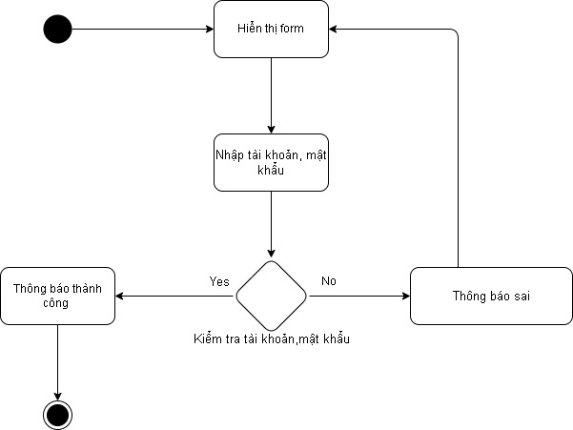

Hình 1. Sơ đồ Activity đăng nhập

### **1.3.3 Sơ đồ Activity quên mật khẩu**

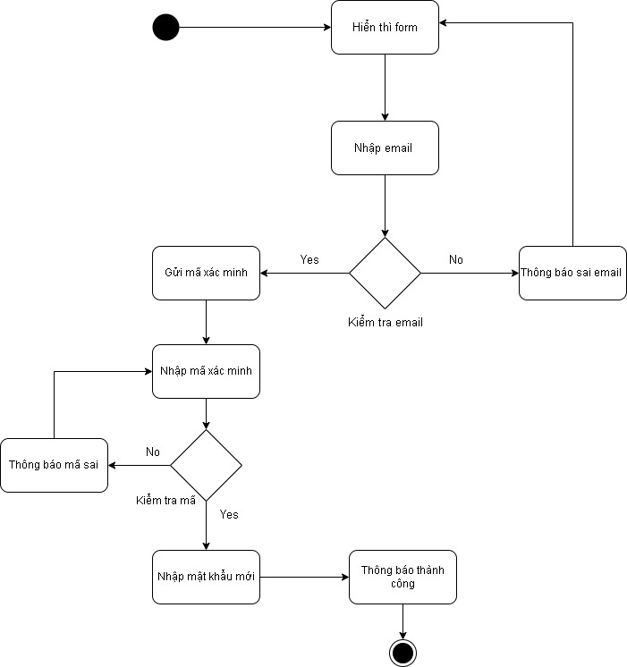

Hình 1. Sơ đồ Activity quên mật khẩu

### **1.3.4 Sơ đồ Activity đăng xuất**

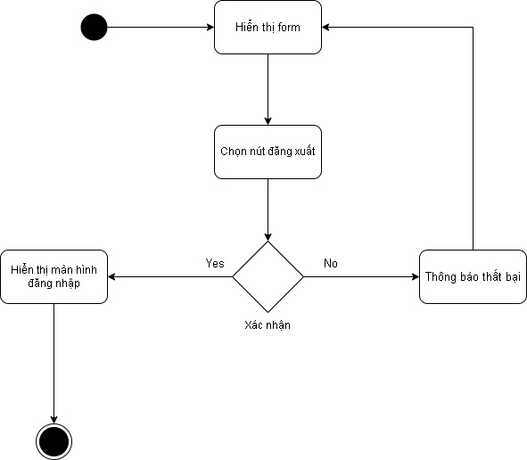

Hình 1. Sơ đồ Activity đăng xuất

### **1.3.5 Sơ đồ Activity phiếu nhập**

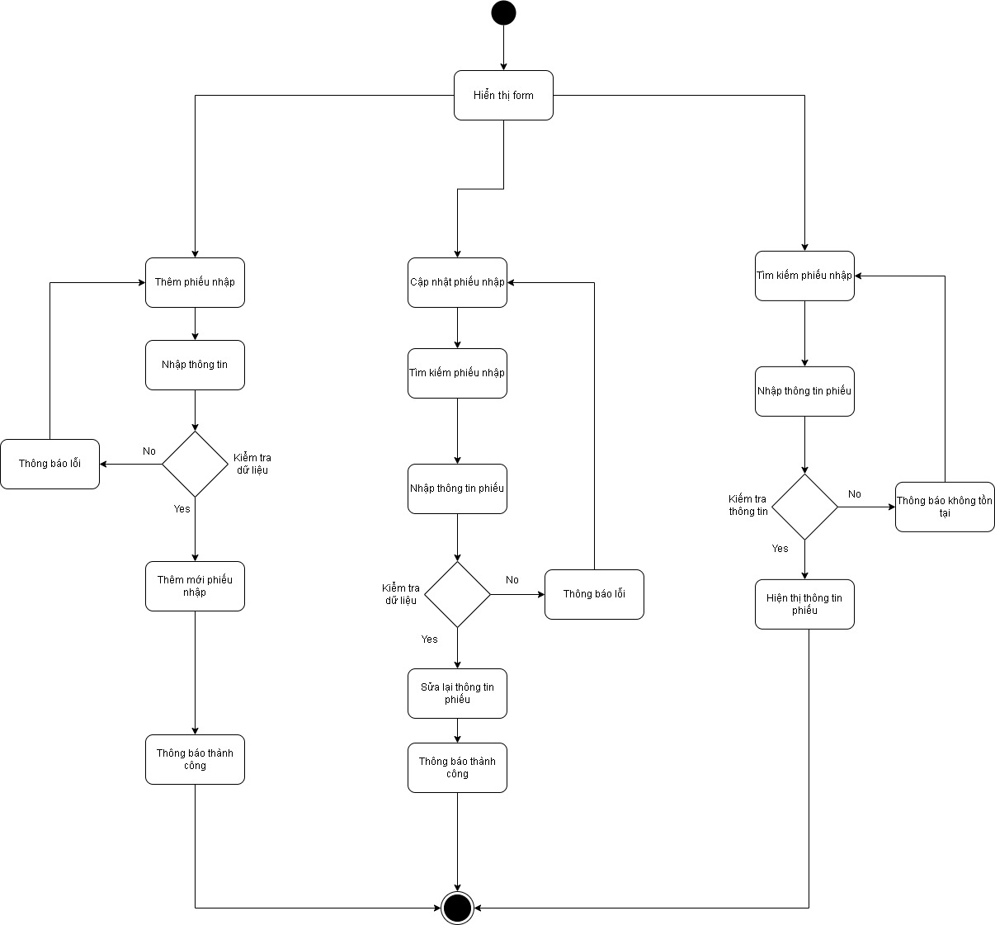

Hình 1. Sơ đồ Activity phiếu nhập

### **1.3.6 Sơ đồ Activity phiếu trả**

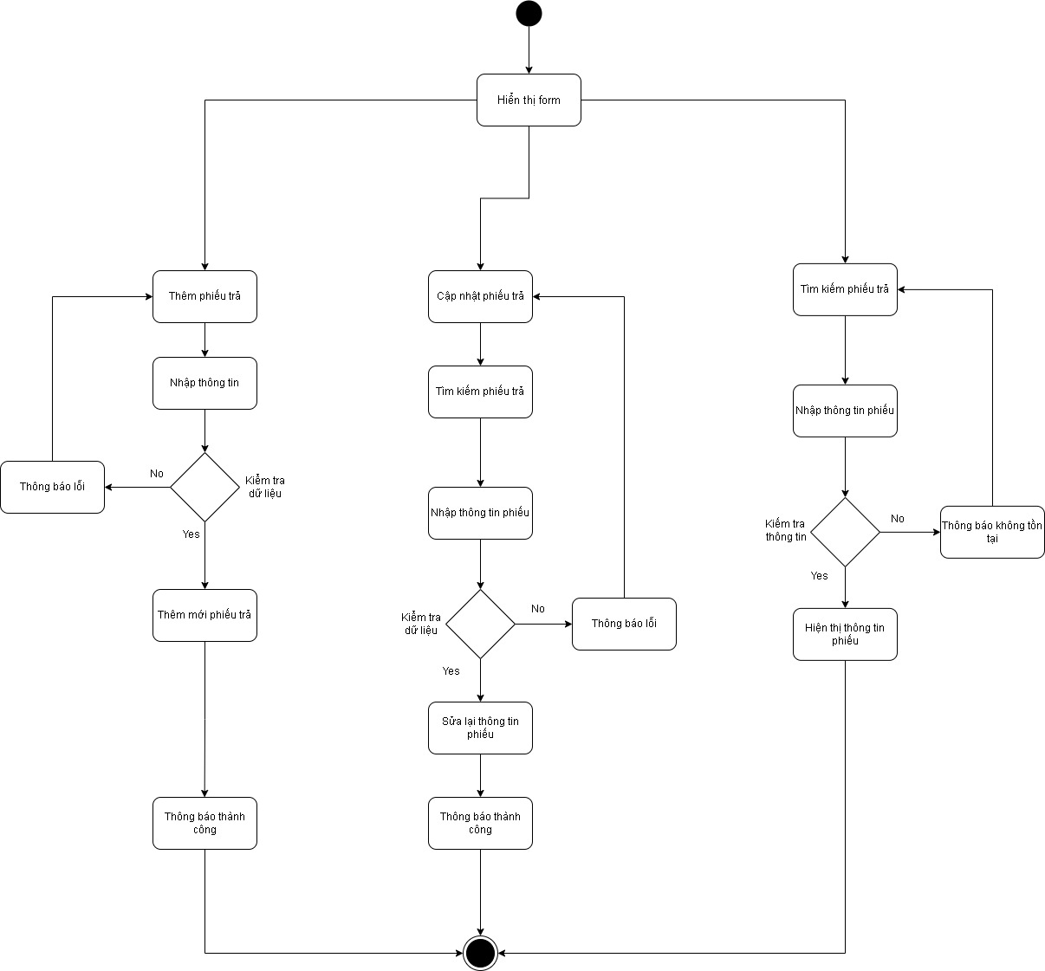

Hình 1. Sơ đồ Activity phiếu trả

### **1.3.7 Sơ đồ Activity chi tiết phiếu nhập**

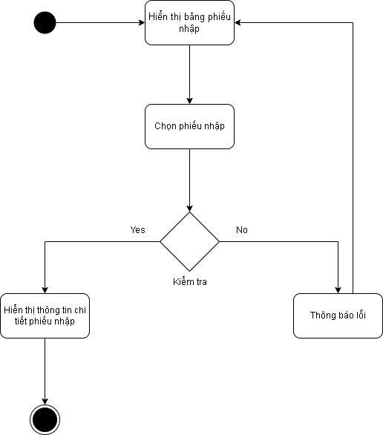

Hình 1. Sơ đồ Activity chi tiết phiếu nhập

### **1.3.8 Sơ đồ Activity chi tiết phiếu trả**

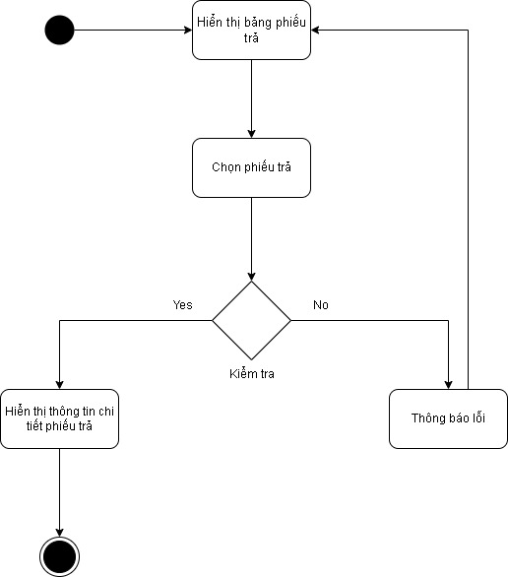

Hình 1. Sơ đồ Activity chi tiết phiếu trả

### **1.3.9 Sơ đồ Activity hóa đơn**

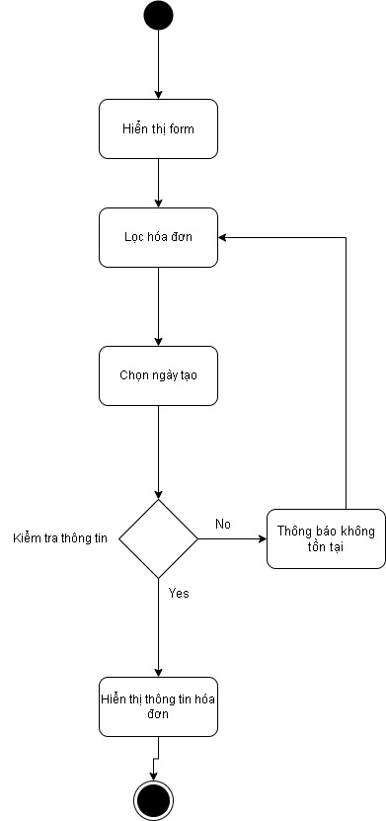

Hình 1. Sơ đồ Activity hóa đơn

### **1.3.10 Sơ đồ Activity chi tiết hóa đơn**

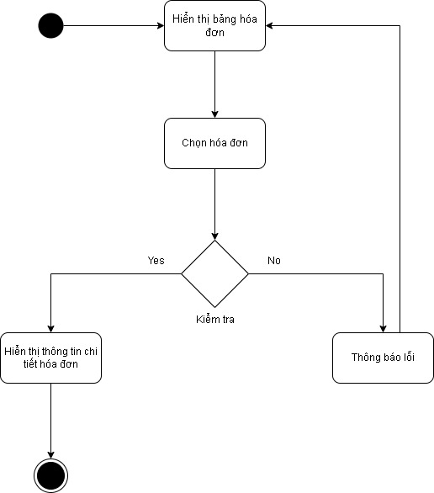

Hình 1. Sơ đồ Activity chi tiết hóa đơn

### **1.3.11 Sơ đồ Activity cập nhật thông tin khách hàng**

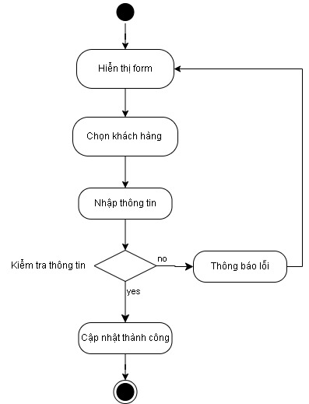

Hình 1. Sơ đồ Activity cập nhật thông tin khách hàng

### **1.3.12 Sơ đồ Activity quản lý nhà cung cấp**

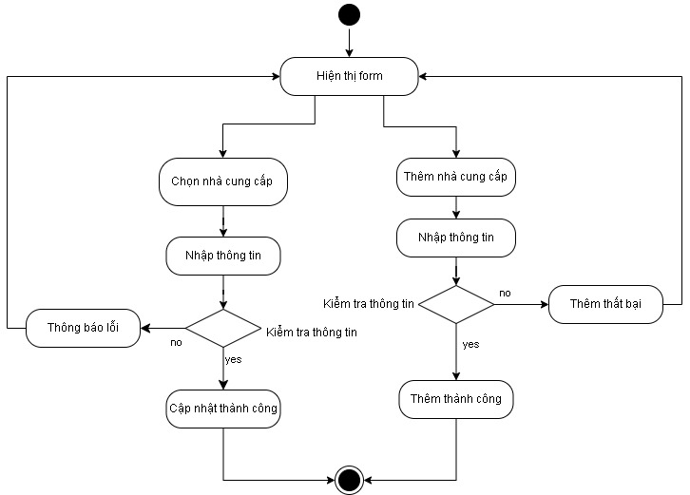

Hình 1. Sơ đồ Activity quản lý nhà cung cấp

### **1.3.13 Sơ đồ Activity khuyến mại**

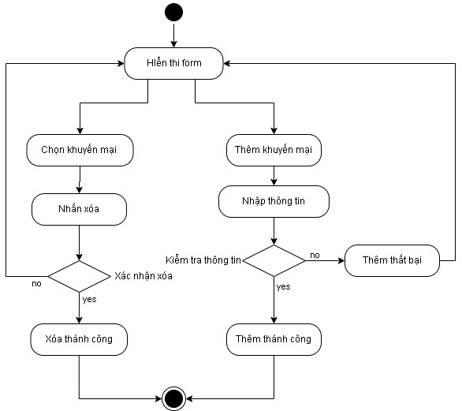

Hình 1. Sơ đồ Activity khuyến mại

### **1.3.14 Sơ đồ Activity thêm tài khoản**

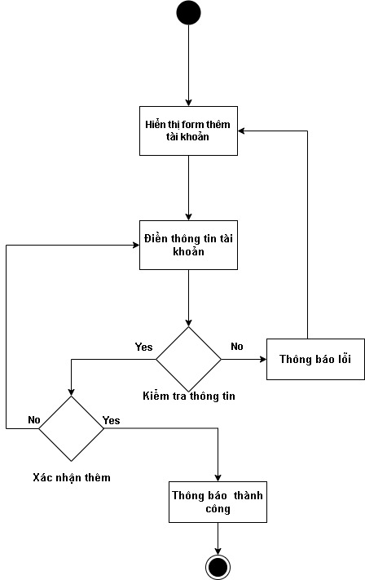

Hình 1. Sơ đồ Activity thêm tài khoản

### **1.3.15 Sơ đồ Activity cập nhật tài khoản**

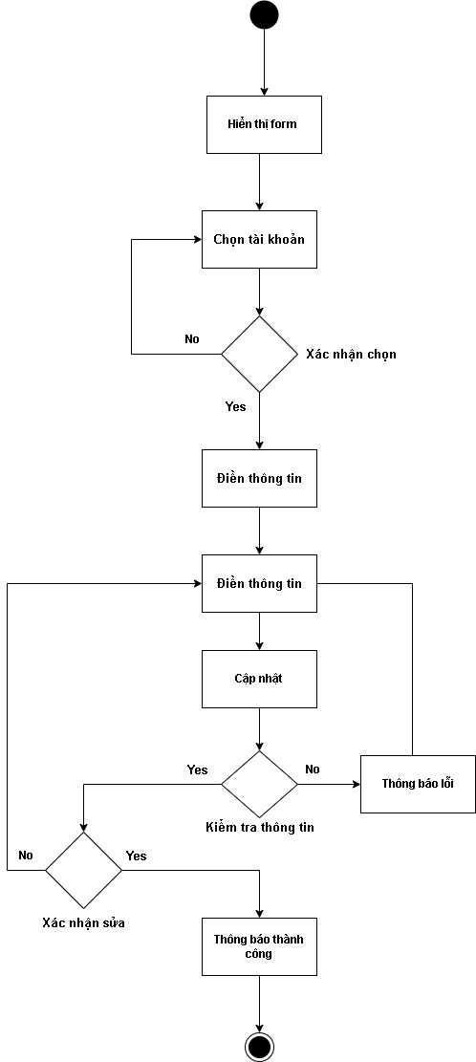

Hình 1. Sơ đồ Activity cập nhật tài khoản

### **1.3.16 Sơ đồ Activity xóa tài khoản**

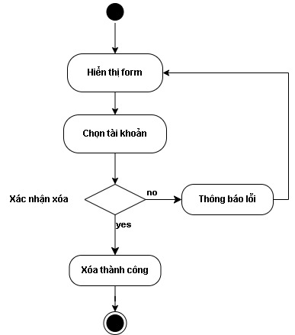

Hình 1. Sơ đồ Activity xóa tài khoản

### **1.3.17 Sơ đồ Activity thêm sản phẩm**

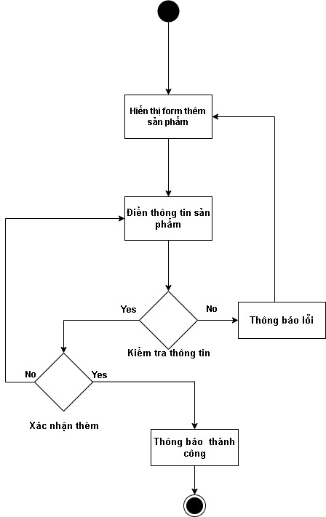

Hình 1. Sơ đồ Activity thêm sản phẩm

### **1.3.18 Sơ đồ Activity cập nhật sản phẩm**

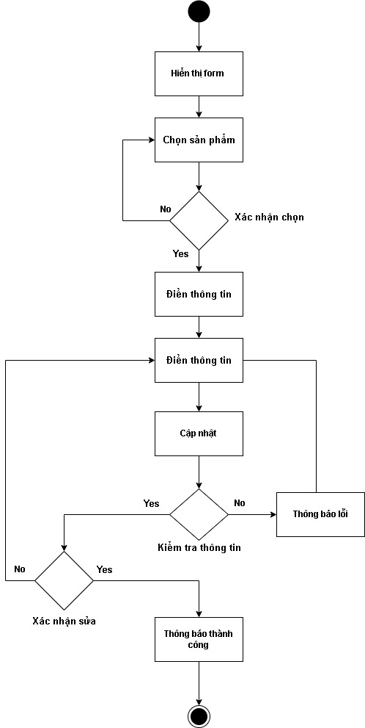

Hình 1. Sơ đồ Activity cập nhật sản phẩm

### **1.3.19 Sơ đồ Activity tìm kiếm sản phẩm**

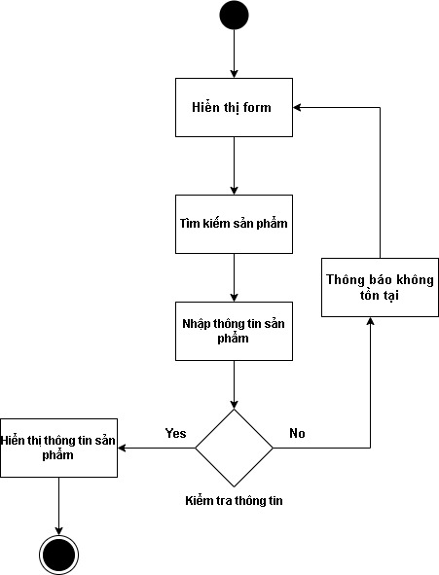

Hình 1. Sơ đồ Activity tìm kiếm sản phẩm

### **1.3.20 Sơ đồ Activity thêm khu vực**

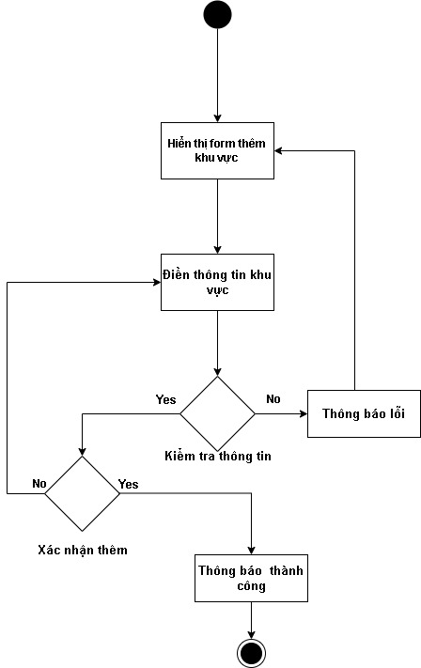

Hình 1. Sơ đồ Activity thêm khu vực

### **1.3.21 Sơ đồ Activity cập nhật khu vực**

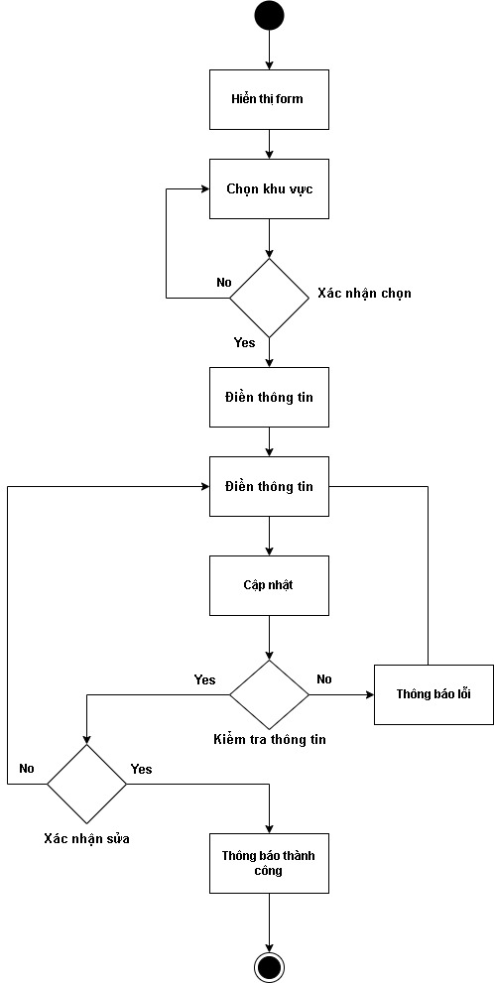

Hình 1. Sơ đồ Activity cập nhật khu vực

### **1.3.22 Sơ đồ Activity thêm bàn**

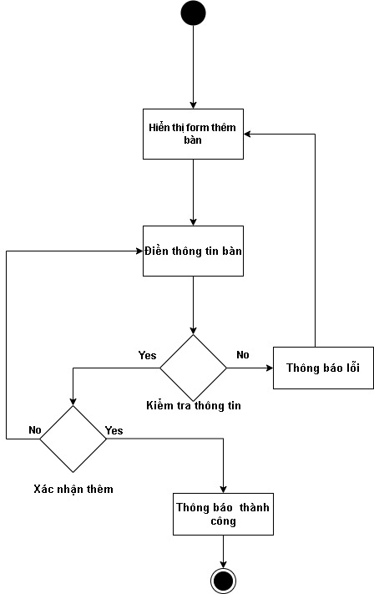

Hình 1. Sơ đồ Activity thêm bàn

### **1.3.23 Sơ đồ Activity quản lý nhân viên**

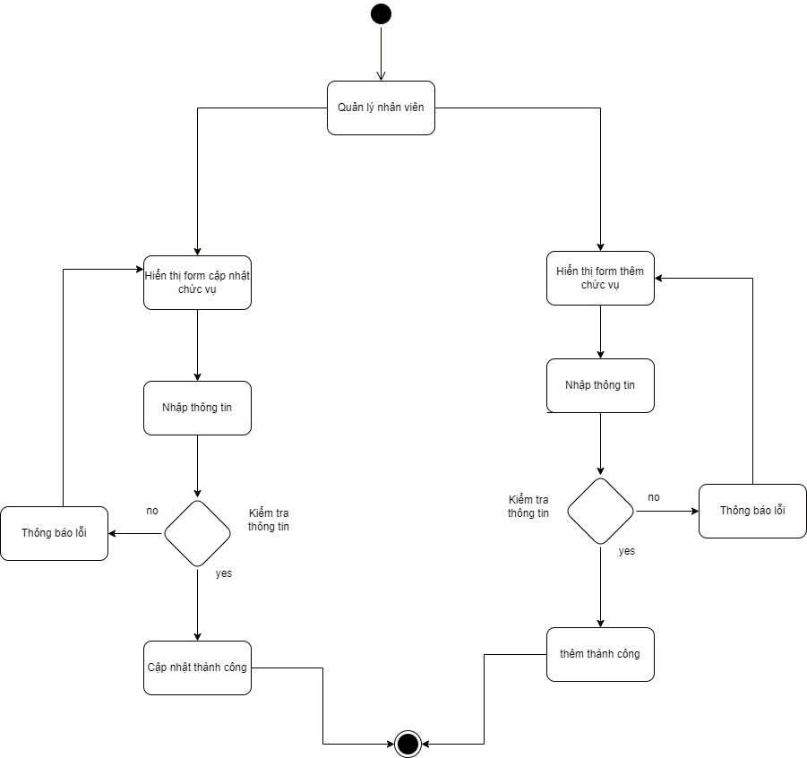

Hình 1. Sơ đồ Activity quản lý nhân viên

### **1.3.24 Sơ đồ Activity quản lý nhân viên (1)**

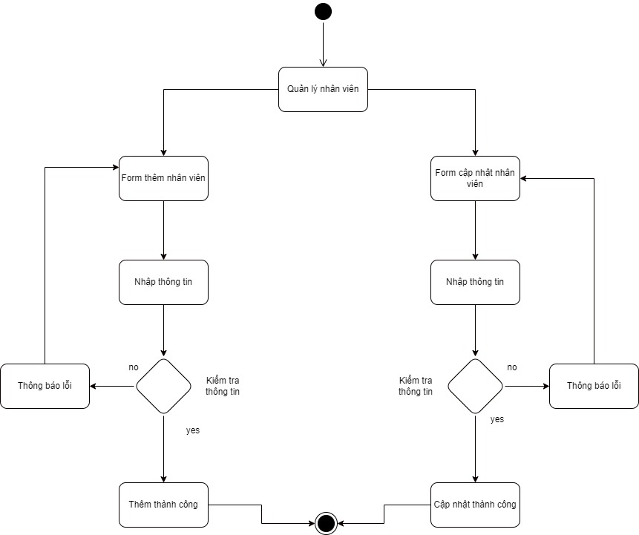

Hình 1. Sơ đồ Activity quản lý nhân viên(1)

### **1.3.25 Sơ đồ Activity thêm khuyến mại**

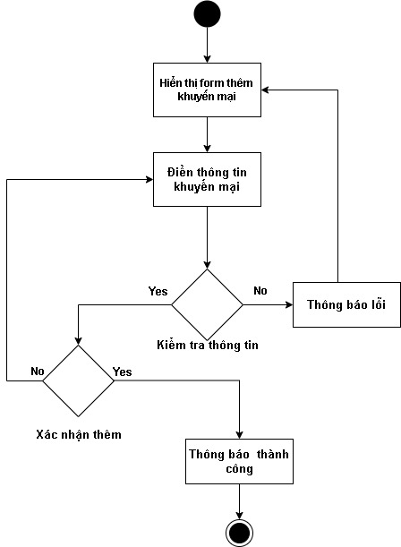

Hình 1. Sơ đồ Activity thêm khuyến mại

### **1.3.26 Sơ đồ Activity xóa khuyến mại**

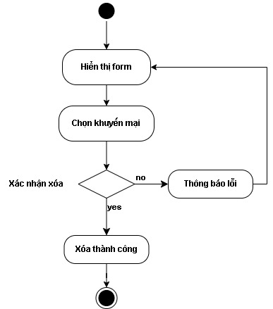

Hình 1. Sơ đồ Activity xóa khuyến mại

### **1.3.27 Sơ đồ Activity tìm kiếm khách**

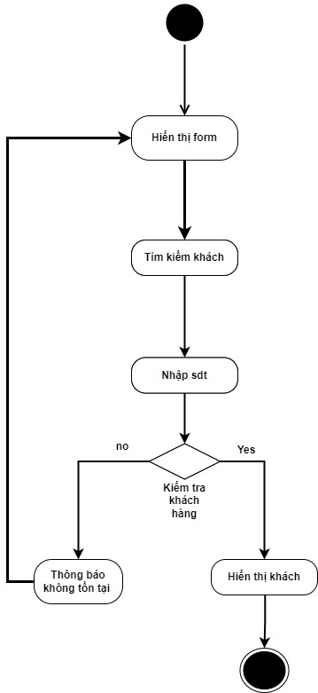

Hình 1. Sơ đồ Activity tìm kiếm khách

### **1.3.28 Sơ đồ Activity tìm kiếm sản phẩm**

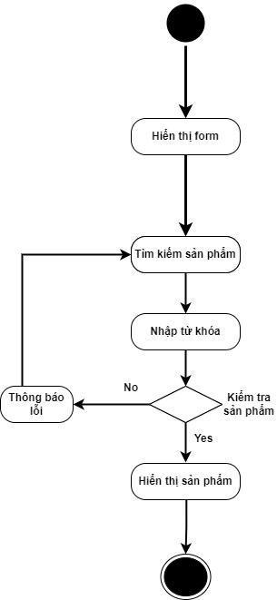

Hình 1. Sơ đồ Activity tìm kiếm sản phẩm

### **1.3.29 Sơ đồ Activity thêm khách**

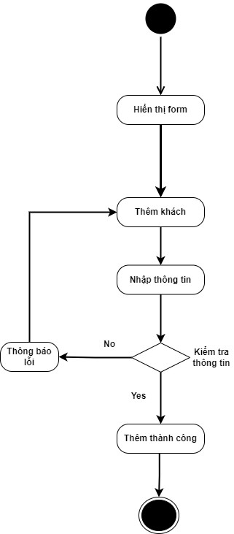

Hình 1. Sơ đồ Activity thêm khách

### **1.3.30 Sơ đồ Activity thống kê**

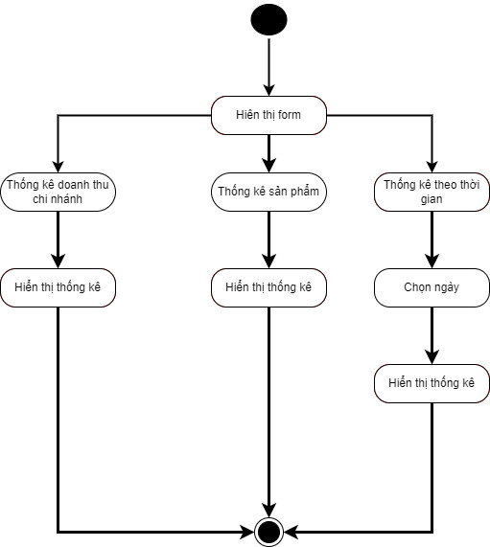

Hình 1. Sơ đồ Activity thống kê

### **1.3.31 Sơ đồ Activity bán hàng**

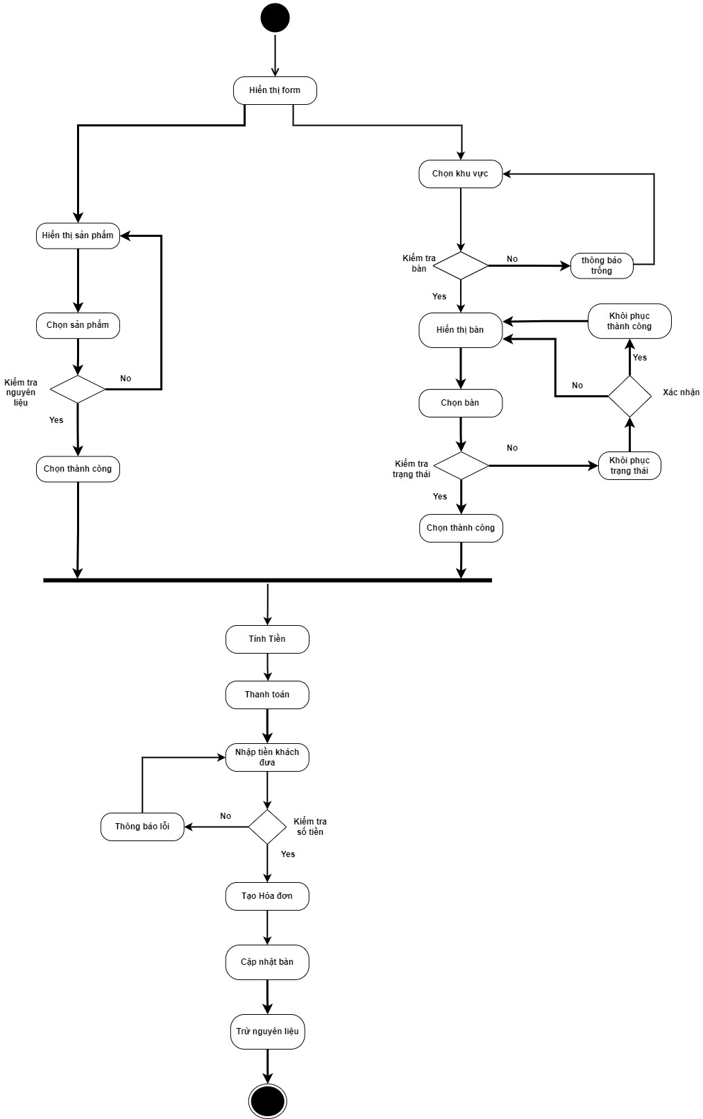

Hình 1. Sơ đồ Activity bán hàng

### **1.3.32 Sơ đồ Activity sửa ca**

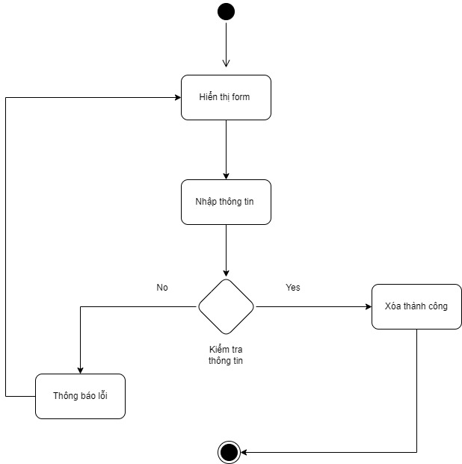

Hình 1. Sơ đồ Activity sửa ca

### **1.3.33 Sơ đồ Activity sửa chi nhánh**

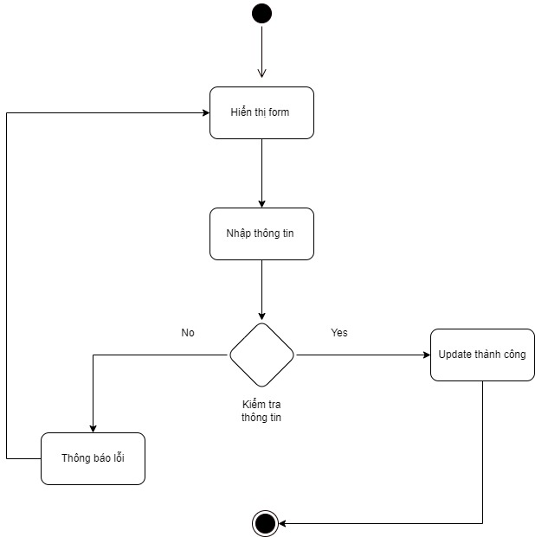

Hình 1. Sơ đồ Activity sửa chi nhánh

### **1.3.34 Sơ đồ Activity sửa nguyên liệu**

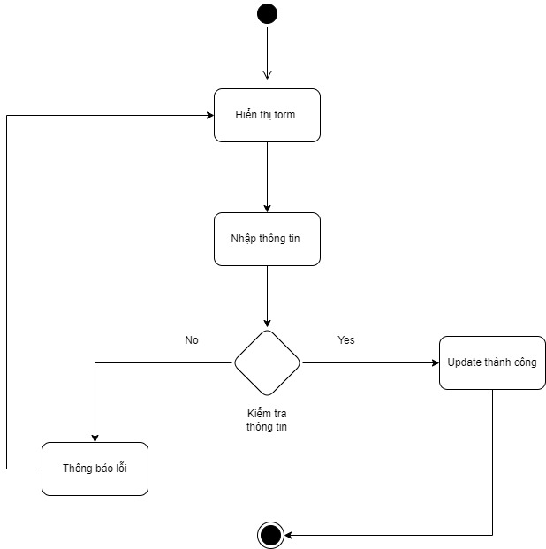

Hình 1. Sơ đồ Activity sửa nguyên liệu

### **1.3.35 Sơ đồ Activity thêm ca**

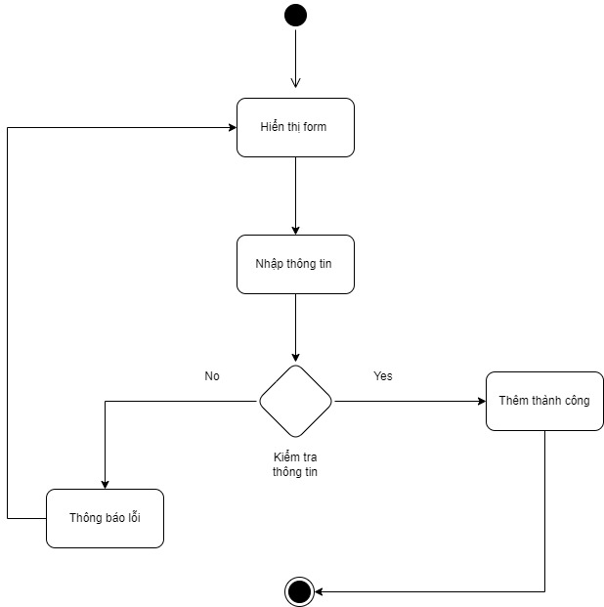

Hình 1. Sơ đồ Activity thêm ca

### **1.3.35 Sơ đồ Activity thêm chi nhánh**

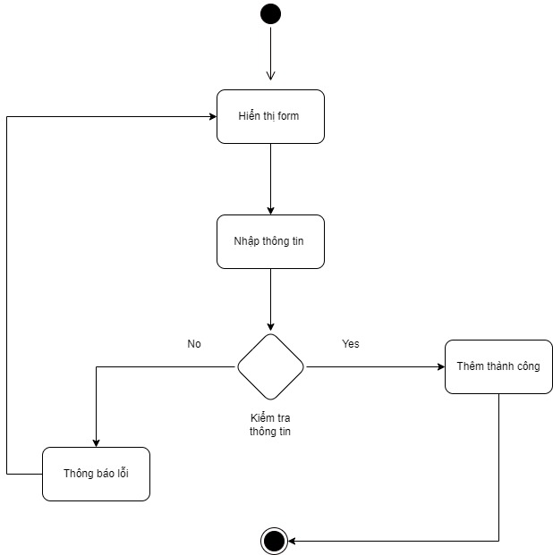

Hình 1. Sơ đồ Activity thêm chi nhánh

### **1.3.36 Sơ đồ Activity thêm nguyên liệu**

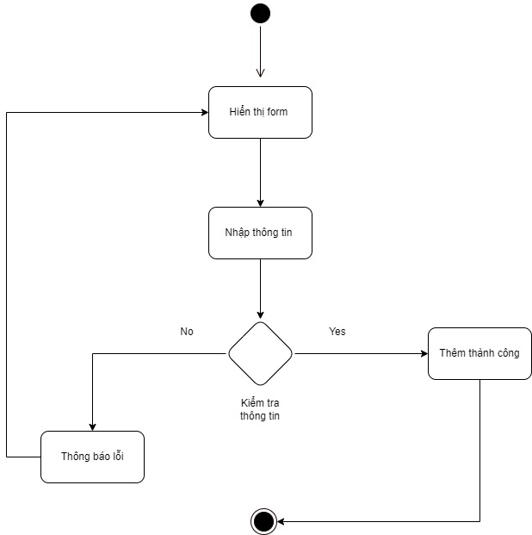

Hình 1. Sơ đồ Activity thêm nguyên liệu

### **1.3.37 Sơ đồ Activity tìm kiếm nguyên liệu**

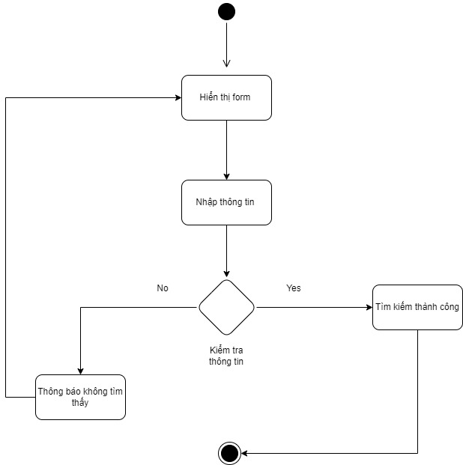

Hình 1. Sơ đồ Activity tìm kiếm nguyên liệu

### **1.3.38 Sơ đồ Activity tạo phiếu kiểm kê**

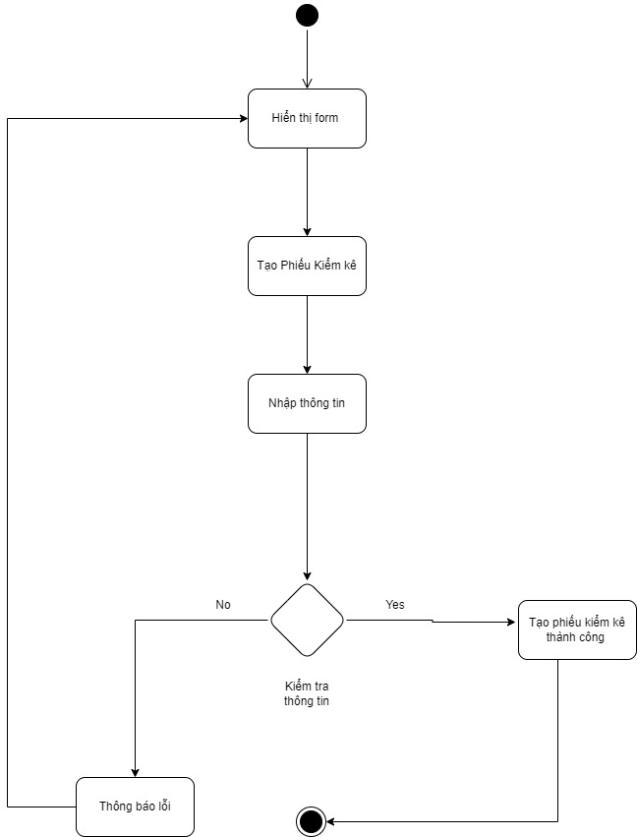

Hình 1. Sơ đồ Activity tạo phiếu kiểm kê

### **1.3.39 Sơ đồ Activity cập nhật phiếu kiểm kê**

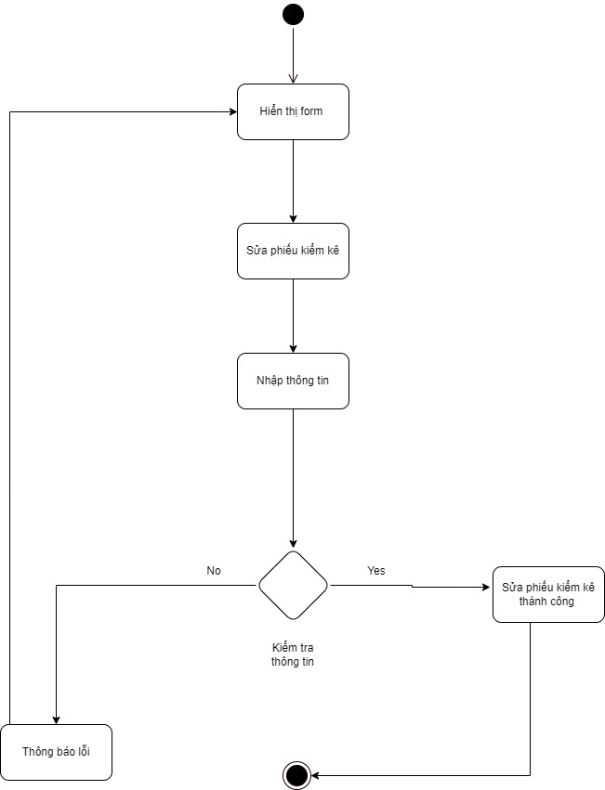

Hình 1. Sơ đồ Activity cập nhật phiếu kiểm kê

### **1.3.40 Sơ đồ Activity xóa ca**

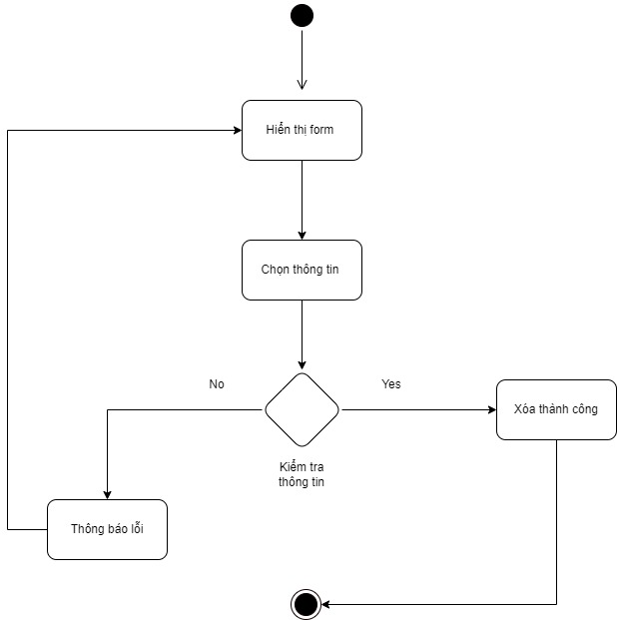

Hình 1. Sơ đồ Activity xóa ca

### **1.3.41 Sơ đồ Activity cập nhật ca cho nhân viên**

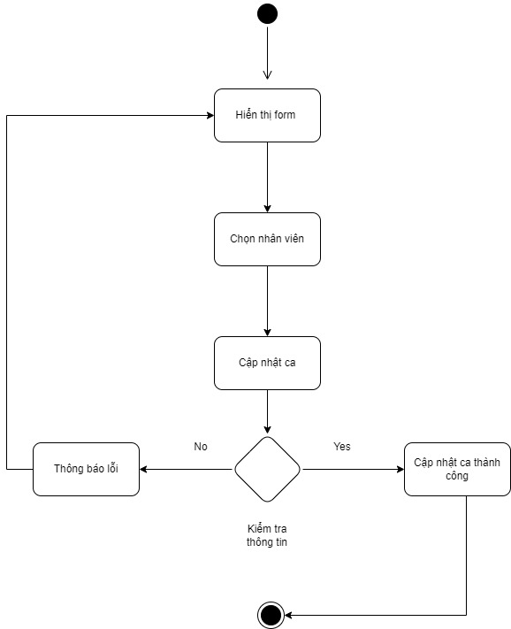

Hình 1. : Sơ đồ Activity cập nhật ca cho nhân viên

### **1.3.42 Sơ đồ Activity mở ca**

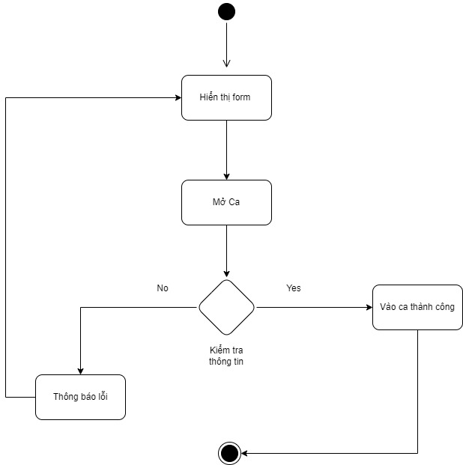

Hình 1. : Sơ đồ Activity mở ca

### **1.3.43 Sơ đồ Activity đóng ca**

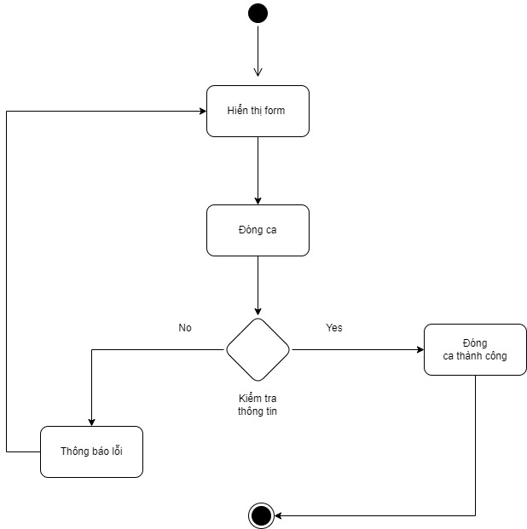

Hình 1. : Sơ đồ Activity đóng ca

**2 Thiết kế giao diện**

**2.1 Giao diện đăng nhập**

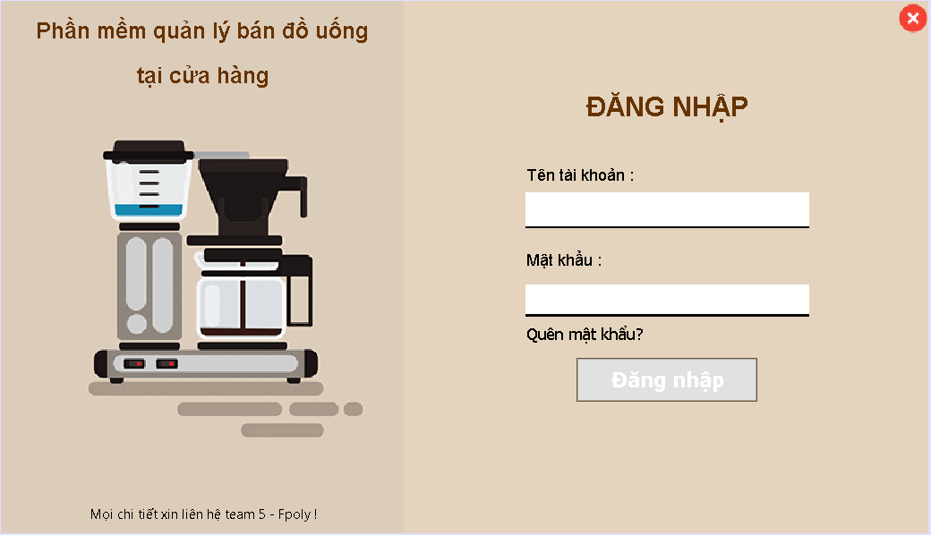

Hình 1. Giao diện đăng nhập

### **2.2 Giao diện bán hàng**

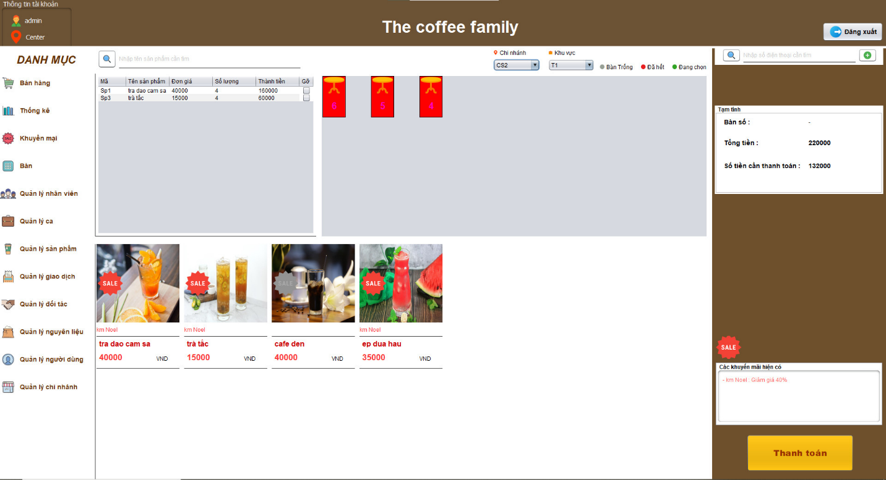

Hình 1. Giao diện bán hàng

### **2.3 Giao diện thống kê**

Hình 1. Giao diện thống kê

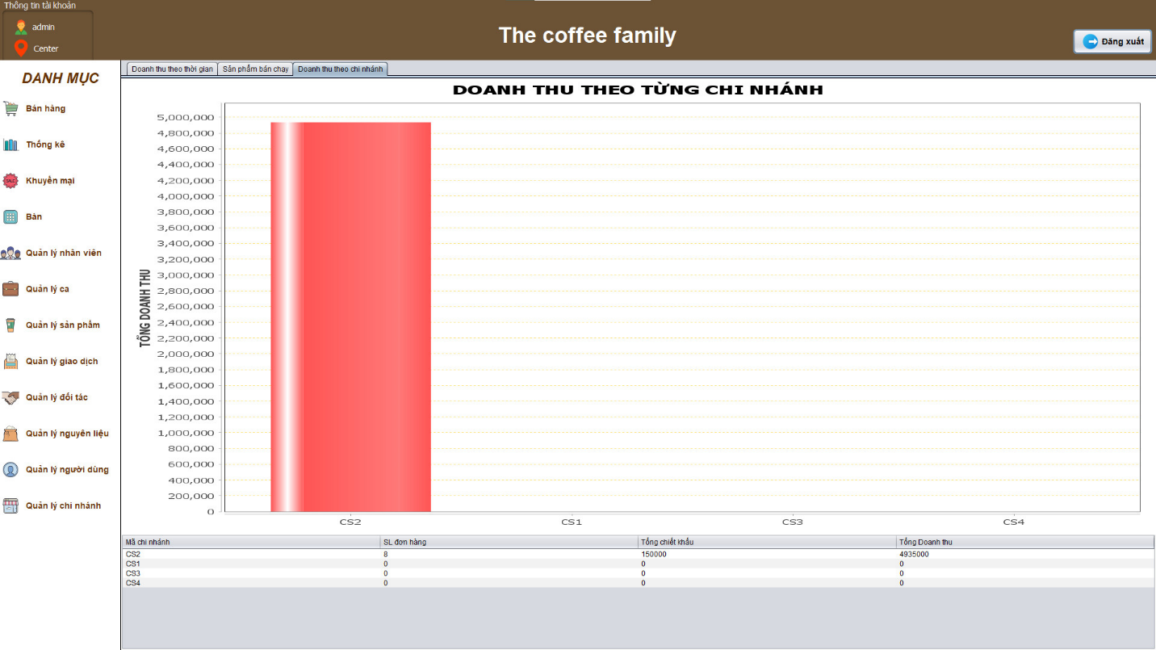

### **2.4 Giao diện khuyến mại**

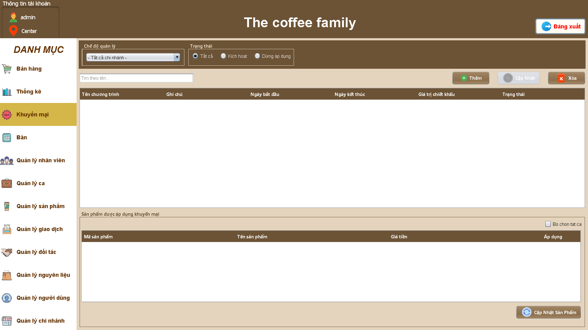

Hình 1. Giao diện khuyến mại

### **2.5 Giao diện bàn**

### 

Hình 1. Giao diện bàn

### **2.6 Giao diện quản lý nhân viên**

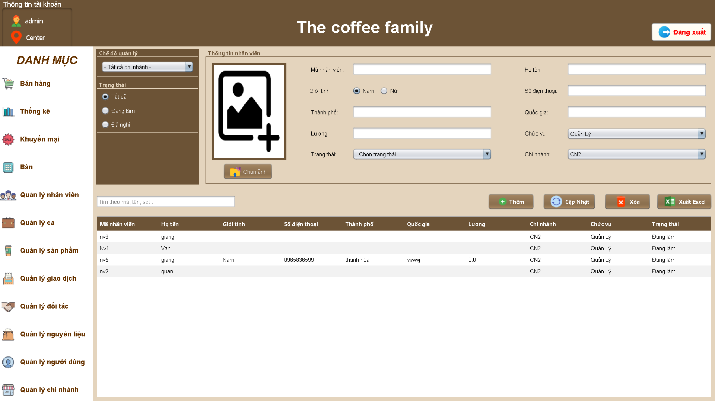

Hình 1. Giao diện quản lý nhân viên

### **2.7 Giao diện quản lý ca**

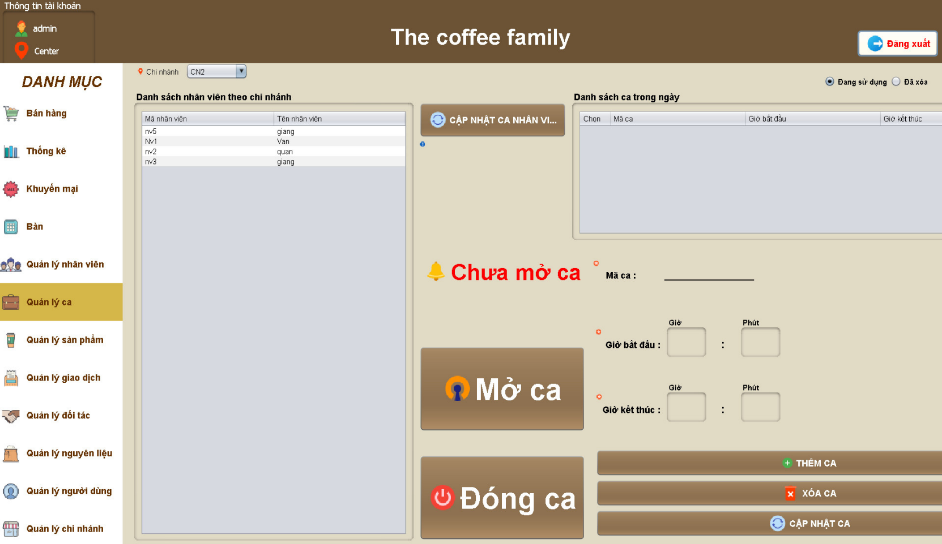

Hình 1. Giao diện quản lý ca

### **2.8 Giao diện quản lý sản phẩm**

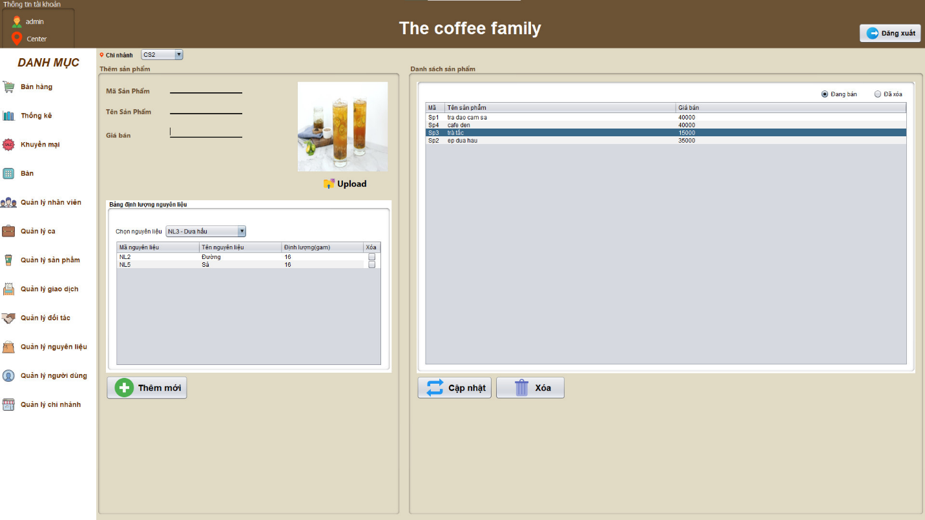

Hình 1. Giao diện quản lý sản phẩm

### **2.9 Giao diện quản lý giao dịch**

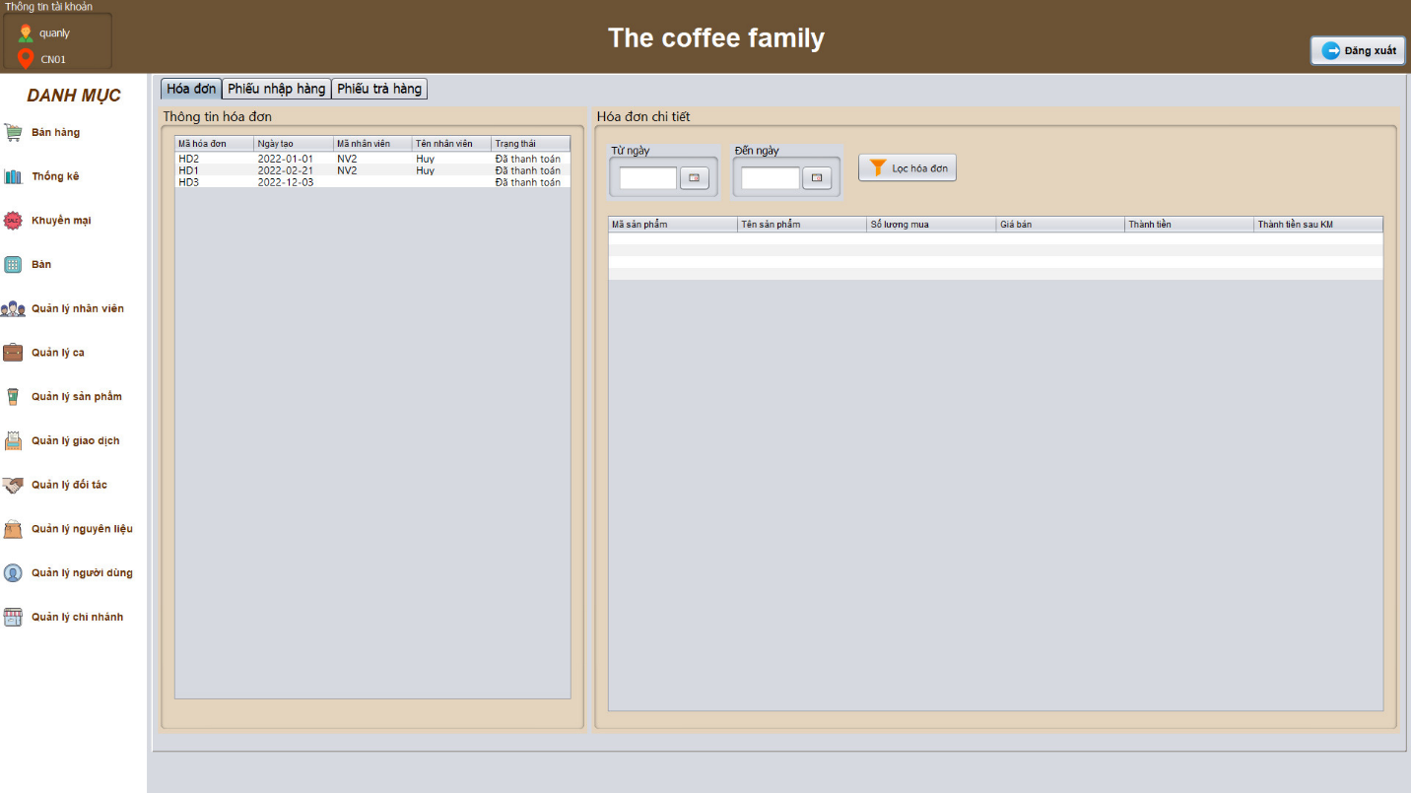

Hình 1. Giao diện quản lý giao dịch

### **2.10 Giao diện quản lý đối tác**

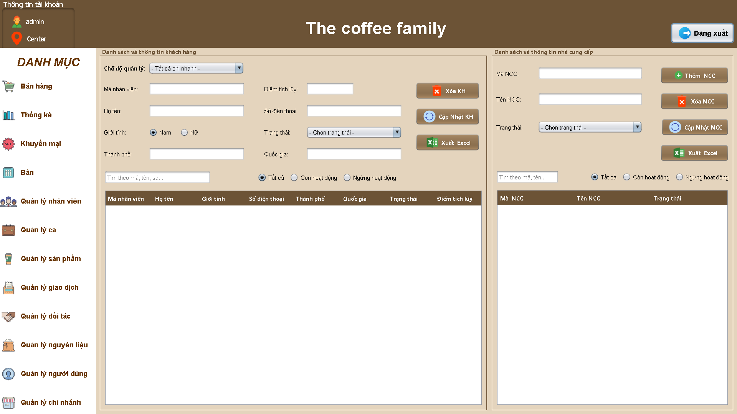

Hình 1. Giao diện quản lý đối tác

### **2.11 Giao diện quản lý nguyên liệu**

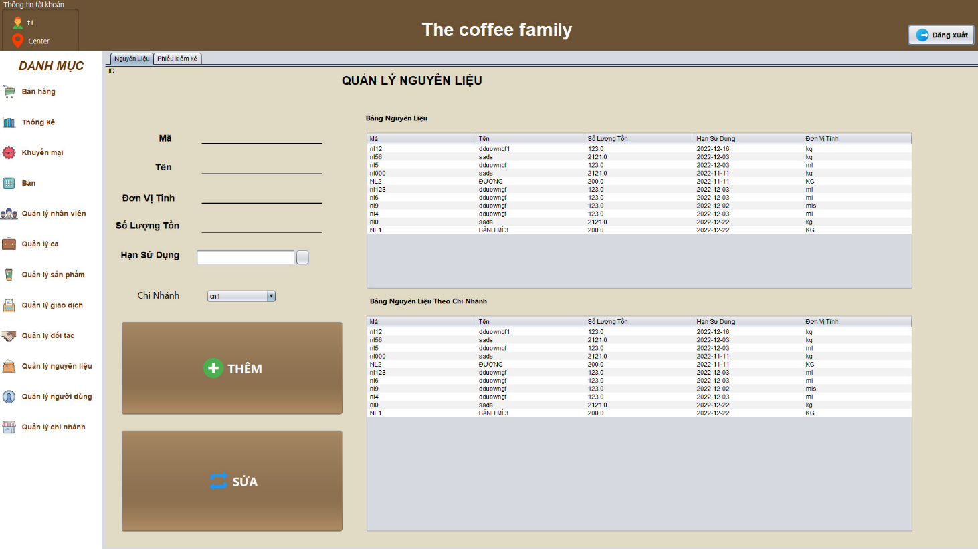

Hình 1. Giao diện quản lý nguyên liệu

### **2.12 Giao diện quản lý người dùng**

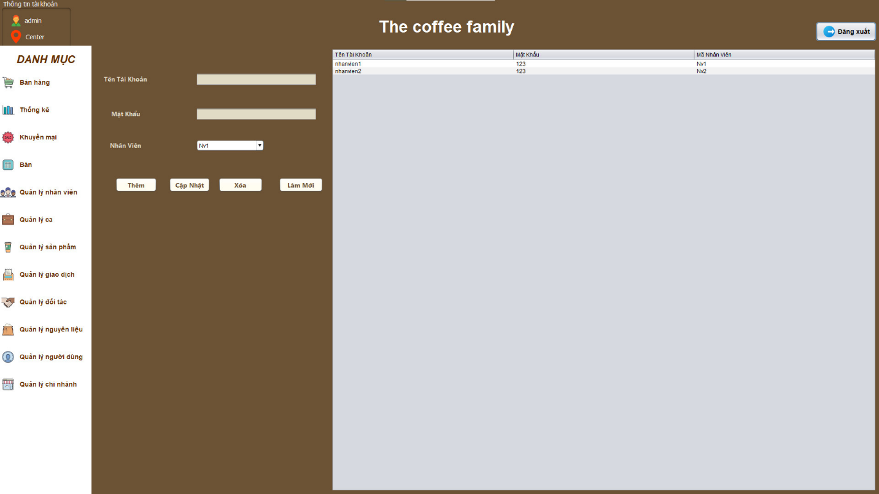

Hình 1. Giao diện quản lý người dùng

### **2.13 Giao diện quản lý chi nhánh**

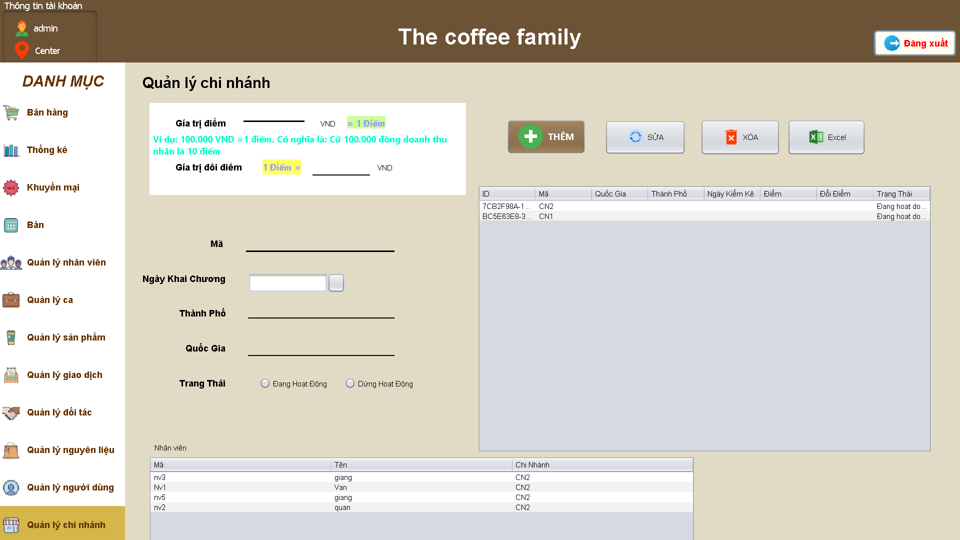

Hình 1. Giao diện quản lý chi nhánh

# PHẦN IV: TỔNG KẾT

## **1 Thời gian phát triển dự án**

Thời gian phát triển dự án: Từ ngày 10/11 đến ngày

## **2 Mức độ hoàn thành dự án**

Mức độ hoàn thành dự án: 90%, hoàn thành tất cả các mục tiêu đề ra

## **3 Những khó khăn rủi ro gặp phải và cách giải quyết**

|  |  |
| --- | --- |
| **Khó khăn** | **Cách giải quyết** |
| Các thành viên còn thiếu kinh nghiệm khi phân tích hệ thống và phát triển dự án thực tế, yếu trong việc vẽ các sơ đồ, nên việc phải sửa lỗi rất nhiều dẫn đến tiến độ còn chậm, logic còn chậm dẫn đến tiến độ code còn chậm. | Tổ chức họp nhiều hơn để giúp đỡ nhau, có thắc mắc gì phải báo luôn vào trong nhóm để tất cả mọi người cùng giải quyết. Tìm ra được nguyên nhân lỗi phát sinh nhiều để khắc phục và đẩy nhanh tiến độ hơn. |
| Các thành viên trong nhóm đôi lúc chưa thống nhất được ý kiến. | Tranh thủ các buổi họp để thống nhất được ý kiến và công việc cho đúng tiến độ. |

## **4 Một số kinh nghiệm rút ra:**

• Luôn đề phòng, chuẩn bị các phương án rủi ro có thể xảy ra.

• Xây dựng một bản kế hoạch làm việc rõ ràng và chi tiết.

• Tổ chức các cuộc họp cố định vào mỗi buổi tối để tất cả mọi người tham gia đầy đủ.

• Cải thiện về giao tiếp, cũng như kĩ năng thuyết trình, cách làm việc nhóm và cách giải quyết các mâu thuẫn giữa các thành viên.

• Theo dõi tiến trình công việc, nắm được cách thức tổ chức, cách đàm phán ý kiến và cách lập kế hoạch làm việc hiệu quả.

• Biết cách lắng nghe và trình bày ý kiến của mình cho các thành viên hiểu, nhằm tăng khả năng giao tiếp và làm việc nhóm.

* Phân chia công việc theo khả năng của từng thành viên.

## **5 Kế hoạch phát triển dự án**

Nếu được phát triển dự án chúng em sẽ hoàn thiện các chức năng của phần mềm. Sửa chữa các lỗi phát sinh khi sử dụng. Ngoài ra, chúng em dự định sẽ mở rộng thành một phầm mềm quản lý một chuỗi nhiều quán đồ uống. Và cuối cùng sẽ đưa phần mềm nên nền tảng web để có thể bán đồ uống online qua mạng. Đây là những chức năng chúng em dự định sẽ làm trong tương lai:

|  |  |
| --- | --- |
| **Chức năng** | **Nghiệp vụ** |
| Giao ca | Khi người dùng ấn nút giao ca thì tổng doanh thu của ca đó sẽ được thống kê lại đồng thời ca làm việc sẽ đóng và mở ra ca làm việc tiếp theo. |
| Thanh toán qua banking hoặc thẻ tín dụng | Chọn phương thức chuyển tiền banking thì khi khách hàng chuyển tiền hoặc quẹt thẻ thì hệ thống sẽ nhận được tiền ngay sau đó. |